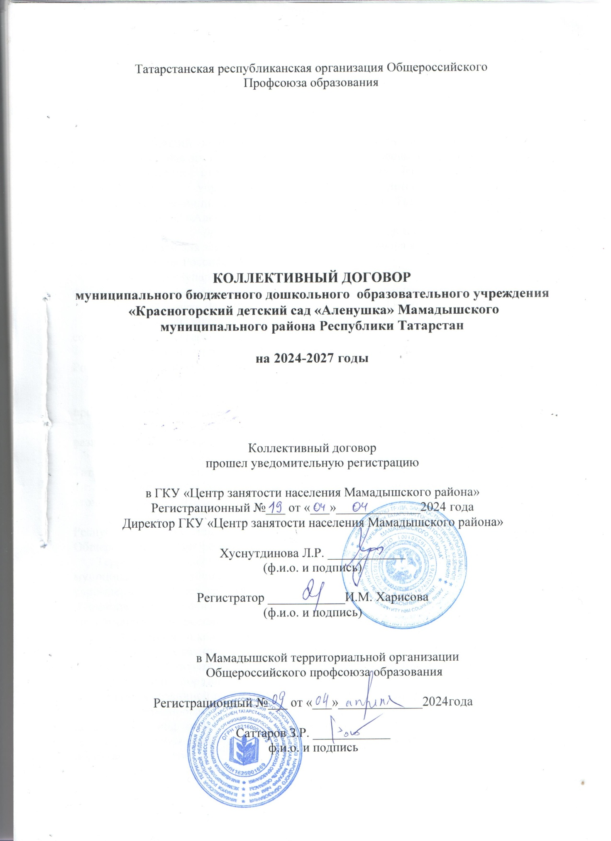

I. ОБЩИЕ ПОЛОЖЕНИЯ

1.1. Настоящий коллективный договор заключён между работодателем и работниками в лице их представителей и является правовым актом, регулирующим социально-трудовые отношения в муниципальном бюджетном дошкольном образовательном учреждении «Красногорский детский сад «Аленушка» Мамадышского муниципального района Республики Татарстан (далее МБДОУ «Красногорский ДС «Аленушка»).
(наименование образовательной организации)
1.2. Основой для заключения коллективного договора являются:
Конституция Российской Федерации;
нормы международного права и международные договоры Российской Федерации (если они не противоречат Конституции Российской Федерации);
Трудовой кодекс Российской Федерации (далее – ТК РФ);
Федеральный закон от 12 января 1996 г. № 10-ФЗ «О профессиональных союзах, их правах и гарантиях деятельности»;
Федеральный закон от 29 декабря 2012 г. № 273-ФЗ «Об образовании в Российской Федерации» (далее – Федеральный закон № 273-ФЗ);
Закон РТ от 22 июля 2013 года № 68-ЗРТ «Об образовании»;
Закон Республики Татарстан от 18 января 1995 г. № 2303-XII «О профессиональных союзах»;
Указ Президента Республики Татарстан от 17 ноября 2015 года № УП-1105 «О развитии социального партнерства в сфере труда в Республике Татарстан»;
Республиканское Соглашение между Федерацией профсоюзов Республики Татарстан, Координационным советом объединений работодателей Республики Татарстан, Кабинетом Министров Республики Татарстан о проведении социально-экономической политики и развитии социального партнерства на 2023-2024 годы;
Отраслевое соглашение между Министерством образования и науки Республики Татарстан и Татарстанской республиканской организацией Общероссийского Профсоюза образования на 2024-2026гг.
Территориальное соглашение между Исполнительным комитетом Мамадышского муниципального района Республики Татарстан, муниципальным казённым учреждением «Отдел образования Исполнительного комитета Мамадышского муниципального района Республики Татарстан», Мамадышской территориальной организацией Общероссийского Профсоюза образования на 2024-2026 гг.
1.3. Сторонами коллективного договора являются:
МБДОУ «Красногорский ДС «Аленушка» в лице его представителя – руководителя образовательной организации Нотфуллиной Миляуши Рафгатовны;
работники образовательной организации в лице их представителя – председателя первичной профсоюзной организации Петровой Эльвиры Николаевны.
Для регулирования социально-трудовых отношений, ведения коллективных переговоров, подготовки и заключения изменений к данному коллективному договору, контроля за его выполнением на равноправной основе по решению сторон образуется комиссия.
МБДОУ «Красногорский ДС «Аленушка» признаёт первичную профсоюзную организацию (первичная профсоюзная организация МБДОУ «Красногорский ДС «Аленушка») единственным полномочным представителем работников образовательной организации.
1.4. Коллективный договор - правовой акт, заключён с целью определения взаимных обязательств работников и работодателя по защите социально-трудовых прав и интересов работников образовательной организации и установлению дополнительных социально-экономических, правовых и профессиональных гарантий, льгот и преимуществ для работников, а также по созданию более благоприятных условий труда по сравнению с трудовым законодательством, иными актами, содержащими нормы трудового права, соглашениями.
1.5. Действие настоящего коллективного договора распространяется на всех работников образовательной организации, в том числе заключивших трудовой договор о работе по совместительству.
Положения коллективного договора, предусматривающие повышенный уровень мер социальной поддержки (компенсации, льготы, гарантии, материальное вознаграждение и т.д.) в сравнении с действующим законодательством Российской Федерации и Республики Татарстан, распространяются только на членов Общероссийского Профсоюза образования.
1.6. Стороны договорились о том, что изменения и дополнения в коллективный договор в течение срока его действия могут вноситься по совместному решению представителями сторон в порядке, установленном при его заключении (статья 44 ТК РФ). Вносимые изменения и дополнения в текст коллективного договора не могут ухудшать положение работников по сравнению с законодательством Российской Федерации.
В случае изменения законодательства Российской Федерации, Республики Татарстан в части, улучшающей положение работников образовательной организации по сравнению с условиями коллективного договора, со дня его изменения применяются нормы законодательства Российской Федерации, Республики Татарстан.
1.7. Для достижения поставленных целей:
МБДОУ «Красногорский ДС «Аленушка» обязуется оперативно рассматривать и совместно обсуждать предложения с выборным органом первичной профсоюзной организации по вопросам, возникающим в сфере трудовых, социальных и иных непосредственно связанных с ними отношений в образовательной организации, и не позднее чем в 10 дней сообщать выборному органу первичной профсоюзной организации свой мотивированный ответ по каждому вопросу;
МБДОУ «Красногорский ДС «Аленушка» принимает на себя обязательство информировать выборный орган первичной профсоюзной организации о решениях органов государственного контроля (надзора), принятых по вопросам в сфере трудовых, социальных и иных непосредственно связанных с ними отношений в образовательной организации, путём предоставления выборному органу первичной профсоюзной организации копий документов о принятии таких решений в течение 10 дней со дня получения работодателем решения от соответствующего государственного органа;
МБДОУ «Красногорский ДС «Аленушка» обеспечивает соблюдение законодательства о защите персональных данных, ознакомление работников и их представителей под роспись с документами, устанавливающими порядок обработки персональных данных, а также их правами и обязанностями в этой области;
членство в Профсоюзе определяет согласие Работника на доступ к его персональным данным при осуществлении Профсоюзом общественного контроля за соблюдением Работодателем трудовых прав, а также при защите социально- экономических интересов работников;
выборный орган первичной профсоюзной организации представляет и защищает права и интересы членов Профсоюза по вопросам индивидуальных трудовых и иных непосредственно связанных с ними отношений, интересы работников, не являющихся членами Профсоюза, но уполномочивших выборный орган первичной профсоюзной организации представлять их интересы при проведении коллективных переговоров, заключении или изменении коллективного договора, а также при рассмотрении и разрешении коллективных трудовых споров работников с работодателем на условиях, установленных выборным органом первичной профсоюзной организации (статья 30 ТК РФ).
1.8. Контроль за выполнением коллективного договора осуществляется сторонами коллективного договора в лице их представителей, а также соответствующими органами по труду (уполномоченным органом).
Все спорные вопросы по реализации положений коллективного договора решаются сторонами в форме взаимных консультаций (переговоров) и в соответствии с нормами главы 61 ТК РФ, регулирующими вопросы рассмотрения и разрешения коллективных трудовых споров.
1.9. Представители сторон, уклоняющиеся от участия в коллективных переговорах по заключению, изменению коллективного договора или неправомерно отказавшиеся от подписания согласованного коллективного договора несут ответственность в соответствии с действующим законодательством Российской Федерации.
1.10. Стороны коллективного договора обязуются проводить обсуждение итогов выполнения коллективного договора на общем собрании работников не реже одного раза в год.
1.11. Стороны определяют следующие формы управления организацией непосредственно работниками и через выборный орган первичной профсоюзной организации:
- учёт мнения выборного органа первичной профсоюзной организации (согласование);
- консультации работодателя и представителей работников по вопросам принятия локальных нормативных актов;
- получение представителями работников от работодателя информации по вопросам, непосредственно затрагивающим интересы работников, в том числе по их запросам;
- обсуждение с работодателем вопросов о работе организации, внесении предложений по ее совершенствованию;
- обсуждение с работодателем вопросов планов социально-экономического развития организации;
- участие в разработке и принятии коллективного договора;
- членство в комиссиях организации с целью защиты трудовых прав работников.
1.12. Локальные нормативные акты МБДОУ «Красногорский ДС «Аленушка», являющиеся приложениями к коллективному договору, принимаются по согласованию с выборным органом первичной профсоюзной организации и являются его неотъемлемой частью.
Изменения и дополнения в локальные акты, являющиеся приложениями к коллективному договору, вносятся в порядке, установленном ТК РФ для заключения коллективного договора.
Положения коллективного договора учитываются при разработке локальных нормативных актов, мероприятий по вопросам установления условий оплаты труда, режима рабочего времени и времени отдыха, охраны труда, развития социальной сферы.
При нарушении порядка принятия локальных нормативных актов, содержащих нормы трудового права, МБДОУ «Красногорский ДС «Аленушка» обязуется по письменному требованию выборного органа первичной профсоюзной организации отменить соответствующий локальный нормативный акт с даты его принятия.
1.13. В течение срока действия коллективного договора ни одна из сторон не вправе прекратить в одностороннем порядке выполнение принятых на себя обязательств.

II. ТРУДОВОЙ ДОГОВОР, ГАРАНТИИ ПРИ ЗАКЛЮЧЕНИИ, изменении И РАСТОРЖЕНИИ ТРУДОВОГО ДОГОВОРа

2.1. Содержание трудового договора, порядок его заключения, изменения и расторжения определяются в соответствии с ТК РФ, другими законодательными и нормативными правовыми актами, уставом образовательной организации, правилами внутреннего трудового распорядка и не могут ухудшать положение работников по сравнению с действующим трудовым законодательством, а также территориальным соглашением (указать конкретное наименование) и настоящим коллективным договором.
Стороны подтверждают, что заключение гражданско-правовых договоров в образовательных организациях, фактически регулирующих трудовые отношения между работником и работодателем, не допускается (часть вторая статьи 15 ТК РФ).
Педагогический работник, руководитель, осуществляющие педагогическую деятельность не вправе оказывать платные образовательные услуги обучающимся в данной организации, если это приводит к конфликту интересов.
Нормы профессиональной этики педагогических работников закрепляются в Положении о нормах профессиональной этики педагогических работников принятым по согласованию с выборным органом первичной профсоюзной организации.
Стороны договорились о том, что:
2.1.1. МБДОУ «Красногорский ДС «Аленушка» не вправе требовать от работника выполнения работы, не обусловленной трудовым договором, условия трудового договора не могут ухудшать положение работника по сравнению с действующим трудовым законодательством.
Условия трудового договора, снижающие уровень прав и гарантий работника, установленный трудовым законодательством, нормативными правовыми актами, содержащими нормы трудового права, уставом образовательной организации, соглашениями, коллективным договором, локальными нормативными актами образовательной организации, являются недействительными и не могут применяться.
2.1.2. Изменение требований к квалификации педагогического работника по занимаемой должности, в том числе установленных профессиональным стандартом, в период действия трудового договора, не может являться основанием для изменения условий трудового договора либо расторжения с ним трудового договора по пункту третьему статьи 81 ТК РФ (несоответствие работника занимаемой должности или выполняемой работе вследствие недостаточной квалификации), если по результатам аттестации, проводимой в установленном законодательством порядке, работник признан соответствующим занимаемой должности или работнику установлена первая (высшая) квалификационная категория.
2.2. МБДОУ «Красногорский ДС «Аленушка» обязуется:
2.2.1. При определении должностных обязанностей работников руководствоваться Единым квалификационным справочником должностей руководителей, специалистов и служащих.
2.2.2. При определении квалификации работников руководствоваться профессиональными стандартами в случаях, предусмотренных частью первой статьи 195.3 ТК РФ.
2.2.3. При составлении штатного расписания образовательной организации определять наименование должностей в соответствии Номенклатурой должностей педагогических работников организаций, осуществляющих образовательную деятельность, должностей руководителей образовательных организаций (Постановление Правительства Российской Федерации от 21.02.2022г. № 225 «Об утверждении номенклатуры должностей педагогических работников организаций, осуществляющих образовательную деятельность, должностей руководителей образовательных организаций»).
2.2.4. Своевременно и в полном объёме осуществлять перечисление за работников страховых взносов на:
- обязательное медицинское страхование;
- обязательное пенсионное страхование;
- обязательное социальное страхование на случай временной нетрудоспособности и в связи с материнством;
- обязательное социальное страхование от несчастных случаев на производстве и профессиональных заболеваний.
2.2.5. Передавать полные и объективные сведения индивидуального (персонифицированного) учета в органы Социального фонда России с указанием льготного кода категории работников, имеющих право на досрочное пенсионное обеспечение.
2.2.6. Предусматривать в трудовом договоре, что объём нагрузки педагогического работника может быть изменён только по соглашению сторон трудового договора, за исключением случаев, предусмотренных законодательством Российской Федерации. Объём педагогической работы педагогическим работникам устанавливается работодателем исходя из количества групп, количества обучающихся, количества часов работы по учебному плану, сменности работы учреждения, образовательных программам, обеспеченности кадрами, других конкретных условий в данной организации по согласованию с выборным органом первичной профсоюзной организации в порядке, определённом положениями федерального нормативного правового акта и утверждается локальным нормативным актом МБДОУ «Красногорский ДС «Аленушка».
Учитывать, что объём педагогической нагрузки является обязательным условием для внесения в трудовой договор.
2.2.7. Заключать трудовой договор для выполнения трудовой функции, которая носит постоянный характер, на неопределённый срок. Срочный трудовой договор заключать только в случаях, предусмотренных статьёй 59 ТК РФ с указанием обстоятельств, послуживших основанием для заключения срочного трудового договора.
Не устанавливать испытание при приёме на работу педагогическим работникам, имеющим действующую первую или высшую квалификационную категорию, либо успешно прошедшим ранее, но не более трёх лет назад, аттестацию в целях подтверждения соответствия занимаемой должности.
В случае призыва работника на военную службу по мобилизации или заключения им контракта в соответствии с пунктом 7 статьи 38 Федерального закона от 28 марта 1998 года № 53-ФЗ "О воинской обязанности и военной службе" либо контракта о добровольном содействии в выполнении задач, возложенных на Вооруженные Силы Российской Федерации, действие трудового договора, заключенного между работником и работодателем, приостанавливается на период прохождения работником военной службы или оказания им добровольного содействия в выполнении задач, возложенных на Вооруженные Силы Российской Федерации.
Работодатель на основании заявления работника издает приказ о приостановлении действия трудового договора. К заявлению работника прилагается копия повестки о призыве на военную службу по мобилизации или уведомление федерального органа исполнительной власти о заключении с работником контракта о прохождении военной службы в соответствии с пунктом 7 статьи 38 Федерального закона от 28 марта 1998 года № 53-ФЗ "О воинской обязанности и военной службе" либо контракта о добровольном содействии в выполнении задач, возложенных на Вооруженные Силы Российской Федерации. Указанное уведомление предоставляется федеральным органом исполнительной власти, с которым работник заключил соответствующий контракт.
В период приостановления действия трудового договора стороны трудового договора, приостанавливают осуществление прав и обязанностей, установленных трудовым законодательством и иными нормативными правовыми актами, содержащими нормы трудового права, локальными нормативными актами, а также прав и обязанностей, вытекающих из условий коллективного договора, соглашений, трудового договора, за исключением прав и обязанностей, установленных настоящей статьей.
В период приостановления действия трудового договора за работником сохраняется место работы (должность). В этот период работодатель вправе заключить с другим работником срочный трудовой договор на время исполнения обязанностей отсутствующего работника по указанному месту работы (должности).
Работодатель не позднее дня приостановления действия трудового договора обязан выплатить работнику заработную плату и причитающиеся ему выплаты в полном объеме за период работы, предшествующий приостановлению действия трудового договора.
На период приостановления действия трудового договора в отношении работника сохраняются социально-трудовые гарантии, право на предоставление которых он получил до начала указанного периода (дополнительное страхование работника, негосударственное пенсионное обеспечение работника, улучшение социально-бытовых условий работника и членов его семьи).
Период приостановления действия трудового договора в соответствии с настоящей статьей засчитывается в трудовой стаж работника, а также в стаж работы по специальности (за исключением случаев досрочного назначения страховой пенсии по старости).
Действие трудового договора возобновляется в день выхода работника на работу. Работник обязан предупредить работодателя о своем выходе на работу не позднее чем за три рабочих дня.
Работник в течение шести месяцев после возобновления в соответствии с настоящей статьей действия трудового договора имеет право на предоставление ему ежегодного оплачиваемого отпуска в удобное для него время независимо от стажа работы у работодателя.
Расторжение по инициативе работодателя трудового договора с работником в период приостановления действия трудового договора не допускается, за исключением случаев ликвидации организации либо прекращения деятельности индивидуальным предпринимателем, а также истечения в указанный период срока действия трудового договора, если он был заключен на определенный срок.
В случае, если работник не вышел на работу по истечении трех месяцев после окончания прохождения им военной службы по мобилизации или военной службы по контракту, заключенному в соответствии с пунктом 7 статьи 38 Федерального закона от 28 марта 1998 года № 53-ФЗ "О воинской обязанности и военной службе", либо после окончания действия заключенного им контракта о добровольном содействии в выполнении задач, возложенных на Вооруженные Силы Российской Федерации, расторжение трудового договора с работником осуществляется по инициативе работодателя по основанию, предусмотренному пунктом 131 части первой статьи 81 настоящего Кодекса. Федеральный орган исполнительной власти, с которым работник заключил соответствующий контракт, обязан информировать работодателя о дате окончания прохождения работником военной службы по контракту, заключенному в соответствии с пунктом 7 статьи 38 Федерального закона от 28 марта 1998 года № 53-ФЗ "О воинской обязанности и военной службе", или о дате окончания действия заключенного работником контракта о добровольном содействии в выполнении задач, возложенных на Вооруженные Силы Российской Федерации.
Лицо, с которым в период приостановления действия трудового договора расторгнут трудовой договор в связи с истечением срока его действия, в течение трех месяцев после окончания прохождения указанным лицом военной службы по мобилизации или военной службы по контракту, заключенному в соответствии с пунктом 7 статьи 38 Федерального закона от 28 марта 1998 года № 53-ФЗ "О воинской обязанности и военной службе", либо после окончания действия заключенного указанным лицом контракта о добровольном содействии в выполнении задач, возложенных на Вооруженные Силы Российской Федерации, имеет преимущественное право поступления на работу по ранее занимаемой должности у работодателя, с которым указанное лицо состояло в трудовых отношениях до призыва на военную службу по мобилизации, заключения контракта о прохождении военной службы либо контракта о добровольном содействии в выполнении задач, возложенных на Вооруженные Силы Российской Федерации, в случае отсутствия вакансии по такой должности на другую вакантную должность или работу, соответствующую квалификации работника, а при их отсутствии на вакантную нижестоящую должность или нижеоплачиваемую работу. При этом работа по соответствующей должности (соответствующая работа) не должна быть противопоказана указанному лицу по состоянию здоровья.
2.2.8. Прием на работу оформляется трудовым договором. МБДОУ «Красногорский ДС «Аленушка» вправе издать на основании заключенного трудового договора приказ о приеме на работу. Содержание приказа работодателя должно соответствовать условиям заключенного трудового договора.
При приеме на работу (до подписания трудового договора) МБДОУ «Красногорский ДС «Аленушка» обязан знакомить работника под роспись с правилами внутреннего трудового распорядка, иными локальными нормативными актами, непосредственно связанными с трудовой деятельностью работника, коллективным договором.
Заключать трудовой договор с работником в письменной форме в двух экземплярах, каждый из которых подписывается работодателем и работником и один экземпляр под роспись передавать работнику в день заключения.
2.2.9. Оформлять изменения условий трудового договора путём заключения дополнительных соглашений, являющихся неотъемлемой частью заключённого между работником и работодателем трудового договора.
Обеспечивать своевременное уведомление работников в письменной форме о предстоящих изменениях определённых условий трудового договора (в том числе об изменениях размера оклада (должностного оклада), ставки заработной платы, размеров иных выплат, устанавливаемых работникам и др.) не позднее, чем за два месяца до их введения, а также своевременное заключение дополнительных соглашений об изменении условий трудового договора.
2.2.10. Производить изменение определённых сторонами условий трудового договора, в том числе перевод на другую работу, только по письменному соглашению сторон трудового договора, за исключением случаев, предусмотренных частями второй и третьей статьи 72.2 и статьёй 74 ТК РФ.
2.2.11. В целях ограничения составления и заполнения педагогическими работниками избыточной документации при заключении трудового договора в должностной инструкции педагогического работника определить перечень документации, подготовка которой является обязательной.
Перечень документации разрабатывается в соответствии с требованиями Приказа Министерства просвещения РФ от 21 июля 2022г. № 582 «Об утверждении перечня документации, подготовка которой осуществляется педагогическими работниками, при реализации основных и общеобразовательных программ».
2.2.12. Уведомлять выборные органы первичной профсоюзной организации в письменной форме не позднее, чем за два месяца до начала проведения соответствующих мероприятий, о сокращении численности или штата работников и о возможном расторжении трудовых договоров с работниками в соответствии с пунктом вторым части первой статьи 81 ТК РФ, а при массовых увольнениях работников – не позднее, чем за три месяца.
Считать критериями массового увольнения работников в отрасли:
- увольнение работников в связи с ликвидацией образовательной организации с численностью 15 и более работающих;
- увольнение по сокращению численности или штата не менее 10 процентов работников образовательных организаций в течение 90 календарных дней.
Уведомление должно содержать проект нового штатного расписания, информацию об основаниях изменения штатного расписания или учебной нагрузки, проекты приказов о сокращении численности или штата, список сокращаемых должностей и предложения о высвобождаемых работниках, перечень вакансий, предполагаемые варианты трудоустройства.
Увольнение педагогических работников в связи с сокращением численности или штата работников допускается только по окончании учебного года, за исключением случаев уменьшения количества часов по учебным планам и программам, сокращения количества классов обучающихся.
2.2.13. Обеспечить преимущественное право на оставление на работе при сокращении штатов работников с более высокой производительностью труда и квалификацией. Кроме перечисленных в статье 179 ТК РФ при равной производительности и квалификации преимущественное право на оставление на работе имеют работники:
- одинокие матери и отцы, воспитывающие ребенка в возрасте до 16 лет;
- родители, имеющие ребенка – инвалида в возрасте до 18 лет;
- проработавшие в организации свыше 10 лет;
- награжденные государственными и (или) ведомственными наградами в связи с педагогической деятельностью;
- педагогические работники, приступившие к трудовой деятельности непосредственно по окончанию образовательной организации высшего или профессионального образования, имеющие трудовой стаж менее одного года;
- работники - за два года до назначения страховой пенсии по старости;
- председатели первичных и территориальных организаций Профсоюза, не освобожденные от основной работы, как в период исполнения ими этих полномочий, так и в течение двух лет после окончания срока их полномочий.
При равной производительности труда и квалификации предпочтение в оставлении на работе отдается: семейным - при наличии двух или более иждивенцев (нетрудоспособных членов семьи, находящихся на полном содержании работника или получающих от него помощь, которая является для них постоянным и основным источником средств к существованию); лицам, в семье которых нет других работников с самостоятельным заработком; работникам, получившим в период работы у данного работодателя трудовое увечье или профессиональное заболевание; инвалидам Великой Отечественной войны и инвалидам боевых действий по защите Отечества; работникам, повышающим свою квалификацию по направлению работодателя без отрыва от работы; родителю, имеющему ребенка в возрасте до восемнадцати лет, в случае, если другой родитель призван на военную службу по мобилизации или проходит военную службу по контракту, заключенному в соответствии с пунктом 7 статьи 38 Федерального закона от 28 марта 1998 года № 53-ФЗ "О воинской обязанности и военной службе", либо заключил контракт о добровольном содействии в выполнении задач, возложенных на Вооруженные Силы Российской Федерации.
2.2.14. Обеспечивать работнику с даты уведомления о предстоящем сокращении численности (штата работников, ликвидации организации) время для поиска работы (не менее 4 часов в неделю) с сохранением среднего заработка.
2.2.15. Осуществлять учёт мнения выборного органа первичной профсоюзной организации при расторжении трудового договора по инициативе работодателя в соответствии с пунктами вторым, третьим и пятым части первой статьи 81 ТК РФ с работником – членом Профсоюза.
2.2.16. Осуществлять выплаты, предусмотренные статьёй 178 ТК РФ, увольняемым работникам при расторжении трудового договора в связи с ликвидацией организации либо сокращением численности или штата.
2.2.17. Рассматривать все вопросы, связанные с изменением структуры образовательной организации, её реорганизацией и (или) ликвидацией с участием выборного органа первичной профсоюзной организации.
Обеспечивать проведение консультаций с выборным органом первичной профсоюзной организации по проблемам занятости высвобождаемых работников, возможности предоставления им социальных гарантий в зависимости от стажа работы в данной образовательной организации и источников финансирования.
Обеспечивать обязательное участие выборного органа первичной профсоюзной организации в рассмотрении вопросов по проведению организационно-штатных мероприятий, включая определение (изменение) штатного расписания образовательной организации.
2.2.18. Принимать меры по переводу работника с его письменного согласия на другую имеющуюся у работодателя работу (как вакантную должность или работу, соответствующую квалификации работника, так и вакантную нижестоящую должность или нижеоплачиваемую работу), которую работник может выполнять с учётом его состояния здоровья, в случае признания его по результатам аттестации несоответствующим занимаемой должности вследствие недостаточной квалификации.
Не допускать расторжения трудового договора с работником в случае признания его несоответствия занимаемой должности или выполняемой работе вследствие недостаточной квалификации, подтвержденной результатами аттестации при предоставлении работником итогов независимой оценки квалификации.
Не допускать увольнения работника в период его временной нетрудоспособности или пребывания в отпуске, а также лиц, указанных в части четвёртой статьи 261 ТК РФ.
2.2.19. В случае прекращения трудового договора на основании пункта седьмого части первой статьи 77 ТК РФ (отказ от продолжения работы в связи с изменением определённых сторонами условий трудового договора) работнику выплачивается выходное пособие в размере не менее среднего месячного заработка.
2.3. Выборный орган первичной профсоюзной организации обязуется:
2.3.1. Осуществлять контроль соблюдения работодателем трудового законодательства и иных нормативных правовых актов, содержащих нормы трудового права, при заключении, изменении и расторжении трудовых договоров с работниками, в том числе по вопросам регулирования трудовых отношений, рабочего времени и времени отдыха, оплаты труда, гарантий и компенсаций, льгот и преимуществ, а также по другим социально-трудовым вопросам и имеет право требовать устранения выявленных нарушений.
2.3.2. Обеспечивать обязательное участие представителя выборного органа первичной профсоюзной организации в аттестационной комиссии при проведении аттестации работников с целью подтверждения соответствия работников занимаемым ими должностям, включая в состав аттестационной комиссии представителя выборного органа первичной профсоюзной организации в целях защиты прав педагогических работников как это обусловлено требованиями части третьей статьи 82 ТК РФ.
2.3.3. Осуществлять контроль за выполнением коллективного договора, локальных нормативных актов, регулирующих трудовые отношения.
2.3.4. Осуществлять контроль за порядком хранения и ведения трудовых книжек (в том числе сведений о трудовой деятельности в электронном виде) работников, предусмотренным трудовым законодательством, за своевременностью внесения в них записей, в том числе при установлении квалификационных категорий по результатам аттестации работников, а также сведений о наградах; за внесением в индивидуальный персонифицированный учёт сведений (в электронном виде) о работниках льготных профессий.
2.3.5. Представлять и защищать интересы работников по рассмотрению индивидуальных трудовых споров в комиссии по трудовым спорам и в суде, а также представлять интересы работников в коллективных трудовых спорах по вопросам, предусмотренным статьёй 398 ТК РФ.

III. рабочее время и время отдыха

3. Стороны пришли к соглашению о том, что:
Продолжительность рабочего времени (норма часов педагогической работы за ставку), порядок определения учебной нагрузки, оговариваемой в трудовом договоре, и основания ее изменения регулируются Приказом Министерства образования и науки РФ от 22 декабря 2014 г. N 1601 "О продолжительности рабочего времени (нормах часов педагогической работы за ставку заработной платы) педагогических работников и о порядке определения учебной нагрузки педагогических работников, оговариваемой в трудовом договоре";
3.1.1. В соответствии с требованиями трудового законодательства и иных нормативных правовых актов, содержащих нормы трудового права, а также соглашений режим рабочего времени и времени отдыха работников МБДОУ «Красногорский ДС «Аленушка» определяется настоящим коллективным договором, правилами внутреннего трудового распорядка, иными локальными нормативными актами, расписанием занятий, годовым календарным учебным графиком, графиками работы (графиками сменности), согласованными с выборным органом первичной профсоюзной организации, а так же трудовыми договорами.
3.1.2. Для руководителя и работников из числа административно- хозяйственного, учебно-вспомогательного и обслуживающего персонала образовательной организации устанавливается нормальная продолжительность рабочего времени, которая не может превышать 40 часов в неделю.
3.1.3. Для педагогических работников МБДОУ «Красногорский ДС «Аленушка» устанавливается сокращенная продолжительность рабочего времени – не более 36 часов в неделю.
3.1.4. Для медицинских работников устанавливается сокращенная продолжительность рабочего времени не более 39 часов в неделю. (Ст. 350 ТК РФ).
3.1.5. Для работников, являющихся инвалидами 1 или 2 группы, продолжительность рабочего времени устанавливается не более 35 часов в неделю с сохранением полной оплаты труда.

3.1.6. Регулирование продолжительности рабочего времени педагогических работников осуществляется в зависимости от должности и (или) специальности педагогических работников и с учётом особенностей их труда, предусмотренных приказами № 1601 Министерства образования и науки РФ от 22.12.2014г. и № 536.
3.1.7. Режим рабочего времени и времени отдыха педагогических работников и иных работников организации устанавливается трудовыми договорами, должностными инструкциями, правилами внутреннего трудового распорядка (Приложение №1) в соответствии с трудовым законодательством.
3.1.8. Привлечение работодателем работников к сверхурочной работе допускается только с письменного согласия работника и компенсируется в соответствии с трудовым законодательством.
МБДОУ «Красногорский ДС «Аленушка» может привлекать работников к сверхурочным работам в соответствии со статьёй 99 ТК РФ только с предварительного согласия выборного органа первичной профсоюзной организации.
К сверхурочной работе не допускаются беременные женщины, работники в возрасте до восемнадцати лет, другие категории работников в соответствии с ТК РФ и иными федеральными законами.
3.1.9. МБДОУ «Красногорский ДС «Аленушка» обязан согласовывать с выборным органом первичной профсоюзной организации перечень должностей работников с ненормированным рабочим днем.
3.1.10. Работа в выходные и праздничные дни запрещается. Привлечение работников к работе в выходные и нерабочие праздничные дни производится с их письменного согласия и с учётом мнения выборного органа первичной профсоюзной организации в случае необходимости выполнения заранее непредвиденных работ, от срочного выполнения которых зависит в дальнейшем нормальная работа образовательной организации. МБДОУ «Красногорский ДС «Аленушка» обеспечивает оплату за работу в выходной и нерабочий праздничный день, конкретные размеры которой устанавливаются положением об оплате труда работников.
3.1.11. В течение рабочего дня (смены) работнику предоставляется перерыв для отдыха и питания, время и продолжительность которого определяется правилами внутреннего трудового распорядка образовательной организации.
Для воспитателей, выполняющих свои обязанности непрерывно в течение рабочего дня, перерыв для приёма пищи может не устанавливаться, а возможность приема пищи обеспечивается одновременно вместе с обучающимися.
3.1.12. Педагогическим работникам предоставляется ежегодный основной удлинённый оплачиваемый отпуск, продолжительностью 42 календарных дня с сохранением места работы (должности). Остальным работникам предоставляется ежегодный основной оплачиваемый отпуск продолжительностью не менее 28 календарных дней с сохранением места работы (должности).
Инвалидам предоставляется ежегодный отпуск не менее 30 календарных дней (ст.92 ТК РФ, ст.23 Федерального закона от 24 ноября 1995 года № 181-ФЗ «О социальной защите инвалидов в Российской Федерации»).
Отпуск за первый год работы предоставляется работникам по истечении шести месяцев непрерывной работы в образовательной организации, за второй и последующий годы работы – в течение рабочего года в соответствии с очередностью предоставления отпусков. По соглашению сторон оплачиваемый отпуск может быть предоставлен работникам и до истечения шести месяцев, а также в других случаях, определённых статьёй 122 ТК РФ.
Предоставление работникам по инициативе работодателя отпуска без сохранения заработной платы не допускается, в том числе педагогическим работникам образовательных организаций, обеспечивающих реализацию образовательных программ дошкольного образования, в период сокращения в летний период количества детей и дошкольных групп в целом.
Очередность предоставления оплачиваемых отпусков определяется ежегодно в соответствии с графиком отпусков, утверждаемым работодателем по согласованию с выборным органом первичной профсоюзной организации не позднее, чем за две недели до наступления календарного года.
О времени начала отпуска работник должен быть письменно извещен не позднее, чем за две недели до его начала.
Продление, перенесение, разделение и отзыв из оплачиваемого отпуска производится с согласия работника в случаях, предусмотренных статьями 124, 125 ТК РФ.
Изменение графика отпусков работодателем может осуществляться с письменного согласия работника и по согласованию с выборным органом первичной профсоюзной организации.
3.1.13. В соответствии с законодательством работникам предоставляются ежегодные дополнительные оплачиваемые отпуска:
- за работу с вредными условиями труда;
- за ненормированный рабочий день;
- за особый характер работы;
Работникам, занятым на работах с вредными и опасными условиями труда, обеспечивается право на дополнительный отпуск и сокращенный рабочий день, продолжительность которых определяется в соответствии с результатами специальной оценки условий труда на рабочий местах коллективного договора.
Работникам, которым по условиям трудового договора установлен ненормированный рабочий день, предоставляется дополнительный оплачиваемый отпуск за ненормированный рабочий день. Перечень должностей этих работников и продолжительность дополнительного оплачиваемого отпуска за ненормированный рабочий день определяется в соответствии со статьей 119 ТК РФ по согласованию с выборным органом первичной профсоюзной организации. (Приложение №2)
3.1.14.1. Одному из родителей (опекуну, попечителю) для ухода за детьми-инвалидами по его письменному заявлению предоставляются четыре дополнительных оплачиваемых выходных дня в месяц, которые могут быть использованы одним из указанных лиц либо разделены ими между собой по их усмотрению. Однократно в течение календарного года допускается использование до двадцати четырех дополнительных оплачиваемых выходных дней подряд в пределах общего количества неиспользованных дополнительных оплачиваемых выходных дней, право на получение, которых имеет один из родителей (опекун, попечитель) в данном календарном году. График предоставления указанных дней в случае использования более четырех дополнительных оплачиваемых дней подряд согласовывается работником с работодателем. Оплата каждого дополнительного выходного дня производится в размере среднего заработка и порядке, который устанавливается федеральными законами. Порядок предоставления указанных дополнительных оплачиваемых выходных дней устанавливается Правительством Российской Федерации.
3.1.14.2. Одному из родителей (опекуну, попечителю, приемному родителю), воспитывающему ребенка-инвалида в возрасте до восемнадцати лет, ежегодный оплачиваемый отпуск предоставляется по его желанию в удобное для него время.
3.1.14.3. Работникам, имеющим трех и более детей в возрасте до восемнадцати лет, ежегодный оплачиваемый отпуск предоставляется по их желанию в удобное для них время до достижения младшим из детей возраста четырнадцати лет.
3.1.14.4. Работнику, имеющему двух или более детей в возрасте до четырнадцати лет, работнику, имеющему ребенка-инвалида в возрасте до восемнадцати лет, одинокой матери, воспитывающей ребенка в возрасте до четырнадцати лет, отцу, воспитывающему ребенка в возрасте до четырнадцати лет без матери, работнику, осуществляющему уход за членом семьи или иным родственником, являющимися инвалидами I группы, коллективным договором могут устанавливаться ежегодные дополнительные отпуска без сохранения заработной платы в удобное для них время продолжительностью до 14 календарных дней. Указанный отпуск по письменному заявлению работника может быть присоединен к ежегодному оплачиваемому отпуску или использован отдельно полностью либо по частям. Перенесение этого отпуска на следующий рабочий год не допускается.
3.1.15. При исчислении общей продолжительности ежегодного оплачиваемого отпуска дополнительные оплачиваемые отпуска суммируются с ежегодным основным оплачиваемым отпуском.
3.1.16. На основании листка нетрудоспособности ежегодный оплачиваемый отпуск продлевается в случае временной нетрудоспособности работника, наступившей во время отпуска.
Ежегодный оплачиваемый отпуск по соглашению между работником и работодателем переносится на другой срок при несвоевременной оплате времени отпуска либо при предупреждении работника о начале отпуска позднее, чем за две недели.
3.1.17. При увольнении работнику выплачивается денежная компенсация за неиспользованный отпуск пропорционально отработанному времени. Работнику, проработавшему 11 месяцев, выплачивается компенсация за полный рабочий год.
При этом педагогическим работникам, проработавшим 10 месяцев, выплачивается денежная компенсация за неиспользованный отпуск за полную продолжительность ежегодного основного удлиненного оплачиваемого и ежегодного дополнительного оплачиваемого отпуска согласно отработанных календарных дней.
Денежная компенсация за неиспользованный отпуск при увольнении работника исчисляется исходя из количества неиспользованных дней отпуска с учётом рабочего года работника.
При исчислении стажа работы при выплате денежной компенсации за неиспользованный отпуск при увольнении необходимо учесть, что:
- все дни отпусков, предоставляемых по просьбе работника без сохранения заработной платы, если их общая продолжительность превышает 14 календарных дней в течение рабочего года, должны исключаться из подсчёта стажа, дающего право на выплату компенсации за неиспользованный отпуск при увольнении;
- излишки, составляющие менее половины месяца, исключаются из подсчёта, а излишки, составляющие не менее половины месяца, округляются до полного месяца.
3.1.18. Исчисление среднего заработка для оплаты ежегодного отпуска производится в соответствии со статьёй 139 ТК РФ.
3.1.19. По семейным обстоятельствам и другим уважительным причинам работнику по его письменному заявлению предоставляется отпуск без сохранения заработной платы, продолжительность которого определяется по соглашению между работником и работодателем.
3.1.20. По семейным обстоятельствам и другим уважительным причинам работнику по его письменному заявлению может быть предоставлен отпуск без сохранения заработной платы, продолжительность которого определяется по соглашению между работником и работодателем. МБДОУ «Красногорский ДС «Аленушка» обязан на основании письменного заявления работника предоставить отпуск без сохранения заработной платы:
- участникам Великой Отечественной войны - до 35 календарных дней в году;
- работающим пенсионерам по старости (по возрасту) - до 14 календарных дней в году;
- родителям и женам (мужьям) военнослужащих, сотрудников органов внутренних дел, федеральной противопожарной службы, таможенных органов, сотрудников учреждений и органов уголовно-исполнительной системы, органов принудительного исполнения, погибших или умерших вследствие ранения, контузии или увечья, полученных при исполнении обязанностей военной службы (службы), либо вследствие заболевания, связанного с прохождением военной службы (службы) - до 14 календарных дней в году;
- работающим инвалидам - до 60 календарных дней в году;
- работникам в случаях рождения ребенка, регистрации брака, смерти близких родственников - до пяти календарных дней;
Перенесение отпуска на следующий рабочий год не допускается.
МБДОУ «Красногорский ДС «Аленушка» вправе запросить подтверждающие событие документы, иные обоснования.
3.1.21. Педагогическим работникам не реже чем через каждые десять лет непрерывной педагогической работы предоставляется длительный отпуск сроком до одного года.
Конкретная продолжительность длительного отпуска, очередность его предоставления, разделение его на части, продление на основании листка нетрудоспособности в период нахождения в длительном отпуске, а также присоединение длительного отпуска к ежегодному основному оплачиваемому отпуску определяются работником и работодателем по соглашению сторон.
3.2. Выборный орган первичной профсоюзной организации обязуется:
3.2.1. Осуществлять контроль за соблюдением работодателем требований трудового законодательства и иных нормативных правовых актов, содержащих нормы трудового права, соглашений, локальных нормативных актов, настоящего коллективного договора по вопросам рабочего времени и времени отдыха работников.
3.2.2. Предоставлять работодателю мотивированное мнение о проектах локальных нормативных актов, регулирующих вопросы рабочего времени и времени отдыха работников, с соблюдением сроков и порядка, установленных статьёй 372 ТК РФ.
3.2.3. Вносить работодателю представления об устранении выявленных нарушений трудового законодательства и иных нормативных правовых актов, содержащих нормы трудового права, соглашений, локальных нормативных актов, настоящего коллективного договора.

IV. Оплата и нормирование труда

4.1. Заработная плата выплачивается работникам за текущий месяц не реже чем каждые полмесяца (не позднее пятнадцати календарных дней со дня окончания периода, за который она начислена) в денежной форме.
4.1.1. Днями выплаты заработной платы являются - 25 число текущего месяца и 10 число следующего месяца. При совпадении дня выплаты с выходным или нерабочим праздничным днём выплата заработной платы производится накануне этого дня.
4.1.2. При выплате заработной платы по итогам месяца работнику вручается расчётный листок, с указанием:
- составных частей заработной платы, причитающейся ему за соответствующий период;
- размеров иных сумм, начисленных работнику, в том числе денежной компенсации за нарушение работодателем установленного срока соответственно выплаты заработной платы, оплаты отпуска, выплат при увольнении и (или) других выплат, причитающихся работнику;
- размеров и оснований произведенных удержаний;
- общей денежной суммы, подлежащей выплате.
Форма расчётного листка утверждается работодателем с учётом мнения выборного органа первичной профсоюзной организации.
4.1.3. Работник вправе заменить кредитную организацию (банк), в которую должна быть переведена заработная плата, сообщив в письменной форме работодателю об изменении реквизитов для перевода заработной платы не позднее, чем за пятнадцать рабочих дней до дня выплаты заработной платы.
Расходы по перечислению заработной платы в кредитную организацию несет МБДОУ «Красногорский ДС «Аленушка».
4.1.4. Работник обязан получать расчетный листок на руки.
4.2. Оплата труда работников осуществляется в соответствии с законодательством Российской Федерации, постановлением Кабинета Министров Республики Татарстан от 31.05.2018 № 412 «Об условиях оплаты труда работников государственных образовательных организаций Республики Татарстан, постановлением Исполнительного комитета Мамадышского муниципального района №49 от 01 марта 2022 года. Положением об оплате труда работников муниципального общеобразовательного учреждения.
При регулировании вопросов оплаты и нормирования труда стороны исходят из того, что заработная плата исчисляется в соответствии с трудовым законодательством и включает в себя:
- размер ставки заработной платы в месяц, являющийся фиксированным размером оплаты труда педагогических работников (педагоги, воспитатели и др.), для которых установлены нормы часов педагогической работы в неделю за ставку заработной платы, без учёта компенсационных, стимулирующих и социальных выплат;
- размер оклада (должностного оклада), являющегося фиксированным размером оплаты труда работника за исполнение трудовых (должностных) обязанностей определённой сложности за календарный месяц без учёта компенсационных, стимулирующих и социальных выплат;
- доплаты и надбавки компенсационного характера, в том числе за работу во вредных условиях труда; за работу в условиях, отклоняющихся от нормальных (при выполнении работ различной квалификации, совмещении профессий (должностей), сверхурочной работе, работе в ночное время, выходные и нерабочие праздничные дни и при выполнении работ в других условиях, отклоняющихся от нормальных); иные выплаты компенсационного характера за работу, не входящую в должностные обязанности (классное руководство, проверка письменных работ, заведование учебным кабинетом и др.); выплаты стимулирующего характера;
- выплаты стимулирующего характера (надбавки, премии и иные поощрительные выплаты).
- в целях повышения эффективности деятельности работников общеобразовательных организаций и сохранения достигнутого уровня целевых показателей, установленных Указом Президента Российской Федерации от 7 мая 2012 года N 597 "О мероприятиях по реализации государственной социальной политики", работникам, входящим в профессионально-квалификационную группу должностей педагогических работников, по основному месту работы и основной должности при наличии средств производится единовременная поощрительная выплата. Порядок, условия и конкретный размер выплаты в указанных целях устанавливаются локальными нормативными актами общеобразовательной организации.
4.3. Оплата труда работников за работу в ночное время (с 22 часов до 6 часов) производится в повышенном размере, но не ниже 20 процентов часовой тарифной ставки (части оклада (должностного оклада), рассчитанного за час работы) за каждый час работы в ночное время.
4.4. В случае задержки выплаты заработной платы на срок более пятнадцати дней или выплаты заработной платы не в полном объёме, работник имеет право приостановить работу на весь период до выплаты задержанной суммы, известив об этом работодателя в письменной форме. При этом он не может быть подвергнут дисциплинарному взысканию.
4.5. МБДОУ «Красногорский ДС «Аленушка» обязан возместить работнику, вынужденно приостановившему работу в связи с задержкой выплаты заработной платы на срок более пятнадцати дней, не полученный им заработок за весь период задержки, а также средний заработок за период приостановления им исполнения трудовых обязанностей.
4.6. При нарушении установленного срока выплаты заработной платы, оплаты отпуска, выплат при увольнении и других выплат, причитающихся работнику, в том числе в случае приостановки работы, ему причитается денежная компенсация в размере, установленном статьей 236 ТК РФ.
4.7. В случаях, когда размер оплаты труда работника зависит от стажа, образования, квалификационной категории, государственных наград и (или) ведомственных знаков отличия, ученой степени, право на его изменение возникает в следующие сроки:
- при установлении квалификационной категории – со дня вынесения решения аттестационной комиссией;
- при увеличении стажа непрерывной работы, педагогической работы, выслуги лет - со дня достижения соответствующего стажа, если документы находятся в учреждении, или со дня представления документа о стаже, дающем право на соответствующие выплаты;
- при получении образования или восстановлении документов об образовании - со дня представления соответствующего документа;
- при присвоении почетного звания, награждении ведомственными знаками отличия - со дня награждения (присвоения);
- при присуждении ученой степени доктора или кандидата наук – со дня принятия Министерством науки и высшего образования Российской Федерации решения о выдаче соответствующего диплома;
- при награждении государственными наградами Российской Федерации, Республики Татарстан – со дня принятия решения о награждении.
4.8. Работникам, награждённым государственными наградами Российской Федерации, наградами Республики Татарстан выплачивается ежемесячная надбавка (доплата) в размере, установленном постановлением Кабинета Министров Республики Татарстан № 412 от 31.05.2018г.
4.9. Оплата труда работников, занятых на работах с вредными условиями труда, производится по результатам специальной оценки условий труда в повышенном размере по сравнению с размерами оплаты труда, установленными для различных видов работ с нормальными условиями труда, при этом минимальный размер повышения оплаты труда работникам, занятым на работах с вредными условиями труда в соответствии со статьёй 147ТК РФ не может быть менее 4% тарифной ставки (оклада), установленной для различных видов работ с нормальными условиями труда. (Приложение №3)
4.10. В соответствии с постановлением Кабинета Министров Республики Татарстан № 412 от 31.05.2018г. рекомендуемый размер фонда оплаты труда на выплаты стимулирующего характера за качество выполняемых работ принимается:
- в размере 16 процентов фонда оплаты труда работников общеобразовательных организаций по должностным окладам (окладам, ставкам заработной платы) работников по основному месту работы.
4.12. Экономия средств фонда оплаты труда направляется на премирование, на реализацию раздела коллективного договора «Социальные гарантии и меры социальной поддержки», иные выплаты в соответствии с локальными нормативными актами организации, принимаемыми по согласованию с выборным органом первичной профсоюзной организации.
4.15. Материальное стимулирование ежемесячной стимулирующей надбавкой молодых педагогов в соответствии с постановлением Кабинета Министров Республики Татарстан от 29.12.2018 № 1270 «Об установлении ежемесячной стимулирующей надбавки педагогическим работникам-молодым педагогам.
4.16. При условии выполнения дополнительных обязанностей, связанных с методической работой установить доплату в размере 3 % от базового оклада.
4.17. Стороны гарантируют педагогическим работникам-членам Профсоюза при подготовке и проведении аттестации предоставление прав и льгот, предусмотренных (Приложением №4) к коллективному договору.

V. Социальные гарантии и меры социальной поддержки

5. Стороны договорились о том, что:
5.1.1. Ежегодно, по окончании финансового года, информировать работников, в том числе на общем собрании работников, на заседаниях выборного органа первичной профсоюзной организации, о расходовании бюджетных средств за прошедший год и о бюджетном финансировании на предстоящий финансовый год, а также об использовании средств, направляемых на социальные выплаты, материальную помощь работникам.
5.2. В целях социальной защиты работников образовательной организации, в пределах отпущенных средств, стороны договорились:
5.2.1. Предоставлять работникам отрасли - женщинам, имеющим детей в возрасте до 16 лет не менее 2-х часов свободного от работы времени в неделю или одного свободного дня в месяц, или, с учетом специфики учебного процесса для педагогов школ всех видов и типов, соответствующего количества дней в ближайшие каникулы, полностью оплачиваемые.
5.2.2. Предоставлять работникам образования полностью оплачиваемые свободные дни по следующим причинам:
- бракосочетание работника - три рабочих дня;
- бракосочетание детей - один рабочий день;
- родителям первоклассников - 1 сентября; родителям выпускников в день последнего звонка;
- смерть детей, родителей, супруга, супруги - три рабочих дня;
- переезд на новое место жительства - два рабочих дня;
- проводы сына на службу в армию - один рабочий день;
- работникам, имеющим родителей в возрасте 80 лет и старше– один рабочий день в квартал;
- работникам, являющимся участниками боевых действий – один рабочий день в квартал;
- за работу в течение года без листа нетрудоспособности - 3 рабочих дня.
По требованию Работодателя работник обязан представить подтверждающие событие документы.
5.2.3. Ходатайствовать работникам-членам профсоюза мер социальной поддержки из средств фонда социальной защиты территориальной профсоюзной организации.
5.3. МБДОУ «Красногорский ДС «Аленушка» обязуется:
5.3.1. Предоставлять гарантии и компенсации работникам во всех случаях, предусмотренных трудовым законодательством, а также соглашением, заключённым учредителем образовательной организации, и настоящим коллективным договором.
5.3.2. При рассмотрении вопроса о представлении работников образовательной организации к государственным и отраслевым наградам учитывать мнение выборного органа первичной профсоюзной организации.
5.3.3. Предоставлять выборному органу первичной профсоюзной организации в установленном по согласованию с ним порядке бесплатно актовые залы и другие приспособленные помещения для подготовки и проведения культурных и иных общественно значимых мероприятий для работников образовательной организации и членов их семей.
5.3.4. Выплачивать один раз при увольнении по собственному желанию в связи с выходом на пенсию по старости, на досрочную страховую пенсию по старости педагогическим работникам, заместителям руководителя, руководителям структурных подразделений, иным работникам - базовый оклад за счет средств работодателя (фонда экономии заработной платы).
5.3.5. Ходатайствовать перед органом местного самоуправления о предоставлении жилья нуждающимся работникам и выделении ссуд на его приобретение (строительство).
5.3.6. Оказывать работникам материальную помощь при рождении ребёнка.
5.3.7. Проводить своевременное расследование несчастных случаев на производстве, обстоятельств и причин, приведших к возникновению микроповреждений (микротравм) работников в соответствии с действующим законодательством и вести их учет.
5.3.9. Работники при прохождении диспансеризации в порядке, предусмотренном законодательством в сфере охраны здоровья, имеют право на освобождение от работы на один рабочий день один раз в три года с сохранением за ними места работы (должности) и среднего заработка. Работники, достигшие возраста сорока лет, за исключением лиц, указанных в части третьей настоящей статьи, при прохождении диспансеризации в порядке, предусмотренном законодательством в сфере охраны здоровья, имеют право на освобождение от работы на один рабочий день один раз в год с сохранением за ними места работы (должности)
Работники, не достигшие возраста, дающего право на назначение пенсии по старости, в том числе досрочно, в течение пяти лет до наступления такого возраста и работники, являющиеся получателями пенсии по старости или пенсии за выслугу лет, при прохождении диспансеризации в порядке, предусмотренном законодательством в сфере охраны здоровья, имеют право на освобождение от работы на два рабочих дня один раз в год с сохранением за ними места работы (должности) и среднего заработка.
Работник освобождается от работы для прохождения диспансеризации на основании его письменного заявления, при этом день (дни) освобождения от работы согласовывается (согласовываются) с работодателем.
Работники обязаны предоставлять работодателю справки медицинских организаций, подтверждающие прохождение ими диспансеризации в день (дни) освобождения от работы, если это предусмотрено локальным нормативным актом.
5.4. Выборный орган первичной профсоюзной организации обязуется:
5.4.1. Не позднее, чем за один месяц до принятия работодателем плана финансово-хозяйственной деятельности на предстоящий год представлять работодателю с учётом письменных предложений работников мотивированные предложения о мерах социальной поддержки работников и социальных выплатах на предстоящий год.
5.4.2. Ежегодно выделять для членов Профсоюза денежные средства согласно смете профсоюзных расходов по направлениям:
- оказание материальной помощи;
- организация оздоровления;
- организация работы с детьми работников;
- организация спортивной работы;
- поддержка мероприятий для различных категорий ветеранов, в том числе ветеранов труда;
- организация культурно-массовых и спортивных мероприятий;
- социальные программы для членов Профсоюза.
5.5. Стороны обязуются в качестве награждения педагогических работников применять следующие виды поощрений: материальные и нематериальные.
Материальные виды поощрений:
- стимулирующие выплаты по результатам предыдущего учебного года – вклада педагогических работников в рейтинговые позиции образовательной организации;
- стимулирующие выплаты по критериям вклада педагогических работников в качественное образование и воспитание в течение учебного года;
Нематериальные виды поощрения:
- благодарственные письма за высокую результативность обучающихся, за активное участие педагогических работников в жизни образовательной организации и системе образования;
- грамоты за достижения обучающихся в олимпиадном движении, в социально-значимой деятельности,
- размещение благодарности, поздравления, статьи о педагогических работниках на официальном сайте образовательной организации, официальных группах образовательной организации в социальных сетях, СМИ.
5.6. Участвовать в реализации социальных проектов Республиканской и территориальных организаций Общероссийского Профсоюза образования:
-льготные путевки в санатории ФПРТ, объединения профкурорт ФНПР;
-отдых по проекту «Лето. Сочи»; «Анапа - пляж», иные;
-санаторные путевки «Мать и дитя» бесплатно по проекту «Мы вместе, мы рядом!» для работников, воспитывающих детей с ограниченными возможностями здоровья;
-проект «Путевка от Профсоюза»;
-проект «Профсоюзный уик-энд»;
-проект «Профсоюзный бонус к пенсии»;
-проект «Территория социального партнерства»;
- единовременная материальная помощь членам Профсоюза из республиканского фонда «Социальная поддержка членов Профсоюза» (согласно Положению);
5.7. Организовать участие в Федеральной бонусной программе Общероссийского Профсоюза образования Profcards: скидки и выгодные предложения, финансовые и страховые продукты для членов профсоюза при наличии электронного профсоюзного билета.

VI. Условия и охрана труда

Стороны рассматривают охрану труда и здоровья работников образовательной организации в качестве одного из приоритетных направлений деятельности.
6.1. Стороны совместно обязуются:
6.1.1. Для реализации права работников на здоровые и безопасные условия труда, внедрение современных средств безопасности труда, предупреждение производственного травматизма и профессиональных заболеваний, ежегодно заключать соглашение по охране труда (Приложение №5) с определением мероприятий (организационных, технических, санитарно-профилактических и других) по улучшению условий и охраны труда, ликвидации или снижению уровней профессиональных рисков либо недопущению повышения их уровней.
6.1.2. Обеспечивать:
делегирование своих представителей в формируемую на паритетной основе комиссию по охране труда;
работу комиссий: по охране труда, по проведению специальной оценки условий труда, по проверке знаний требований охраны труда; по расследованию несчастных случаев на производстве; по контролю за состоянием зданий и сооружений; по проверке образовательной организации на готовность к новому учебному году (приёмке кабинетов, пищеблока, спортивных сооружений, территории) и др.;
работу по выявлению опасностей и управлению профессиональными рисками;
своевременное и полное расследование несчастных случаев;
оказание материальной помощи пострадавшим на производстве.
6.1.3. Осуществлять административно-общественный контроль за состоянием условий и охраны труда, выполнением раздела по охране труда коллективного договора, соглашения по охране труда.
6.1.4. Обеспечивать выполнение образовательной организацией предписаний органов государственного контроля (надзора), представлений и требований технических (главных технических) инспекторов труда и внештатных технических инспекторов труда Общероссийского Профсоюза образования, рассмотрение предложений уполномоченных (доверенных) лиц по охране труда Профессионального союза работников народного образования и науки Российской Федерации.
6.1.5. Организовывать проведение комплексных, тематических и целевых проверок в образовательной организации по вопросам охраны труда с последующим обсуждением на заседаниях комиссии по охране труда.
6.2. МБДОУ «Красногорский ДС «Аленушка» обязуется:
6.2.1. Обеспечивать безопасные и здоровые условия труда.
6.2.2. Обеспечивать функционирование системы управления охраной труда образовательной организации в соответствии с требованиями ст. 217 ТК РФ. С этой целью, разработать и утвердить положение о системе управления охраной труда.
6.2.3. Осуществлять финансирование мероприятий по охране труда, в том числе: обучение по охране труда, проведение специальной оценки условий труда, оценки профессиональных рисков, обеспечение работников сертифицированными СИЗ и иные мероприятия из всех источников финансирования в размере не ниже установленных ст. 225 ТК РФ. (Приложение №6)
6.2.4. В соответствии с требованиями Постановления Правительства РФ от 24 декабря 2021 г. №2464 «О порядке обучения по охране труда и проверки знания требований охраны труда» организует:
- проведение обучения по охране труда, проверку знаний требований по охране труда работников МБДОУ «Красногорский ДС «Аленушка» контроль за обучением, проверкой знаний требований охраны труда работников МБДОУ «Красногорский ДС «Аленушка».
6.2.5. Обеспечивать проведение обучения и проверку знаний по охране труда ответственных по охране труда, уполномоченных лиц по охране труда, членов комиссий по охране труда и иных работников образовательной организации в соответствии с требованиями Постановления Правительства РФ от 24 декабря 2021 г. №2464 «О порядке обучения по охране труда и проверки знания требований охраны труда».
6.2.6. Использовать в качестве дополнительного источника финансирования мероприятий по охране труда возможность возврата части сумм страховых взносов (до 30 процентов) на предупредительные меры по сокращению производственного травматизма, профессиональных заболеваний и санаторно-курортного лечения работников.
6.2.7. Обеспечить ведение реестра (перечня) нормативных правовых актов (в том числе с использованием электронных вычислительных машин и баз данных), содержащих требования охраны труда, в соответствии со спецификой своей деятельности, а также доступ работников к актуальным редакциям таких нормативных правовых актов.
6.2.8. Проводить обучение безопасным методам и приемам выполнения работ по охране труда, оказанию первой помощи пострадавшим, правильному применению средств индивидуальной защиты. Проводить инструктажи по охране труда, стажировку на рабочих местах и проверки знаний требований охраны труда. Не допускать к работе лиц, не прошедших в установленном порядке указанные обучение, инструктаж и проверку знаний требований охраны труда.
Обеспечивать проведение в установленном законодательством порядке профессиональной гигиенической подготовки и аттестации должностных лиц и работников образовательной организации.
6.2.9. Обеспечить наличие правил, инструкций по охране труда и других обязательных материалов на рабочих местах.
6.2.10. Разработать и утвердить инструкции по охране труда по видам работ и должностям (профессиям) в соответствии со штатным расписанием и согласовать их с выборным органом первичной профсоюзной организацией. Организовать работу по контролю за их соответствием действующим требованиям охраны труда, а также, в случае необходимости, по приведению их в соответствие с действующим законодательством.
6.2.11. Проводить в установленном законодательством Российской Федерации порядке специальную оценку условий труда на всех рабочих местах.
Обеспечивать реализацию мероприятий, направленных на улучшение условий труда работников, по результатам проведенной специальной оценки условий труда.
6.2.12. Предоставлять гарантии и компенсации работникам, занятым на работах с вредными и (или) опасными условиях труда в соответствии с требованиями ст.92, 117 и 147 ТК РФ.
Сохранять за работником установленные гарантии и компенсации за работу во вредных и (или) опасных условиях труда до улучшения условий труда, подтвержденного результатами специальной оценки условий труда.
6.2.13. Обеспечить реализацию мероприятий по оценке и управлению профессиональными рисками.
6.2.14. Обеспечить информирование работников об условиях и охране труда на их рабочих местах, о существующих профессиональных рисках и их уровнях, а также о мерах по защите от воздействия вредных и (или) опасных производственных факторов, имеющихся на рабочих местах, о предоставляемых им гарантиях, полагающихся им компенсациях и средствах индивидуальной защиты, об использовании приборов, устройств, оборудования и (или) комплексов (систем) приборов, устройств, оборудования, обеспечивающих дистанционную видео-, аудио- или иную фиксацию процессов производства работ, в целях контроля за безопасностью производства работ.
6.2.15. Обеспечивать приобретение и бесплатную выдачу работникам сертифицированных средств индивидуальной защиты и смывающих средств в соответствии с Правилами обеспечения работников средствами индивидуальной защиты и смывающими средствами. В этих целях разработать и утвердить нормы бесплатного обеспечения работников средствами индивидуальной защиты и смывающими средствами (приложение № 6).
6.2.16. Обеспечивать выдачу работникам молока или других равноценных пищевых продуктов в соответствии с Приказом Министерства труда и социальной защиты РФ от 12 мая 2022 г. N 291н "Об утверждении перечня вредных производственных факторов на рабочих местах с вредными условиями труда, установленными по результатам специальной оценки условий труда, при наличии которых занятым на таких рабочих местах работникам выдаются бесплатно по установленным нормам молоко или другие равноценные пищевые продукты, норм и условий бесплатной выдачи молока или других равноценных пищевых продуктов, порядка осуществления компенсационной выплаты, в размере, эквивалентном стоимости молока или других равноценных пищевых продуктов".
6.2.17. Обеспечивают проведение предварительных при поступлении на работу и периодических медицинских осмотров (обследований) работников, в соответствии с требованиями Приказа Министерства здравоохранения РФ от 28 января 2021 г. №29н «Об утверждении Порядка проведения обязательных предварительных и периодических медицинских осмотров работников, предусмотренных частью четвертой статьи 213 Трудового кодекса Российской Федерации, перечня медицинских противопоказаний к осуществлению работ с вредными и (или) опасными производственными факторами, а также работам, при выполнении которых проводятся обязательные предварительные и периодические медицинские осмотры», а так же Постановления Кабинета Министров Республики Татарстан от 14.05.2013 № 325 «Об организации проведения обязательных предварительных, периодических медицинских осмотров (обследований) работников образовательных организаций и организаций социального обслуживания, находящихся в ведении Республики Татарстан» с сохранением за работниками места работы (должности) и среднего заработка на время их прохождения.
6.2.18. Обеспечивать за счет средств работодателя обязательное психиатрическое освидетельствование работников в соответствии с Приказом Министерства здравоохранения РФ от 20 мая 2022 г. N 342н "Об утверждении порядка прохождения обязательного психиатрического освидетельствования работниками, осуществляющими отдельные виды деятельности, его периодичности, а также видов деятельности, при осуществлении которых проводится психиатрическое освидетельствование".
6.2.19. Осуществлять контроль за содержанием и техническим состоянием зданий, сооружений, санитарно-бытовых помещений, а также безопасной эксплуатацией оборудования и механизмов образовательной организации. Обеспечивать на каждом рабочем месте необходимый температурный режим, освещенность и вентиляцию в соответствии с санитарно-гигиеническими нормами и требованиями охраны труда.
6.2.20. Обеспечить наличие аптечек первой помощи работникам, питьевой воды.
6.2.21. Обеспечивать контроль за соблюдением работниками требований, правил и инструкций по охране труда.
6.2.22. Обеспечивать технической инспекции труда Профсоюза, внештатным техническим инспекторам Профсоюза, уполномоченным по охране труда Профсоюза, членам комиссии по охране труда беспрепятственное посещение образовательной организации, ее подразделений, рабочих мест без предварительного уведомления, а также организовывать помощь в предоставлении им средств связи, транспорта для выполнения общественных обязанностей по проведению обследований состояния охраны труда.
6.2.23. МБДОУ «Красногорский ДС «Аленушка» гарантирует наличие оборудованного помещения для отдыха работников образовательной организации и приёма пищи.
6.2.24. В случае отказа работника от работы при возникновении опасности для его жизни и здоровья вследствие невыполнения нормативных требований по охране труда, ему предоставляется другая работа на время устранения такой опасности, либо производится оплата возникшего по этой причине простоя в размере среднего заработка.
6.3. Работники обязуются:
6.3.1. Соблюдать требования охраны труда, установленные законами и иными нормативными правовыми актами, а также правилами и инструкциями по охране труда.
6.3.2. Проходить обучение по охране труда, оказанию первой помощи пострадавшим, правильному применению средств индивидуальной защиты, инструктаж по охране труда, проверку знаний требований охраны труда.
6.3.3. Проходить обязательные предварительные при поступлении на работу и периодические медицинские осмотры (психиатрические освидетельствования), а также внеочередные медицинские осмотры (психиатрические освидетельствования) в соответствии с медицинскими рекомендациями за счет средств работодателя.
6.3.4. Правильно применять средства индивидуальной и коллективной защиты.
6.3.5. Незамедлительно извещать руководителя, заместителя руководителя либо руководителя структурного подразделения образовательной организации о любой ситуации, угрожающей жизни и здоровью людей, о каждом несчастном случае. Своевременно информировать работодателя о микроповреждениях, полученных ими в ходе трудовой деятельности.
6.4. Выборный орган первичной профсоюзной организации обязуется:
6.4.1. Организовывать проведение общественного контроля за обеспечением безопасных и здоровых условий труда в образовательном процессе в соответствии с законодательными и иными нормативными правовыми актами по охране труда.
6.4.2. Координировать работу уполномоченных (доверенных) лиц по охране труда выборного органа первичной профсоюзной организации по осуществлению общественного контроля за состоянием охраны труда в учебных кабинетах, аудиториях, лабораториях, производственных и других помещениях.
6.4.3. Содействовать организации обучения и проверки знаний требований охраны труда уполномоченных (доверенных) лиц по охране труда, членов комитета (комиссии) по охране труда.
6.4.4. Обеспечивать участие представителей выборного органа первичной профсоюзной организации в комиссиях:
- по охране труда;
- по проведению специальной оценки условий труда;
- по расследованию несчастных случаев на производстве;
- по приемке учебных, научных и производственных помещений, спортивных залов, площадок, бассейнов и других объектов к началу учебного года.
6.4.5. Оказывать методическую и консультативную помощь по вопросам осуществления общественного контроля за состоянием охраны труда в структурных подразделениях образовательной организации.
6.4.6. Оказывать практическую помощь работникам в реализации их прав на безопасные условия труда, гарантии и компенсации за работу во вредных условиях труда.
6.4.7. Принимать участие в рассмотрении трудовых споров, связанных с нарушением законодательства об охране труда, обязательств, предусмотренных настоящим коллективным договором, представлять и защищать права и интересы работников в суде.
Обращаться к работодателю с предложением о привлечении к ответственности лиц, допустивших нарушения требований охраны труда.
6.4.8. Обеспечивать участие уполномоченных (доверенных) лиц по охране труда в смотре-конкурсе на звание «Лучший уполномоченный по охране труда», проведении Дней охраны труда, конференций, семинаров и выставок по охране труда.

VII. ПОДДЕРЖКА МОЛОДЫХ ПЕДАГОГОВ

7.1. Стороны определяют следующие приоритетные направления в совместной деятельности по осуществлению поддержки молодых педагогических работников (далее в разделе – молодых педагогов) и их закреплению в образовательной организации:
- содействие адаптации и профессиональному становлению молодых педагогов, формированию их компетенций, повышению мотивации к педагогической деятельности;
- создание необходимых условий труда молодым педагогам, включая обеспечение оснащённости рабочего места современным оборудованием, оргтехникой и лицензионным программным обеспечением;
- организация методического сопровождения деятельности молодых педагогов, включая закрепление наставников за молодыми педагогами в первый год их работы в образовательной организации с установлением наставникам доплаты за работу с молодыми педагогами;
- привлечение молодежи к профсоюзной деятельности и членству в Профсоюзе;
- материальное и моральное поощрение молодых педагогов;
- создание условий для профессионального и карьерного роста молодых педагогов через повышение квалификации, профессиональные и творческие конкурсы;
- проведение культурно-массовой, физкультурно-оздоровительной и спортивной работы;
- активное обучение и молодежного профсоюзного актива;
7.2. Выборный орган первичной профсоюзной организации совместно с работодателем осуществляет:
- мониторинг условий и результатов методического сопровождения деятельности педагогических работников из числа молодёжи в образовательной организации;
- моральное поощрение молодых педагогов, в том числе награждение их в торжественной обстановке наградами образовательной организации.
7.3. МБДОУ «Красногорский ДС «Аленушка» обязуется:
- информировать молодых педагогов при трудоустройстве о преимуществах вступления в Профсоюз;
- обеспечить закрепление наставников за всеми молодыми педагогами, не имеющими опыта педагогической работы, в первый год их работы в образовательной организации;
- обеспечивать установленные в МБДОУ «Красногорский ДС «Аленушка» (коллективным договором, локальными нормативными актами) меры социальной поддержки работников, включая дополнительные меры поддержки молодых педагогов, а также меры поощрения;

VIII. ПРОФЕССИОНАЛЬНОЕ РАЗВИТИЕ РАБОТНИКОВ

8.1. Стороны договорились о том, что:
8.1.1. МБДОУ «Красногорский ДС «Аленушка» с участием и по согласованию с выборным органом первичной профсоюзной организации на каждый календарный год с учётом плана развития МБДОУ «Красногорский ДС «Аленушка» и результатов аттестации педагогических работников, определяет формы дополнительного профессионального образования (повышения квалификации и/или профессиональной переподготовки) педагогических работников, включая работников, находящихся в отпуске по уходу за ребёнком, перечень необходимых профессий и специальностей.
Право работников, в том числе педагогических работников, работников из числа учебно-вспомогательного персонала, административно-хозяйственного и обслуживающего персонала, на профессиональное обучение и дополнительное профессиональное образование реализуется путем заключения договора между работником и работодателем.
8.1.2. МБДОУ «Красногорский ДС «Аленушка» обеспечивает реализацию права педагогических работников на дополнительное профессиональное образование по профилю педагогической деятельности не реже чем один раз в три года за счет средств работодателя.
8.1.3. МБДОУ «Красногорский ДС «Аленушка» не вправе обязывать работников осуществлять дополнительное профессиональное образование за счет их собственных средств, в том числе такие условия не могут быть включены в трудовые договоры.
8.1.4. МБДОУ «Красногорский ДС «Аленушка» содействует качественному дополнительному профессиональному образованию работников путём заключения договоров на обучение с организациями, реализующими дополнительные профессиональные программы, имеющими лицензии на образовательную деятельность и опыт реализации дополнительных профессиональных программ.
Содержание, объем и сроки дополнительного профессионального образования, рекомендуемого работнику, должны обеспечивать реализацию требований федеральных государственных образовательных стандартов к уровню квалификации педагогических работников, к непрерывности их профессионального развития в части целенаправленного совершенствования (получения новой) компетенции (квалификации) работника. При этом, определённая с учётом мнения работодателя и выборного органа первичной профсоюзной организации, программа повышения квалификации педагогического работника должна иметь минимальный объём не менее 36 часов для всех категорий работников (для молодых специалистов – не менее 72 часов), а объём освоения программ профессиональной переподготовки – не менее 250 часов.
8.1.5. Работник вправе отказаться от получения дополнительного профессионального образования, если МБДОУ «Красногорский ДС «Аленушка» не обеспечивает предоставление ему гарантий и компенсаций, предусмотренных законодательством и трудовым договором.
8.1.6. При направлении работника на дополнительное профессиональное образование с отрывом от работы МБДОУ «Красногорский ДС «Аленушка» сохраняет за ним место работы (должность), среднюю заработную плату по основному месту работы и, если работник направляется в другую местность, оплачивает ему расходы по проезду, расходы по найму жилого помещения, дополнительные расходы, связанные с проживанием вне места постоянного жительства (суточные), иные расходы, произведенные работником с разрешения или с ведома работодателя, в порядке и размерах, предусмотренных для лиц, направляемых в служебные командировки в соответствии с Положением о служебных командировках работников, принимаемым работодателем с учётом мнения выборного органа первичной профсоюзной организации (статья 187 ТК РФ).
При направлении работника на повышение квалификации в дистанционной форме (с применением дистанционных образовательных технологий) приравнивать указанное обучение к обучению, осуществляемому с отрывом от работы.
8.1.7. Гарантии и компенсации работникам, совмещающим работу с получением образования (высшего образования по программам бакалавриата, специалитета, магистратуры, подготовки научно- педагогических кадров, по программам среднего профессионального образования и другим программам), предоставляются работодателем в порядке, предусмотренном статьями
173-177 ТК РФ.
8.1.8. МБДОУ «Красногорский ДС «Аленушка» содействует работнику, желающему пройти профессиональное обучение или получить дополнительное профессиональное образование с целью приобретения другой профессии (специальности) для нужд образовательной организации.
8.1.9. Гарантии и компенсации, предусмотренные статьями
173-176 ТК РФ, предоставляются также работникам, получающим второе профессиональное образование соответствующего уровня, если обучение осуществляется по направлению работодателя для нужд образовательной организации.
Финансовое обеспечение данных гарантий осуществляется работодателем за счет бюджетных и/или внебюджетных средств организации.
8.1.10. В случаях получения работником, уже имеющим профессиональное образование соответствующего уровня, по собственной инициативе второго профессионального образования, соответствующего профилю деятельности образовательной организации, при наличии финансовых возможностей, по согласованию с выборным органом первичной профсоюзной организации МБДОУ «Красногорский ДС «Аленушка» может предоставить дополнительный ученический отпуск, продолжительностью по согласованию сторон.

IX. ПЕНСИОННОЕ ОБЕСПЕЧЕНИЕ.

9.1. В соответствии с Федеральным законом «Об индивидуальном (персонифицированном) учете в системе государственного пенсионного страхования» от 1 апреля 1996г. № 27-ФЗ стороны подтверждают, что МБДОУ «Красногорский ДС «Аленушка» обязан в установленный срок представлять органам Пенсионного Фонда РФ сведения о застрахованных лицах, определенные настоящим Федеральным законом, и информировать застрахованных лиц, работающих у них, о сведениях, представленных в орган Пенсионного фонда РФ, для индивидуального (персонифицированного) учета, по мере их представления.
9.2. В целях обеспечения формирования будущих пенсионных выплат работникам в соответствии с пенсионным законодательством МБДОУ «Красногорский ДС «Аленушка» проводит работу по реализации Федеральных законов «Об обязательном пенсионном страховании в Российской Федерации» № 167-ФЗ от 15.12.2001г., «О страховых пенсиях в Российской Федерации» № 400-ФЗ от 28.12.2013г., «О негосударственных пенсионных фондах» № 75-ФЗ от 7.05.1998г.) и других правовых нормативных актов в области пенсионного страхования, в том числе:
- обеспечивает своевременную и полную уплату страховых взносов в Пенсионный фонд РФ;
- своевременно представляет в Пенсионный фонд РФ достоверные индивидуальные сведения;
- знакомит работников с информацией персонифицированного учета, представленной в Пенсионный фонд РФ;
- разъясняет реализацию Программы негосударственного пенсионного обеспечения работников образования в соответствии с постановлением Кабинета Министров Республики Татарстан № 584 от 30.12.2004г.;
9.3. При обращении членов профсоюза МБДОУ «Красногорский ДС «Аленушка» содействует формированию пакета документов (сбора доказательной базы) при защите права педагогических работников на досрочную страховую пенсию в судебных инстанциях.
9.4. Стороны проводят разъяснительную работу среди членов Профсоюза по участию в республиканском проекте «Профсоюзный бонус к пенсии».

Х. СОЦИАЛЬНОЕ ПАРТНЁРСТВО

10.1. В целях развития социального партнёрства стороны обязуются:
10.1.1. Вести социальный диалог на основе принципов социального партнёрства, коллективно-договорного регулирования социально-трудовых отношений, государственно-общественного управления образованием, соблюдать определённые настоящим коллективным договором обязательства и договоренности.
10.1.2. Проводить взаимные консультации (переговоры) по вопросам регулирования трудовых правоотношений, обеспечения гарантий социально-трудовых прав работников, совершенствования локальной нормативной правовой базы и другим социально значимым вопросам.
10.1.3. Обеспечивать участие представителей другой стороны коллективного договора в работе своих руководящих органов при рассмотрении вопросов, связанных с содержанием коллективного договора и его выполнением; предоставлять другой стороне полную, достоверную и своевременную информацию о принимаемых решениях, затрагивающих социальные, трудовые, профессиональные права и интересы работников.
10.1.4. Реализовывать возможности переговорного процесса с целью учёта интересов сторон, предотвращения коллективных трудовых споров и социальной напряженности в коллективе работников.
10.2. В целях создания условий для успешной деятельности первичной профсоюзной организации и ее выборного органа в соответствии с федеральным законодательством, законами и иными нормативными правовыми актами субъекта Российской Федерации, соглашениями, настоящим коллективным договором МБДОУ «Красногорский ДС «Аленушка» обязуется:
10.2.1. При наличии письменных заявлений работников, являющихся членами Профсоюза, ежемесячно и бесплатно перечислять на счет профсоюзной организации членские профсоюзные взносы из заработной платы работников.
При этом МБДОУ «Красногорский ДС «Аленушка» перечисляет членские профсоюзные взносы в день выплаты заработной платы либо не позднее дня, следующего за днем выплаты работникам заработной платы, не допуская задержки перечисления средств.
В случае если работник, не состоящий в Профсоюзе, уполномочил выборный орган первичной профсоюзной организации представлять его интересы во взаимоотношениях с работодателем (статьи 30 и 31 ТК РФ), МБДОУ «Красногорский ДС «Аленушка» обеспечивает, по письменному заявлению работника, ежемесячное перечисление на счет профсоюзной организации денежных средств в размере не менее 1% от его ежемесячной заработной платы (часть шестая статьи 377 ТК РФ).
10.2.2. При принятии локальных нормативных актов, затрагивающих права работников образовательной организации, учитывать мнение выборного органа первичной профсоюзной организации в порядке и на условиях, предусмотренных трудовым законодательством и настоящим коллективным договором.
10.2.3. Соблюдать права и гарантии первичной профсоюзной организации, Профсоюза, установленные законодательством, соглашениями и настоящим коллективным договором (глава 58 ТК РФ).
10.2.4. Своевременно выполнять предписания надзорных и контрольных органов и представления выборных органов первичной профсоюзной организации по устранению нарушений трудового законодательства, иных нормативных правовых актов, содержащих нормы трудового права.
10.2.5. Решение о возможном расторжении трудового договора с работником, входящим в состав выборного органа первичной профсоюзной организации и не освобожденным от основной работы по основаниям, предусмотренным пунктом вторым или третьим части первой статьи 81 ТК РФ, принимать с предварительного согласия вышестоящего выборного органа Общероссийского Профсоюза образования.
10.2.6. Обеспечивать осуществление мероприятий по внесению изменений и дополнений в устав образовательной организации в связи с изменением типа учреждения с обязательным участием работников, включая закрепление в уставе порядка принятия решения о назначении представителя работников (члена выборного органа первичной профсоюзной организации) образовательной организации членом наблюдательного совета.
10.2.7. Оплачивать за счет средств образовательной организации подписку на Приложение к «Учительской газете» газеты «Мой профсоюз».
10.3. Взаимодействие работодателя с выборным органом первичной профсоюзной организации осуществляется посредством:
- учёта мнения выборного органа первичной профсоюзной организации в порядке, установленном статьёй 372 ТК РФ;
- учёта мотивированного мнения выборного органа первичной профсоюзной организации в порядке, установленном статьёй 373 ТК РФ;
- согласование выборным органом первичной профсоюзной организации локальных нормативных правовых актов и решений работодателя по социально-трудовым вопросам в целях достижения единого мнения сторон.
10.3.1. МБДОУ «Красногорский ДС «Аленушка» с учётом мотивированного мнения выборного органа первичной профсоюзной организации (по согласованию):
- устанавливает режим работы с разделением рабочего дня на части с перерывом два и более часа (в образовательных организациях с круглосуточным пребыванием обучающихся, воспитанников, в которых чередуется воспитательная и учебная деятельность в пределах установленной нормы часов (школы-интернаты, интернаты при образовательных организациях)) (статья 105 ТК РФ);
- привлекает к работе в выходные и нерабочие праздничные дни (статья 113 ТК РФ);
- принимает решения о временном введении режима неполного рабочего времени при угрозе массовых увольнений и его отмены (статья 180 ТК РФ);
- вводит, а также отменяет режим неполного рабочего дня (смены) и (или) неполной рабочей недели ранее срока, на который они были установлены (статья 74 ТК РФ);
- привлекает работника к сверхурочной работе (статья 99 ТК РФ);
- утверждает формы расчетного листка (статья 136 ТК РФ);
- принимает решение о возможном расторжении трудового договора с работником (подпункты второй, третий или пятый части первой статьи 81 ТК РФ);
- определяет форму подготовки и дополнительного профессионального образования работников, перечень необходимых для подготовки профессий и специальностей, в том числе для направления работников на прохождение независимой оценки квалификации (статья 196 ТК РФ);
- формирует комиссии по урегулированию споров между участниками образовательных отношений;
- представляет к награждению отраслевыми и иными наградами;
- принимает (утверждает) локальные нормативные акты образовательной организации, содержащие нормы трудового права (статьи 8, 371, 372 ТК РФ);
- иные вопросы (перечень может быть расширен).
10.3.2. С учётом мотивированного мнения выборного органа первичной профсоюзной организации производится расторжение трудового договора с работниками, являющимися членами Профсоюза, по следующим основаниям:
- совершение работником, выполняющим воспитательные функции, аморального проступка, несовместимого с продолжением данной работы (пункт восьмой части первой статьи 81 ТК РФ);
- другие основания (пункты первый и второй статьи 336 ТК РФ и др.).
10.3.3. МБДОУ «Красногорский ДС «Аленушка» с учётом мнения выборного органа первичной профсоюзной организации (по согласованию) принимает (утверждает) локальные нормативные акты образовательной организации, определяющие:
- установление и распределение учебной нагрузки педагогических и других работников;
- установление дополнительных гарантий работникам, совмещающим работу с обучением;
- перечень должностей работников с ненормированным рабочим днем (статья 101 ТК РФ);
- утверждение расписания занятий, годового календарного учебного графика;
- составление графика сменности (статья 103 ТК РФ);
- утверждение графика отпусков (статья 123 ТК РФ);
- утверждение графика длительных отпусков;
- правила и инструкции по охране труда для работников (статья 212 ТК РФ);
- конкретные размеры оплаты за работу в выходной или нерабочий праздничный день (статья 153 ТК РФ), оплаты труда работников, занятых на работах с вредными и (или) опасными условиями труда (статья 147 ТК РФ), оплаты труда за работу в ночное время (статья 154 ТК РФ);
- введение, замену и пересмотр норм труда (статья 162 ТК РФ);
- определение сроков проведения специальной оценки условий труда (статья 22 ТК РФ);
- принятие работодателем локальных нормативных актов и решений в иных случаях, предусмотренных настоящим коллективным договором;
- иные (перечень может быть расширен).
10.3.4. МБДОУ «Красногорский ДС «Аленушка» с предварительного согласия выборного органа первичной профсоюзной организации осуществляет:
- применение дисциплинарного взыскания в виде замечания, выговора или увольнения в отношении работников, являющихся членами Профсоюза;
- временный перевод работников, являющихся членами Профсоюза, на другую работу в случаях, предусмотренных статьёй 39, частью третьей статьи 72.2. ТК РФ;
- расторжение трудового договора по инициативе работодателя в соответствии с пунктами вторым, третьим и пятым части первой статьи 81 ТК РФ с работниками, являющимися членами Профсоюза.
10.4. Выборный орган первичной профсоюзной организации обязуется:
10.4.1. Способствовать реализации настоящего коллективного договора, сохранению социальной стабильности в трудовом коллективе, строить свои взаимоотношения с работодателем на принципах социального партнёрства.
10.4.2. Разъяснять работникам положения коллективного договора и приложений к нему.
10.4.3. Представлять и защищать права и интересы членов Профсоюза по социально-трудовым вопросам в соответствии с Трудовым кодексом Российской Федерации и Федеральным законом «О профессиональных союзах, их правах и гарантиях деятельности».
10.4.4. Представлять во взаимоотношениях с работодателем интересы работников, не являющихся членами Профсоюза, в случае, если они уполномочили выборный орган первичной профсоюзной организации представлять их интересы и перечисляют ежемесячно денежные средства из заработной платы на счет первичной профсоюзной организации.
10.4.5. Осуществлять контроль за соблюдением работодателем и его представителями трудового законодательства и иных нормативных правовых актов, содержащих нормы трудового права, в том числе, за:
правильностью расходования фонда оплаты труда, в том числе экономии фонда оплаты труда, а также внебюджетных средств;
правильностью ведения и хранения трудовых книжек работников (сведений о трудовой деятельности) своевременностью внесения в них записей, в том числе при присвоении квалификационных категорий по результатам аттестации работников;
своевременным предоставлением сведений о трудовой деятельности работника в систему обязательного пенсионного страхования для хранения в информационных ресурсах Социального фонда России;
охраной труда в образовательной организации;
правильностью и своевременностью предоставления работникам отпусков и их оплаты;
своевременностью и правильностью начисления и перечисления страховых взносов в системе обязательного социального страхования работников;
соблюдением порядка аттестации педагогических работников образовательной организации.
10.4.6. Обеспечивать выполнение условий настоящего коллективного договора.
10.4.7. Участвовать в формировании в образовательной организации системы внутреннего контроля за соблюдением трудового законодательства и иных актов, содержащих нормы трудового права.
10.4.8. Представлять, выражать и защищать социальные, трудовые, профессиональные права и интересы работников – членов Профсоюза перед работодателем, в муниципальных и других органах, комиссиях по трудовым спорам, суде.
10.4.9. Принимать участие в аттестации работников образовательной организации на соответствие занимаемой должности.
10.4.10. Осуществлять проверку уплаты и перечисления членских профсоюзных взносов в соответствии с законодательством Российской Федерации.
10.4.11. Информировать ежегодно членов Профсоюза о своей работе, о деятельности выборных профсоюзных органов.
10.4.12. Содействовать оздоровлению детей работников образовательной организации.
10.4.13. Ходатайствовать о представлении к наградам работников образовательной организации.
10.4.14. Организовывать физкультурно-оздоровительную и культурно-массовую работу для работников образовательной организации за счет средств работодателя, в том числе внебюджетных источников.
10.4.15. Добиваться от работодателя приостановки (отмены) управленческих решений, противоречащих законодательству о труде, охране труда, обязательствам коллективного договора, соглашениям, принятия локальных нормативных актов без необходимого согласования с выборным органом первичной профсоюзной организации (без учёта мотивированного мнения).
10.4.16. Выступать инициатором начала переговоров по заключению коллективного договора на новый срок за три месяца до окончания срока его действия.

ХI. ГАРАНТИИ ПРОФСОЮЗНОЙ ДЕЯТЕЛЬНОСТИ

11.1. МБДОУ «Красногорский ДС «Аленушка»:
11.1.1. предоставляет выборному органу первичной профсоюзной организации независимо от численности работников, бесплатно помещение, отвечающее санитарно-гигиеническим требованиям, обеспеченное отоплением и освещением, оборудованием, необходимым для работы выборного органа первичной профсоюзной организации, и помещение для проведения заседаний, собраний, хранения документов; обеспечивает хозяйственное содержание, охрану и уборку выделяемых помещений, безвозмездно предоставляет для выполнения общественно значимой работы транспортное средство, средства связи (телефон, факс, интернет), компьютерную технику и др., а также предоставляет возможность размещения информации в доступном для всех работников месте в здании образовательной организации;
11.1.2. предоставляет первичной профсоюзной организации в бесплатное пользование здания, помещения, базы отдыха, спортивные и оздоровительные сооружения для организации отдыха, культурно-просветительской и физкультурно-оздоровительной работы с обеспечением оплаты их хозяйственного содержания, ремонта, отопления, освещения, уборки и охраны (статья 377 ТК РФ);
11.1.3. не препятствует представителям Профсоюза, правовым и техническим инспекторам труда Профсоюза, в том числе внештатным осуществлять контроль за соблюдением трудового законодательства, и иных нормативных правовых актов, содержащих нормы трудового права, предусмотренный статьёй 370 ТК РФ, а также посещать рабочие места, на которых работают члены Профсоюза, для реализации уставных задач Профсоюза и прав, предусмотренных статьёй 11 Федерального закона от 12 января 1996 г. № 10-ФЗ «О профессиональных союзах, их правах и гарантиях деятельности»;
11.1.4. не допускает ограничения гарантированных законом социально-трудовых и иных прав и свобод, принуждения, увольнения или иных форм воздействия в отношении любого работника в связи с его членством в Профсоюзе и (или) профсоюзной деятельностью;
11.1.5. привлекает представителей выборного органа первичной профсоюзной организации для осуществления контроля за правильностью расходования фонда оплаты труда, фонда экономии заработной платы, внебюджетного фонда;
11.1.6. предоставляет выборному органу первичной профсоюзной организации по его запросу информацию о численности, составе работников, условиях финансирования отрасли и оплаты труда, объёме задолженности по выплате заработной платы, размере средней заработной платы работников, показателях по условиям и охране труда, планированию и проведению мероприятий по массовому сокращению численности (штата) работников (увольнение 10 и более процентов работников в течение 90 календарных дней), квалификации, дополнительном профессиональном образовании, результатах аттестации и наградах работников и другую необходимую информацию;
11.1.7. обеспечивает участие выборного органа первичной профсоюзной организации в работе органов управления образовательной организацией (попечительский, наблюдательный, управляющий советы и др.) как по вопросам принятия локальных нормативных актов, содержащих нормы трудового права и затрагивающих интересы работников, так и относящихся к деятельности образовательной организации в целом;
11.1.8. предоставляет председателю (заместителю председателя) первичной профсоюзной организации, работникам, являющимся внештатными правовыми инспекторами труда Профсоюза, (в каникулярное время или с обеспечением замены в учебное время при сохранении среднего заработка) возможность пройти обучение с отрывом от производства в течение по вопросам трудового права, пенсионного и социального обеспечения, охраны труда и другим социально-трудовым вопросам;
11.1.9. предоставляет возможность уполномоченным по охране труда, членам совместной комиссии по охране труда использовать не менее 2 часов оплачиваемого рабочего времени в неделю для выполнения возложенных на них обязанностей по осуществлению контроля за созданием безопасных условий труда в образовательной организации, а также пройти обучение по вопросам охраны труда с отрывом от производства 1 раз в три года в течение не менее 3 дней с сохранением средней заработной платы по основному месту работы;
11.1.10. предоставляет ежегодно в каникулярное время дополнительный оплачиваемый отпуск председателю первичной профсоюзной организации в количестве 10 календарных дней, уполномоченным по охране труда выборным органом первичной профсоюзной организации 3 календарных дня.
11.1.11. в целях повышения престижа первичной профсоюзной организации и её выборных органов за выполнение общественно значимых функций по представительству и защите социально-трудовых прав и интересов работников, участие в управлении образовательной организацией председателю первичной профсоюзной организации, заместителям председателя первичной профсоюзной организации, уполномоченным по охране труда устанавливает доплаты за счёт средств стимулирующей части фонда оплаты труда образовательной организации;
11.2. Стороны признают следующие гарантии работников, входящих в состав выборного органа первичной профсоюзной организации и не освобожденных от основной работы:
11.2.1. Члены выборного органа первичной профсоюзной организации, в том числе, выполняющие работу на общественных началах в территориальной организации Профсоюза, освобождаются от основной работы с сохранением среднего заработка для участия в работе съездов, конференций, пленумов, президиумов, собраний, кратковременной профсоюзной учебы, а также для ведения коллективных переговоров, подготовки проекта коллективного договора и заключения коллективного договора.
11.2.2. Увольнение по основаниям, предусмотренным пунктами вторым, третьим или пятым части первой статьи 81 ТК РФ, председателя выборного органа первичной профсоюзной организации и его заместителей, не освобождённых от основной работы, производится в порядке, установленном статьёй 374 ТК РФ.
11.2.3. Члены выборного органа первичной профсоюзной организации, участвующие в коллективных переговорах, в период их ведения не могут быть без предварительного согласия выборного органа первичной профсоюзной организации подвергнуты дисциплинарному взысканию, переведены на другую работу или уволены по инициативе работодателя, за исключением случаев расторжения трудового договора за совершение проступка, за который в соответствии с ТК РФ, иными федеральными законами предусмотрено увольнение с работы (часть третья статьи 39 ТК РФ).
11.2.4. Члены выборного органа первичной профсоюзной организации включаются в состав аттестационной комиссии образовательной организации комиссий образовательной организации по определению учебной нагрузки педагогических работников, распределению выплат стимулирующего характера, специальной оценке рабочих мест, охране труда, социальному страхованию, по урегулированию споров между участниками образовательных отношений и других комиссиях, к компетенции которых относится решение вопросов, затрагивающих социально-трудовые и иные профессиональные интересы работников.
11.2.5. Работа в качестве председателя первичной профсоюзной организации и в составе её выборного органа признаётся значимой для деятельности образовательной организации и учитывается при награждении и поощрении работников.
11.3. Стороны совместно:
11.3.1. представляют работников к награждению отраслевыми и иными наградами, ходатайствуют о представлении к наградам, присвоении почетных званий работникам образовательной организации;
11.3.2. принимают необходимые меры по недопущению вмешательства органов управления образованием и (или) представителей работодателя в деятельность первичной профсоюзной организации и её выборного органа по реализации уставных задач Профсоюза;
11.4. Информация о деятельности Профсоюза, в том числе о награждении работников наградами Профсоюза, его организаций, а также объединений профсоюзов, отображается на информационном стенде в здании образовательной организации и на её официальном сайте в информационно-телекоммуникационной сети «Интернет».

XII. CПОРТ И ЗДОРОВЬЕ.
12.1. Стороны договорились:
12.1.1. Организовывать реализацию мероприятий, направленных на развитие физической культуры и спорта, в том числе проведение соревнований, спартакиад, турниров по различным видам спорта и туризма с целью привлечения работников к здоровому образу жизни;
12.1.2. Проводить спортивную работу среди работников МБДОУ «Красногорский ДС «Аленушка», оказывать им помощь в организации работы спортивных секций по различным видам спорта.
12.2. МБДОУ «Красногорский ДС «Аленушка», обязуется:
12.2.1. содействовать обеспечению доступных рабочих мест и созданию безбарьерной среды жизнедеятельности для лиц с ограниченными возможностями здоровья и созданию специальных рабочих мест для инвалидов;
12.2.2. предоставлять выборному органу первичной профсоюзной организации, в установленном по согласованию с ним порядке, бесплатно во внеучебное время: спортивные залы, площадки, спортинвентарь для проведения спортивно-оздоровительных мероприятий с работниками образовательной организации;
12.2.3. создавать условия педагогам для быстрого и эффективного снятия эмоционального напряжения, восстановления работоспособности, оказывать консультативную помощь с привлечением психолога организации;
12.3.4. создавать условия для двигательной активности работников (установка теннисного стола, проведения производственной гимнастики, иные формы);
12.3.5. способствовать организации правильного питания работников.

XIII. КОНТРОЛЬ ЗА ВЫПОЛНЕНИЕМ КОЛЛЕКТИВНОГО ДОГОВОРА. ОТВЕТСТВЕННОСТЬ СТОРОН КОЛЛЕКТИВНОГО ДОГОВОРА
13.1. Контроль за выполнением настоящего коллективного договора осуществляется сторонами и их представителями, комиссией для ведения коллективных переговоров, подготовки проекта коллективного договора и заключения коллективного договора МБДОУ «Красногорский ДС «Аленушка», 13.2. Стороны договорились и обязуются:
13.2.1. Обеспечивать реальное выполнение и действенный контроль за выполнением коллективного договора, осуществляя взаимодействие в различных формах и предоставляя друг другу всю необходимую информацию.
13.2.2. Совместно разрабатывать и утверждать решением комиссии по подготовке, заключению, контролю исполнения коллективного договора ежегодный план мероприятий по реализации настоящего коллективного договора на текущий год.
13.2.3. Проводить обсуждение итогов выполнения коллективного договора и отчитываться о его выполнении на общем собрании (конференции) работников не реже одного раза в год.
13.2.4. Разъяснять положения и обязательства сторон коллективного договора работникам образовательной организации.
13.2.5. Представлять другой стороне необходимую информацию в рамках осуществления контроля за выполнением условий коллективного договора не позднее одного месяца со дня получения соответствующего письменного запроса.
13.2.6. Лица, представляющие работодателя, виновные в нарушении или невыполнении обязательств по коллективному договору, несут дисциплинарную и иную ответственность, установленную законодательством Российской Федерации, в том числе по предложениям и требованиям выборного органа первичной профсоюзной организации.
13.2.7. Выборный орган первичной профсоюзной организации отвечает за невыполнение обязательств по коллективному договору в части, относящейся непосредственно к выборному органу первичной профсоюзной организации, в порядке, установленном Уставом Профсоюза, вплоть до досрочного прекращения полномочий.

XIV. ЗАКЛЮЧИТЕЛЬНЫЕ ПОЛОЖЕНИЯ
14.1. МБДОУ«Красногорский ДС «Аленушка», обязуется ознакомить под роспись с текстом коллективного договора (изменениями и дополнениями в коллективный договор), а также со всеми локальными нормативными актами образовательной организации, содержащие нормы трудового права, являющиеся приложениями к коллективному договору, всех работников образовательной организации в течение 7 дней после его подписания, обеспечивать гласность содержания и выполнения условий коллективного договора, а также предоставлять работникам полную и достоверную информацию, связанную с их трудовыми правами и интересами.
14.2. В месячный срок со дня подписания коллективного договора выборный орган первичной профсоюзной организации доводит содержание коллективного договора до сведения всех членов Профсоюза.
14.3. МБДОУ «Красногорский ДС «Аленушка», размещает в течение десяти рабочих дней со дня подписания сторонами коллективного договора (изменений и дополнений в коллективный договор) копию коллективного договора (изменений и дополнений в коллективный договор) со всеми приложениями на официальном сайте образовательной организации в информационно-телекоммуникационной сети «Интернет».
14.4. Каждый принимаемый на работу в образовательную организацию работник до подписания трудового договора должен быть ознакомлен работодателем с настоящим коллективным договором, иными локальными нормативными актами, непосредственно связанными с трудовой деятельностью под роспись.
14.5. Настоящий коллективный договор вступает в силу с момента его подписания сторонами и действует 3 года.
14.6. До истечения указанного срока стороны вправе продлевать действие коллективного договора на срок до трех лет, продлевать коллективный договор с изменениями и дополнениями или заключить новый коллективный договор.
Предложение о заключении нового коллективного договора или о продлении действующего осуществляется в порядке, аналогичном порядку внесения изменений и дополнений в коллективный договор.
Изменения и дополнения в настоящий коллективный договор в течение срока его действия рассматриваются комиссией по подготовке, заключению, контролю исполнения коллективного договора и оформляются соглашением (дополнительным соглашением) сторон.
Вносимые изменения и дополнения в текст коллективного договора не могут ухудшать положение работников по сравнению с законодательством Российской Федерации и положениями прежнего коллективного договора.
14.7. В соответствии с частью четвертой статьи 43 ТК РФ коллективный договор сохраняет своё действие в случае изменения наименования образовательной организации, реорганизации в форме преобразования, а также расторжения трудового договора с руководителем образовательной организации.
14.8. При реорганизации образовательной организации в форме слияния, присоединения, разделения, выделения коллективный договор сохраняет свое действие в течение всего срока реорганизации.
14.9. При смене формы собственности образовательной организации коллективный договор сохраняет свое действие в течение трех месяцев со дня перехода прав собственности.
14.10. При ликвидации образовательной организации коллективный договор сохраняет свое действие в течение всего срока проведения ликвидации.
14.11. Коллективный договор (изменения и дополнения в коллективный договор) в течение семи дней со дня подписания сторонами направляется работодателем на уведомительную регистрацию в соответствующий орган по труду. Вступление коллективного договора в силу не зависит от факта его уведомительной регистрации.
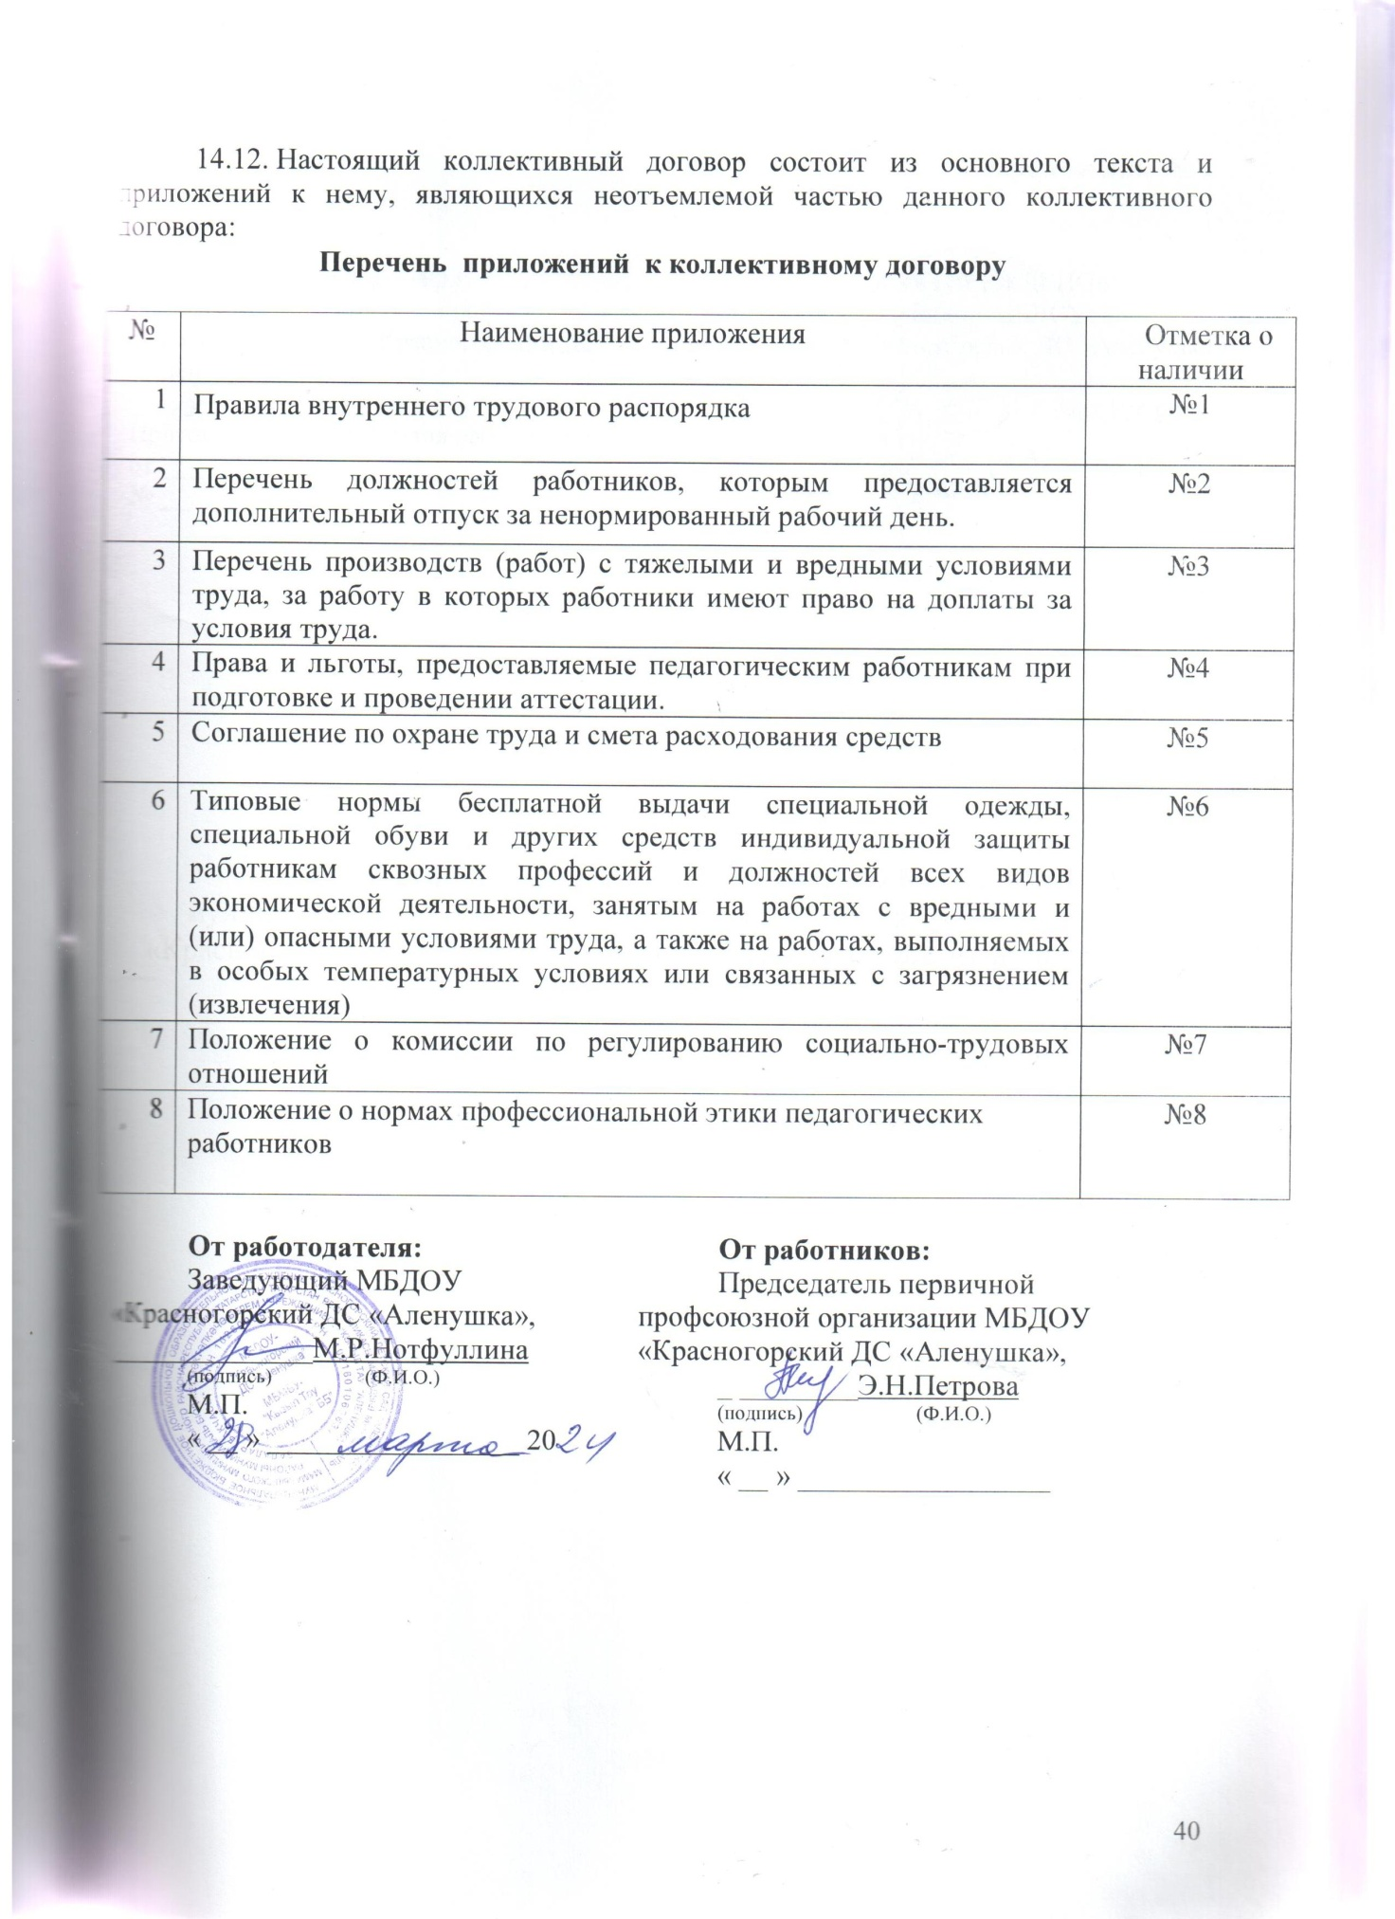

Приложение № 1

«СОГЛАСОВАНО» | «УТВЕРЖДЕНО»
Председатель первичного профсоюзного комитета МБДОУ - «Красногорский ДС «Аленушка» | Заведующий МБДОУ -  «Красногорский ДС «Аленушка»
___________ Э.Н.Петрова | ___________ М.Р. Нотфуллина
Протокол общего собрания работников | Приказ
от ____ ____________ 20____г. | от ___________ 20 г.
№ _____ | № ______

ПРАВИЛА ВНУТРЕННЕГО ТРУДОВОГО РАСПОРЯДКА
муниципального бюджетного дошкольного образовательного учреждения «Красногорский детский сад «Аленушка» Мамадышского муниципального района Республики Татарстан

2024 г.

ОГЛАВЛЕНИЕ

п/н | наименование
1 | Общее положение
2 | Порядок приема и увольнения работников
3 | Основные права и обязанности работников
4 | Основные права и обязанности работодателя
5 | Рабочее время
6 | Служебные командировки
7 | Время отдыха
8 | Поощрения за успехи в работе
9 | Дисциплинарные взыскания
10 | Заключительные положения

1. Общие положения

1.1. Настоящие Правила внутреннего трудового распорядка (далее Правила) разработаны в соответствии с Трудовым Кодексом Российской Федерации и иными нормативными правовыми актами, содержащими нормы трудового права и регулирующими вопросы трудовых отношений.
1.2. Правила регулируют трудовой распорядок работников МБДОУ - «Красногорский ДС «Аленушка» Мамадышского муниципального района Республики Татарстан (далее Учреждение), работающих по трудовому договору.
В соответствии со ст. 20 Трудового кодекса РФ Учреждение является работодателем в отношении работника, т.е. юридическое лицо, вступившее в трудовые отношения с работником.
1.3. Правила преследуют следующие цели:
- обеспечение необходимых организационных условий для нормального высокопроизводительного труда на научной основе;
- рациональное использование рабочего времени;
- укрепление трудовой дисциплины;
- воспитание у работников сознательного творческого отношения к своей работе;
- обеспечение высокого качества деятельности Учреждения.
1.4. Вопросы, связанные с принятием настоящих Правил, решаются руководителем Учреждения с учетом мнения первичной профсоюзной организации Учреждения, как представительного органа работников Учреждения.
1.5. Настоящие Правила утверждаются с учетом мнения представительного органа работников Учреждения в порядке, установленном статьей 372 ТК РФ.
1.6. Настоящие Правила устанавливают взаимные права и обязанности работодателя и работников, ответственность за их соблюдение и исполнение.
Каждый работник должен быть ознакомлен с настоящими Правилами под роспись.
Настоящие Правила вывешиваются для ознакомления работников на стенде Учреждения.

2. Порядок приема и увольнения работников

2.1. Работники реализуют право на труд путем заключения письменного трудового договора.
Трудовой договор - соглашение между работодателем и работником, в соответствии с которым работодатель обязуется предоставить работнику работу по обусловленной трудовой функции, обеспечить условия труда, предусмотренные ТК РФ, законами и иными нормативными правовыми актами, коллективным договором, соглашениями, локальными нормативными актами, содержащими нормы трудового права, своевременно и в полном размере выплачивать работнику заработную плату, а работник обязуется лично выполнять определенную этим соглашением трудовую функцию, соблюдать настоящие Правила, действующие в Учреждении. Сторонами трудового договора являются работодатель и работник (ст. 56 ТК РФ).
2.2. Заключенный трудовой договор должен отвечать всем требованиям, установленным ст. 57 ТК РФ.
2.3. При заключении трудового договора в нем по соглашению сторон может быть предусмотрено условие об испытании работника в целях проверки его соответствия поручаемой работе. Отсутствие в трудовом договоре условия об испытании означает, что работник принят на работу без испытания.
В период испытания на работника распространяются положения трудового законодательства и иных нормативных правовых актов, содержащих нормы трудового права, коллективного договора Учреждения, соглашений и иных локальных нормативных актов.
Испытание при приеме на работу не устанавливается, для:
- беременных женщин и женщин, имеющих детей в возрасте до полутора лет;
- лиц, не достигших возраста восемнадцати лет;
- лиц, окончивших имеющие государственную аккредитацию образовательные учреждения начального, среднего и высшего профессионального образования и впервые поступающих на работу по полученной специальности в течение одного года со дня окончания образовательного учреждения;
- лиц, приглашенных на работу в порядке перевода от другого работодателя по согласованию между работодателями;
- лиц, заключающих трудовой договор на срок до двух месяцев;
- иных лиц в случаях, предусмотренных ТК РФ, иными федеральными законами, коллективным договором.
Срок испытания не может превышать трех месяцев. При заключении трудового договора на срок от двух до шести месяцев испытание не может превышать двух недель.
В срок испытания не засчитываются период временной нетрудоспособности работника и другие периоды, когда он фактически отсутствовал на работе (ст. 70 ТК РФ).
2.4. При неудовлетворительном результате испытания руководитель Учреждения имеет право до истечения срока испытания расторгнуть трудовой договор с работником, предупредив его об этом в письменной форме не позднее, чем за три дня с указанием причин, послуживших основанием для признания этого работника не выдержавшим испытание. Решение руководителя Учреждения работник имеет право обжаловать в суд. При неудовлетворительном результате испытания расторжение трудового договора производится без учета мнения соответствующего профсоюзного органа и без выплаты выходного пособия.
Если срок испытания истек, а работник продолжает работу, то он считается выдержавшим испытание и последующее расторжение трудового договора допускается только на общих основаниях.
Если в период испытания работник придет к выводу, что предложенная ему работа не является для него подходящей, то он имеет право расторгнуть трудовой договор по собственному желанию, предупредив об этом руководителя Учреждения в письменной форме за три дня.
2.5. Условия трудового договора могут быть изменены только по соглашению сторон и в письменной форме, при этом такие изменения должны быть оформлены дополнительным соглашением к трудовому договору, приказом руководителя Учреждения, а в предусмотренных действующим трудовым законодательством случаях сделана запись в трудовой книжке работника.
2.6. Трудовые договоры могут заключаться:
1) на неопределенный срок;
2) на определенный срок, но не более пяти лет (срочный трудовой договор), если иной срок не установлен ТК РФ и иными федеральными законами.
Срочный трудовой договор заключается, когда трудовые отношения не могут быть установлены на неопределенный срок с учетом характера предстоящей работы или условий ее выполнения.
2.7. Срочный трудовой договор заключается:
- на время исполнения обязанностей отсутствующего работника, за которым в соответствии с трудовым законодательством и иными нормативными правовыми актами, содержащими нормы трудового права, коллективным договором, соглашениями, локальными нормативными актами, трудовым договором сохраняется место работы;
- на время выполнения временных (до двух месяцев) работ;
- для выполнения сезонных работ, когда в силу природных условий работа может производиться только в течение определенного периода (сезона);
- для проведения работ, выходящих за рамки обычной деятельности работодателя (реконструкция, монтажные, пусконаладочные и другие работы), а также работ, связанных с заведомо временным (до одного года) расширением производства или объема оказываемых услуг;
- с лицами, поступающими на работу в организации, созданные на заведомо определенный период или для выполнения заведомо определенной работы;
- с лицами, принимаемыми для выполнения заведомо определенной работы в случаях, когда ее завершение не может быть определено конкретной датой;
- в других случаях, предусмотренных ТК РФ или иными федеральными законами.
2.8. По соглашению сторон срочный трудовой договор может заключаться:
- с поступающими на работу пенсионерами по возрасту, а также с лицами, которым по состоянию здоровья в соответствии с медицинским заключением, выданным в порядке, установленном федеральными законами и иными нормативными правовыми актами Российской Федерации, разрешена работа исключительно временного характера;
- с лицами, обучающимися по очной форме обучения;
- с лицами, поступающими на работу по совместительству;
- в других случаях, предусмотренных ТК РФ или иными федеральными законами.
Если в трудовом договоре не оговорен срок его действия, то договор считается заключенным на неопределенный срок.
2.9. В случае, когда ни одна из сторон не потребовала расторжения срочного трудового договора в связи с истечением срока его действия и работник продолжает работу после истечения срока действия трудового договора, условие о срочном характере трудового договора утрачивает силу и трудовой договор считается заключенным на неопределенный срок.
Трудовой договор, заключенный на определенный срок при отсутствии достаточных к тому оснований, установленных судом, считается заключенным на неопределенный срок.
Запрещается заключение срочных трудовых договоров в целях уклонения от предоставления прав и гарантий, предусмотренных для работников, с которыми заключается трудовой договор на неопределенный срок.
2.10. Трудовой договор вступает в силу со дня его подписания сторонами, если иное не установлено федеральными законами, иными нормативными правовыми актами или трудовым договором, либо со дня фактического допущения работника к работе с ведома или по поручению работодателя или его представителя.
Работник обязан приступить к исполнению трудовых обязанностей со дня, определенного трудовым договором. Если в трудовом договоре не оговорен день начала работы, то работник должен приступить к работе на следующий рабочий день после вступления договора в силу.
Если работник не приступил к работе в установленный срок без уважительных причин в течение недели, то трудовой договор аннулируется (ст. 61 ТК РФ).
2.11. По письменному заявлению работника работодатель обязан не позднее трех дней со дня подачи этого заявления выдать работнику копии документов, связанных с работой (копии приказа о приеме на работу, приказов о переводах на другую работу, приказа об увольнении с работы; выписки из трудовой книжки; справки о заработной плате, периоде работы у данного работодателя и другое). Копии документов, связанных с работой, должны быть заверены надлежащим образом и предоставляться работнику безвозмездно.
2.12. При заключении трудового договора лицо, поступающее на работу, предъявляет следующие документы:
- паспорт или иной документ, удостоверяющий личность;
- трудовую книжку или сведения о трудовой деятельности;
- страховое свидетельство государственного пенсионного страхования;
- документы воинского учета - для военнообязанных и лиц, подлежащих призыву на военную службу;
- документ об образовании, о квалификации или наличии специальных знаний - при поступлении на работу, требующую специальных знаний или специальной подготовки;
- документ, подтверждающий наличие или отсутствие судимости.
В отдельных случаях с учетом специфики работы ТК РФ, иными федеральными законами, указами Президента Российской Федерации и постановлениями Правительства Российской Федерации может предусматриваться необходимость предъявления при заключении трудового договора дополнительных документов.
Запрещается требовать от лица, поступающего на работу, документы помимо предусмотренных ТК РФ, иными федеральными законами, указами Президента Российской Федерации и постановлениями Правительства Российской Федерации.
2.13. При заключении трудового договора впервые (начало трудовой деятельности) страховое свидетельство государственного пенсионного страхования оформляются администрацией дошкольного образовательного учреждения.
Данное правило не распространяется на дистанционных работников, с кем заключен трудового договора о дистанционной работе.
2.14. Трудовая книжка оформляется по желанию работника и при наличии соответствующего заявления о ведении трудовой книжки в соответствии со статьей 66 ТК РФ.
При отсутствии от работника заявления о ведении трудовой книжки сведения о трудовой деятельности формируются и ведутся в электронном виде соответствии со статьей 66.1 ТК РФ.
При поступлении на работу сведения о трудовой деятельности могут предоставляться вместе с трудовой книжкой (в случаях ведения трудовой книжки) или взамен ее (в случае ведения электронных сведений о трудовой деятельности).
Переход на электронные сведения о трудовой деятельности осуществляется на основании заявления работника, в котором выражается выбор работника о ведении трудовой книжки или переходе на электронные сведения о трудовой деятельности.
Формирование сведений о трудовой деятельности электронно или переход на электронные сведения о трудовой деятельности осуществляются со дня следующего за днем поступления соответствующего заявления от работника. При переходе на электронные сведения о трудовой деятельности работнику в день подачи заявления трудовая книжка выдается на руки с внесением в нее записи о том, что сведения о трудовой деятельности формируются и ведутся электронно.
Сведения о трудовой деятельности предоставляются работодателю в бумажном носителе, заверенном надлежащим образом, выданные работодателем по прежнему месту работы, многофункциональным центром, пенсионным фондом (отделением пенсионного фонда) или полученные с использованием единого портала госуслуг в форме электронного документа.
Сведения о трудовой деятельности используются в целях исчисления стажа, внесения записи в трудовую книжку, производимой на основании соответствующего заявления работника.
2.14.1. Трудовые книжки ведутся работодателем на основании соответствующего заявления от работника и принятого по трудовому договору на основную работу, проработавшего в Учреждении свыше 5 дней.
В случае у лица, поступающего на работу и выбравшего вариант ведения трудовой книжки, отсутствия трудовой книжки в связи с ее утратой, повреждением или по иной причине работодатель обязан по письменному заявлению этого лица (с указанием причины отсутствия трудовой книжки) оформить новую трудовую книжку.
Трудовая книжка установленного образца является основным документом о трудовой деятельности и трудовом стаже работника.
В трудовую книжку вносятся сведения о работнике, выполняемой им работе, переводах на другую постоянную работу и об увольнении работника, а также основания прекращения трудового договора и сведения о награждениях за успехи в работе.
По желанию работника сведения о работе по совместительству вносятся в трудовую книжку по месту основной работы на основании документа, подтверждающего работу по совместительству.
Записи в трудовую книжку, в частности основания прекращения трудового договора, должны производиться в точном соответствии с формулировками Трудового кодекса РФ или иного федерального закона и со ссылкой на соответствующие статью, пункт (ст. 66 ТК РФ).
2.15. При поступлении работника на работу или при переводе его в установленном порядке на другую работу до подписания трудового договора руководитель Учреждения обязан:
1) ознакомить работника с порученной работой, условиями труда, режимом труда и отдыха, системой и формой оплаты труда, разъяснить его права и обязанности;
2) ознакомить работника с коллективным договором, соглашениями, настоящими Правилами и иными локальными нормативными актами, действующими в МБДОУ - «Красногорский ДС «Аленушка» Мамадышского района и относящимися к трудовым функциям работника под роспись (ч.3, ст.68 ТК РФ);
3) ознакомить работника с перечнем сведений, составляющих конфиденциальную информацию учреждения;
4) проинструктировать по технике безопасности, противопожарной охране и другим правилам по охране труда под роспись.
2.16. Прием на работу оформляется приказом руководителя Учреждения, который объявляется работнику под расписку.
В приказе должно быть указано наименование должности в соответствии с номенклатурой должностей педагогических работников организаций, осуществляющих образовательную деятельность, должностей руководителей образовательных организаций, размер оплаты труда, характер и условия труда.
Приказ работодателя о приеме на работу объявляется работнику под роспись в трехдневный срок со дня фактического начала работы. По требованию работника работодатель обязан выдать ему надлежаще заверенную копию указанного приказа.
2.17. Фактическое допущение к работе соответствующим должностным лицом считается заключением трудового договора независимо от того, был ли прием на работу оформлен надлежащим образом.
2.18. Прекращение трудового договора может иметь место только по основаниям, предусмотренным Трудовым кодексом Российской Федерации, а именно:
- соглашение сторон;
- истечение срока трудового договора, за исключением случаев, когда трудовые отношения фактически продолжаются и ни одна из сторон не потребовала их прекращения;
- расторжение трудового договора по инициативе работника;
- расторжение трудового договора по инициативе работодателя;
- перевод работника по его просьбе или с его согласия на работу к другому работодателю или переход на выборную работу (должность);
- отказ работника от продолжения работы в связи со сменой собственника имущества организации, с изменением подведомственности (подчиненности) организации либо ее реорганизацией;
- отказ работника от продолжения работы в связи с изменением определенных сторонами условий трудового договора;
- отказ работника от перевода на другую работу, необходимого ему в соответствии с медицинским заключением, выданным в порядке, установленном федеральными законами и иными нормативными правовыми актами Российской Федерации, либо отсутствия у работодателя соответствующей работы;
- отказ работника от перевода на работу в другую местность вместе с работодателем;
- обстоятельства, не зависящие от воли сторон;
- нарушение установленных Трудовым кодексом Российской Федерации или иным федеральным законом правил заключения трудового договора, если это нарушение исключает возможность продолжения работы.
Трудовой договор может быть прекращен и по другим основаниям, предусмотренным Трудовым кодексом Российской Федерации и иными федеральными законами.
2.18.1. Работник имеет право расторгнуть трудовой договор, предупредив об этом работодателя в письменной форме не позднее, чем за две недели, если иной срок не установлен Трудовым кодексом Российской Федерации или иным федеральным законом. Течение указанного срока начинается со следующего дня после получения работодателем заявления работника об увольнении.
2.18.2. По соглашению между работником и работодателем трудовой договор может быть расторгнут и до истечения срока предупреждения об увольнении.
В случаях, когда заявление работника об увольнении по его инициативе (по собственному желанию) обусловлено невозможностью продолжения им работы, в частности зачисление работника в образовательное учреждение, выход работника на пенсию и другие случаи, а также в случаях установленного нарушения работодателем трудового законодательства и иных нормативных правовых актов, содержащих нормы трудового права, локальных нормативных актов или трудового договора работодатель обязан расторгнуть трудовой договор в срок, указанный в заявлении работника.
2.18.3. Срочный трудовой договор прекращается с истечением срока его действия. О прекращении трудового договора в связи с истечением срока его действия работник должен быть предупрежден в письменной форме не менее чем за три календарных дня до увольнения, за исключением случаев, когда истекает срок действия срочного трудового договора, заключенного на время исполнения обязанностей отсутствующего работника.
2.18.4. Трудовой договор, заключенный на время выполнения определенной работы, прекращается по завершении этой работы.
2.18.5. Трудовой договор, заключенный на время исполнения обязанностей отсутствующего работника, прекращается с выходом этого работника на работу (в день выхода на работу).
2.18.6. Днем прекращения трудового договора во всех случаях является последний день работы работника, за исключением случаев, когда работник фактически не работал, но за ним в соответствии с Трудовым кодексом Российской Федерации или иным федеральным законом сохранялось место работы (должность).
В день прекращения трудового договора работодатель обязан выдать работнику трудовую книжку и произвести с ним расчет в соответствии со статьей 140 Трудового кодекса Российской Федерации.
2.18.7. Прекращение трудового договора оформляется приказом руководителя Учреждения внесением записи в трудовую книжку работника с указанием основания прекращения (расторжения) трудового договора в соответствии с Трудовым кодексом РФ.
2.19. На каждого работника Учреждения ведется личное дело, которое состоит из личного листка по учету кадров, автобиографии, копии документов об образовании, квалификации, профессиональной подготовке, документов, предъявляемых при приеме на работу, аттестационного листа.
Здесь же хранится один экземпляр письменного трудового договора.
2.20. Перевод на другую постоянную работу (должность) по инициативе работодателя, то есть изменение трудовых функций или изменение существенных условий трудового договора, допускается только с письменного согласия работника.
Изменения условий труда работника, установленных трудовым договором, в т.ч. переводы на другую работу (должность), оформляется дополнительным соглашением к трудовому договору.
С письменного согласия работник может быть переведен на работу, требующую более низкой квалификации.
2.21. При изменении в Учреждении условий труда в частности, режима работы, количества групп, введение новых форм обучения и т. п., допускается продолжение работником работы в той же должности, специальности и квалификации, при изменении следующих условий труда работника: системы и размеров оплаты труда, льгот, режима работы, установление или отмена неполного рабочего времени, совмещение профессий, изменение наименования должностей и другие.
Работник об изменении вышеуказанных изменениях должен быть поставлен в известность в письменной форме не позднее чем за два месяца до их введения.
2.22. Перевод на другую работу (должность) оформляется приказом руководителя, на основании которого делается запись в трудовой книжке работника (за исключением случаев временного перевода) или вносятся изменения в сведения о трудовой деятельности.

3. Основные права и обязанности работника

3.1. Работники пользуются правами, предоставленными им Конституцией РФ, Трудовым кодексом РФ, законами и иными нормативными правовыми актами, содержащими нормы трудового права, коллективным договором, а также заключенными с ними трудовыми договорами.
3.2. Работник имеет право на:
- заключение, изменение и расторжение трудового договора в порядке и на условиях, которые установлены ТК РФ, иными федеральными законами;
- предоставление ему работы, обусловленной трудовым договором;
- рабочее место, соответствующее государственным нормативным требованиям охраны труда и условиям, предусмотренным коллективным договором (гл.36ТКРФ, ст.219-224);
- своевременную и в полном объеме выплату заработной платы в соответствии со своей квалификацией, сложностью труда, количеством и качеством выполненной работы (ст. 56, 132 ТК РФ);
- отдых, обеспечиваемый установлением нормальной продолжительности рабочего времени, сокращенного рабочего времени для отдельных профессий и категорий работников, предоставлением еженедельных выходных дней, нерабочих праздничных дней, оплачиваемых ежегодных отпусков;
- полную достоверную информацию об условиях труда и требованиях охраны труда на рабочем месте (ст. 212 ТК РФ);
- профессиональную подготовку, переподготовку и повышение своей квалификации в порядке, установленном ТК РФ, иными федеральными законами;
- объединение, включая право на создание профессиональных союзов и вступление в них для защиты своих трудовых прав, свобод и законных интересов (ФЗ от 12.01.1996 № 10-ФЗ "О профессиональных союзах, их правах и гарантиях деятельности" (в ред. от 29.06.2004 № 58-ФЗ));
- участие в управлении Учреждения в формах, предусмотренных Трудовым кодексом РФ, иными федеральными законами и коллективным договором;
- ведение коллективных переговоров и заключение коллективных договоров и соглашений через своих представителей, а также на информацию о выполнении коллективного договора, соглашений (ст. 52, 53, 36-51ТК РФ);
- защиту своих трудовых прав, свобод и законных интересов всеми не запрещенными законом способами. С этой целью работник имеет право обратиться в Комиссию по трудовым спорам (КТС), созданную в Учреждении и иные учреждения для восстановления нарушенных прав (ст. 381-418 ТК РФ);
- разрешение индивидуальных и коллективных трудовых споров, включая право на забастовку, в порядке, установленном Трудовым кодексом РФ, иными федеральными законами;
- возмещение вреда, причиненного ему в связи с исполнением трудовых обязанностей, и компенсацию морального вреда в порядке, установленном Трудовым кодексом РФ, иными федеральными законами;
- обязательное социальное страхование в случаях, предусмотренных федеральными законами.
3.3. Работник обязан:
- добросовестно исполнять свои трудовые обязанности, возложенные на него трудовым договором;
- соблюдать правила внутреннего трудового распорядка;
- соблюдать трудовую дисциплину (ст. 189 ТК РФ);
- выполнять установленные нормы труда;
- соблюдать требования по охране труда и обеспечению безопасности труда (ст. 214 ТК РФ);
- бережно относиться к имуществу работодателя (в том числе к имуществу третьих лиц, находящемуся у работодателя, если работодатель несет ответственность за сохранность этого имущества) и других работников;
- незамедлительно сообщить работодателю либо непосредственному руководителю о возникновении ситуации, представляющей угрозу жизни и здоровью работников и воспитанников, сохранности имущества работодателя (в том числе имущества третьих лиц, находящегося у работодателя, если работодатель несет ответственность за сохранность этого имущества) (ст. 214 ТК РФ);
- выполнять иные обязанности, предусмотренные должностными инструкциями, локальными нормативными актами Учреждения.

4. Основные права и обязанности работодателя

4.1. Работодатель имеет право:
- заключать, изменять и расторгать трудовые договоры с работниками в порядке и на условиях, которые установлены ТК РФ, иными федеральными законами;
- поощрять работников за добросовестный эффективный труд (ст. 191 ТК РФ);
- требовать от работников исполнения ими трудовых обязанностей и бережного отношения к имуществу работодателя и других работников, соблюдения правил внутреннего трудового распорядка Учреждения;
- привлекать работников к дисциплинарной и материальной ответственности в порядке, установленном ТК РФ, иными федеральными законами;
- принимать и утверждать локальные нормативные акты (ст. 8 ТК РФ);
- создавать объединения работодателей в целях представительства и защиты своих интересов и вступать в них (ФЗ от 27.11.2002 г. N 156-ФЗ "Об объединениях работодателей").
  - Работодатель обязан:
- соблюдать нормы Трудового кодекса РФ и иные нормативные правовые акты, содержащие нормы трудового права, локальные нормативные акты, коллективный договор, соглашения и трудовые договора;
- предоставлять работникам работу, обусловленную трудовым договором;
- обеспечивать безопасность труда и условия, отвечающие требованиям охраны и гигиены труда;
- обеспечивать работников оборудованием, инструментами, технической документацией, локальными нормативными актами учреждения, иными средствами, необходимыми для исполнения ими трудовых обязанностей (ст. 163 ТК РФ);
- создать работнику - инвалиду, занятому в Учреждении, необходимые условия труда в соответствии с индивидуальной программой реабилитации или абилитации инвалида;
- обеспечивать работникам равную оплату за труд равной ценности;
- вести коллективные переговоры, а также заключать коллективный договор в порядке, установленном ТК РФ;
- предоставлять работникам Учреждения и представителям работников полную и достоверную информацию, необходимую для заключения коллективного договора, соглашения и контроля за их выполнением;
- своевременно выполнять предписания федеральных органов исполнительной власти, уполномоченных на проведение государственного контроля и надзора, уплачивать штрафы, наложенные за нарушения законов, иных нормативных правовых актов, содержащих нормы трудового права;
- рассматривать представления соответствующих профсоюзных органов, иных избранных работниками представителей о выявленных нарушениях законов и иных нормативных правовых актов, содержащих нормы трудового права, принимать меры по их устранению и сообщать о принятых мерах указанным органам и представителям (ст. 370 ТК РФ);
- создавать условия, обеспечивающие участие работников в управлении Учреждения, в формах, предусмотренных Трудовым кодексом РФ, иными федеральными законами и коллективным договором (ст. 52, 53 ТК РФ);
- обеспечивать бытовые нужды работников, связанные с исполнением ими трудовых обязанностей;
- осуществлять все виды обязательного социального страхования работников в порядке, установленном федеральными законами (ФЗ от 24.07.1998 г. № 125-ФЗ «Об обязательном социальном страховании от несчастных случаев на производстве и профессиональных заболеваний»; ФЗ от 29.12.2006г. №255 «Об обязательном социальном страховании на случай временной нетрудоспособности и в связи с материнством»; ФЗ от 16.07.1999г. №165-ФЗ « Об основах обязательного социального страхования»);
- возмещать вред, причиненный работникам в связи с исполнением ими трудовых обязанностей, а также компенсировать моральный вред в порядке и на условиях, которые установлены ТК РФ, федеральными законами и иными нормативными правовыми актами;
- выплачивать в полном размере причитающуюся работникам заработную плату в сроки, установленные Трудовым кодексом РФ, коллективным договором, настоящими Правилами, трудовыми договорами.
- исполнять иные обязанности, предусмотренные ТК РФ, федеральными законами и иными нормативными правовыми актами, содержащими нормы трудового права, коллективным договором, соглашениями и трудовыми договорами (ст. 22 ТК РФ).

5. Рабочее время
Рабочее время - время, в течение которого работник в соответствии с настоящими Правилами и трудовым договором должен исполнять трудовые обязанности, а также иные периоды времени, которые в соответствии с Трудовым кодексом РФ и иными нормативными правовыми актами относятся к рабочему времени.
5.1. Режим работы Учреждения:
ежедневно с понедельника по пятницу с 6:30 до 18:30.
5.2. График работы, времени отдыха и питания работников Учреждения определяется настоящими Правилами, графиком сменности (график работы), условиями трудового договора.
В случаях, когда рабочее время работника определяется графиком сменности и/или графиком работы, то график работы устанавливается руководителем Учреждения с учетом мотивированного мнения первичной профсоюзной организации Учреждения и доводится до сведения работника под роспись с указанием даты ознакомления не менее чем за месяц до введения его в действие.
5.3. При составлении графиков работы работников должности, которых указаны в настоящем разделе, перерывы в рабочем времени, составляющие более двух часов подряд, не связанные с их отдыхом и приёмом пищи, не допускаются, за исключением разделения рабочего времени на части в соответствии с разделом III Приказа Минобрнауки РФ от 11.05.2016г. №536 «Об утверждении Особенностей режима рабочего времени и времени отдыха педагогических и иных работников организаций, осуществляющих образовательную деятельность».
5.4. Время перерыва для отдыха и питания (далее обед) работников Учреждения устанавливается настоящим Правилом на основании статьи 108 ТК РФ, Приказа Министерства образования и науки РФ от 11.05.2016г. №536.
В соответствии со статьей 223 ТК РФ прием пищи работниками Учреждения осуществляется в специально отведенном для этой цели помещении.
5.5. Режим рабочего времени и времени отдыха следующих категорий работников:

5.5.1. Администрация
К работникам администрации Учреждения относятся работники следующих должностей: заведующий, завхоз.
Работникам вышеуказанных должностей предоставляется перерыв для отдыха и питания продолжительностью 1 час, который в рабочее время не включается.
График работы заведующего, завхоза:
Заведующему ДОУ, завхозу устанавливается режим рабочего времени продолжительностью 36 часов в неделю, 5-дневная рабочая неделя с двумя выходными днями: суббота, воскресенье.
Режим работы:
С понедельника по пятницу | время работы 8.00 – 17.00; обед 12.00 – 13.48

5.5.2. Педагогические работники
К педагогическим работникам Учреждения относятся работники следующих должностей: воспитатель, музыкальный руководитель.
Работникам вышеуказанных должностей устанавливается сокращенная рабочая неделя продолжительность, которой определяется в соответствии Приложения №1 к Приказу Министерства образования и науки РФ от 22.12.2014г. №1601 «О продолжительности рабочего времени (нормах часов педагогической работы за ставку заработной платы) педагогических работников и о порядке определения учебной нагрузки педагогических работников, оговариваемой в трудовом договоре» (далее Приказ Минобрнауки РФ от 22.12.2014г. № 1601) и составляет 36 часов в неделю воспитателям, педагогу психологу; 24 часа в неделю - музыкальному руководителю; 30 часов в неделю - инструктору по физической культуре; 10 часов в неделю - логопеду.
В случае, когда рабочее время работника вышеуказанных должностей устанавливается графиком сменности, продолжительность рабочего дня устанавливается данным графиком, составляемым с соблюдением установленной продолжительности рабочего времени за неделю.
График работы воспитателя.
Продолжительность рабочего времени воспитателя устанавливается в соответствии с пунктом 2.7. Приложения 1 к Приказу Минобрнауки РФ от 22.12.2014г. № 1601 и составляет 36 часов в неделю.
Режим работы воспитателя устанавливается графиком работы на начало учебного года. С графиком работы воспитатели знакомятся заблаговременно.
В соответствии с Приказом Минобрнауки РФ от 11.05.2016г. №536 для педагогических работников, выполняющих свои обязанности непрерывно в течение рабочего дня, перерыв для приема пищи не устанавливается.
Воспитателям Учреждения обеспечивается возможность приема пищи одновременно вместе с воспитанниками.

График работы музыкального руководителя
Продолжительность рабочего времени музыкального руководителя устанавливается в соответствии с пунктом 2.4. Приложения 1 к Приказу Минобрнауки РФ от 22.12.2014г. № 1601 и составляет 24 часа в неделю.
Режим работы:
С понедельника по пятницу | время работы 8.00 – 12.48

5.5.3. Медицинские работники.
К медицинским работникам Учреждения относится работник следующей должности: старшая медсестра.
Работникам устанавливается сокращенная продолжительность рабочего времени не более 36 часов в неделю, 5-дневная рабочая неделя с двумя выходными днями: суббота и воскресенье.
Режим работы старшей медсестры:
С понедельника по пятницу | время работы 7.00 – 16.00; обед 12.00 – 13.48

5.5.4. Работники пищеблока
К работникам пищеблока Учреждения относятся работники следующих должностей: повар, подсобный рабочий кухни.
Работникам вышеуказанных должностей устанавливается 5-дневная рабочая неделя продолжительностью 36 часов в неделю, с двумя выходными днями: суббота и воскресенье.

График работы поваров, подсобных рабочих кухни.
Продолжительность рабочего дня повара, подсобного рабочего кухни определяется графиком сменности, составляемым с соблюдением установленной продолжительности рабочего времени 36 часов в неделю.
Рабочие смены работников чередуются следующим образом:
1 день – 1 смена;
1 день – 2 смена.
Режим работы:
С понедельника по пятницу | 1 смена:  время работы 6.00 – 14.30; обед 10.00 – 11.18  2 смена:  время работы 8.00 – 16.30; обед 12.00 – 13.18

5.5.5. Вспомогательный персонал
К работникам вспомогательного персонала Учреждения относятся младшие воспитатели, помощники воспитателя.
Работникам, указанным в настоящем пункте, устанавливается режим рабочего времени продолжительностью 36 часов в неделю, 5-дневная рабочая неделя с двумя выходными днями: суббота, воскресенье.

Режим работы:
С понедельника по пятницу | время работы 8.00 – 16.30; обед 12.00 – 13.18

5.5.6. Обслуживающий персонал
К Работникам обслуживающего персонала Учреждения относятся работники следующих должностей: рабочий по стирке и ремонту одежды, сторож.

График работы: рабочий по стирке и ремонту одежды
Работникам, работающим в должности рабочий по стирке и ремонту одежды устанавливается 5-дневная рабочая неделя продолжительностью 36 часов в неделю, с двумя выходными днями: суббота, воскресенье.

Режим работы рабочий по стирке и ремонту одежды:
С понедельника по пятницу | время работы 8.00 – 16.30; обед 12.00 – 13.18

График работы сторожа:
Работникам, работающим в должности сторож, устанавливается суммированный учет рабочего времени.
Учетным периодом суммированного учета рабочего времени является месяц.
Работники с суммированным учетом рабочего времени за учетный период должны вырабатывать одинаковое количество часов, в пределах нормы, при этом нормальным количеством рабочих часов считается выработанное количество рабочих часов в перерасчете на нормальную продолжительность рабочего времени в расчете на 36 часовую рабочую неделю. Для работников, работающих неполное количество часов (смену), нормальное число рабочих часов соответственно уменьшается.
Продолжительность рабочего дня и перерыва для отдыха и приема пищи определяются графиком работы. Выходными днями являются те дни, которые предусмотрены установленным графиком.
Графики работы работников с суммированным учетом рабочего времени составляются работодателем один раз в месяц.
5.4. В соответствии со статьей 23 Федерального закона от 24.11.1995 г. № 181-ФЗ «О социальной защите инвалидов в Российской Федерации» для работников – инвалидов I и II групп устанавливается сокращенная продолжительность рабочего времени не более 35 часов в неделю с сохранением полной оплаты труда, т.е. с сохранением заработной платы при нормальной и/или сокращенной продолжительности рабочей недели.
5.5. Привлечение Работников к сверхурочной работе
Сверхурочная работа - работа, выполняемая работником по инициативе работодателя за пределами установленной для работника продолжительности рабочего времени: ежедневной работы (смены), а при суммированном учете рабочего времени - сверх нормального числа рабочих часов за учетный период.
5.5.1. Привлечение работника к сверхурочной работе допускается с его письменного согласия в следующих случаях:
1) при необходимости выполнить (закончить) начатую работу, которая вследствие непредвиденной задержки по техническим условиям производства не могла быть выполнена (закончена) в течение установленной для работника продолжительности рабочего времени, если невыполнение (незавершение) этой работы может повлечь за собой порчу или гибель имущества работодателя (в том числе имущества третьих лиц, находящегося у работодателя, если работодатель несет ответственность за сохранность этого имущества), государственного или муниципального имущества либо создать угрозу жизни и здоровью людей;
2) при производстве временных работ по ремонту и восстановлению механизмов или сооружений в тех случаях, когда их неисправность может стать причиной прекращения работы для значительного числа работников;
3) для продолжения работы при неявке сменяющего работника, если работа не допускает перерыва. В этих случаях работодатель обязан немедленно принять меры по замене сменщика другим работником.
5.5.2. Привлечение работника ДОУ к сверхурочной работе без его согласия допускается в следующих случаях:
1) при производстве работ, необходимых для предотвращения катастрофы, производственной аварии либо устранения последствий катастрофы, производственной аварии или стихийного бедствия;
2) при производстве общественно необходимых работ по устранению непредвиденных обстоятельств, нарушающих нормальное функционирование централизованных систем горячего водоснабжения, холодного водоснабжения и (или) водоотведения, систем газоснабжения, теплоснабжения, освещения, транспорта, связи;
3) при производстве работ, необходимость которых обусловлена введением чрезвычайного или военного положения, а также неотложных работ в условиях чрезвычайных обстоятельств, то есть в случае бедствия или угрозы бедствия (пожары, наводнения, голод, землетрясения, эпидемии или эпизоотии) и в иных случаях, ставящих под угрозу жизнь или нормальные жизненные условия всего населения или его части.
В других случаях привлечение к сверхурочной работе допускается с письменного согласия работника и с учетом мнения выборного органа первичной профсоюзной организации.
5.5.3. Не допускается привлечение к сверхурочной работе следующих лиц:
- беременных женщин,
- работников в возрасте до восемнадцати лет,
- других категорий работников в соответствии с Трудовым кодексом РФ, федеральными законами и иными нормативными правовыми актами, содержащими нормы трудового права.
5.5.4. Продолжительность сверхурочной работы не должна превышать для каждого работника 4 часов в течение двух дней подряд и 120 часов в год. Условие настоящего пункта не распространяется на работников, кому в соответствии с трудовым договором установлен ненормированный рабочий день.
5.5.5. Точный учет продолжительности сверхурочной работы каждого работника ведется в табеле учета рабочего времени. Выборный профсоюзный орган обязан контролировать действия работодателя по ведению точного учета сверхурочных работ, выполняемых каждым работником.
5.5.6. В соответствии со ст. 152 ТК РФ сверхурочная работа оплачивается за первые два часа работы не менее чем в полуторном размере, за последующие часы - не менее чем в двойном размере. По желанию работника сверхурочная работа вместо повышенной оплаты может компенсироваться предоставлением дополнительного времени отдыха, но не менее времени, отработанного сверхурочно.
Предоставление дополнительного времени отдыха осуществляется по письменному заявлению работника в удобное для него время по согласованию с руководителем Учреждения.
5.5.7. Не считается сверхурочной работой:
- работа, выполненная в порядке совместительства, оформленная в соответствии с ТК РФ (сверх установленной продолжительности рабочего времени),
- работы, выполненные работником сверх предусмотренного трудовым договором времени, но в пределах установленной нормы продолжительности рабочего дня (смены), работающим неполный рабочий день.
5.5.8. Привлечение к сверхурочной работе инвалидов, женщин, имеющих детей в возрасте до трех лет, допускается только с их письменного согласия и при условии, если это не запрещено им по состоянию здоровья в соответствии с медицинским заключением, выданным в порядке, установленном федеральными законами и иными нормативными правовыми актами Российской Федерации. При этом данные лица должны быть под роспись ознакомлены со своим правом отказаться от сверхурочной работы.
5.5.9. В случае неявки сменяющего работника привлечение работника к работе осуществляется на основании с его письменного согласия. Такое привлечение к работе оформляется приказом, в котором указывается вместо какого работника и по какой причине произведено привлечение к работе, а также указывается вид компенсации, которая может выражаться как в форме повышенной оплаты, так и в форме предоставления дополнительного времени отдыха, но не менее времени отработанного сверхурочно.
5.5.10. В случае, если работник привлекается к сверхурочной работе по другим основаниям, то такое привлечение должно быть согласовано с выборным органом первичной профсоюзной организации.

5.6. Привлечение Работников к работе в выходные и праздничные дни
5.6.1. В соответствии с частью первой ст. 112 ТК РФ, Законом Республики Татарстан от 19.02.1992 г. N 1448-ХII "О праздничных и памятных днях в Республике Татарстан" нерабочими праздничными днями в Республике Татарстан являются:
1, 2, 3, 4, 5, 6 и 8 января - Новогодние каникулы;
7 января - Рождество Христово;
23 февраля - День защитника Отечества;
8 марта - Международный женский день;
1 мая - Праздник Весны и Труда;
9 мая - День Победы;
12 июня - День России;
30 августа - День Республики Татарстан;
4 ноября - День народного единства;
6 ноября - День Конституции Республики Татарстан;
Ураза-байрам;
Курбан-байрам.
Ураза-байрам и Курбан-байрам определяются на основании информации Духовного управления мусульман Республики Татарстан и устанавливаются Указом Президента Республики Татарстан.
В целях рационального использования работниками выходных и нерабочих праздничных дней выходные дни могут переноситься на другие дни в соответствии с Постановлением Правительства РФ и/или Постановлением Правительства Республики Татарстан «О переносе выходных дней».
Продолжительность рабочего дня или смены, непосредственно предшествующих нерабочему праздничному дню, уменьшается на один час для всех категорий работников Учреждения (ст. 95 ТК РФ) и устанавливается приказом руководителя.
5.6.2. Привлечение работников к работе в выходные и праздничные дни запрещено. Привлечение к работе в указанные дни осуществляется только с письменного согласия работника и в случаях, предусмотренных трудовым законодательством РФ по письменному приказу руководителя Учреждения, согласованному с выборным органом первичной профсоюзной организации.
5.6.3. Запрещено привлекать к работе в выходные и нерабочие праздничные дни следующих лиц:
1) работников в возрасте до 18 лет (ст. 268 ТК РФ);
2) беременных женщин (ч. 1 ст. 259 ТК РФ)
3) инвалидов (ч.7 ст. 113 ТК РФ).
5.6.4. Гарантии беременным женщинам и лицам с семейными обязанностями при направлении в служебные командировки, привлечении к сверхурочной работе, работе в ночное время, выходные и нерабочие праздничные дни
Запрещаются направление в служебные командировки, привлечение к сверхурочной работе, работе в ночное время, выходные и нерабочие праздничные дни беременных женщин.
Направление в служебные командировки, привлечение к сверхурочной работе, работе в ночное время, выходные и нерабочие праздничные дни женщин, имеющих детей в возрасте до трех лет, допускаются только с их письменного согласия и при условии, что это не запрещено им в соответствии с медицинским заключением, выданным в порядке, установленном федеральными законами и иными нормативными правовыми актами Российской Федерации. При этом женщины, имеющие детей в возрасте до трех лет, должны быть ознакомлены в письменной форме со своим правом отказаться от направления в служебную командировку, привлечения к сверхурочной работе, работе в ночное время, выходные и нерабочие праздничные дни.
Гарантии, предусмотренные частью второй настоящей статьи, предоставляются также работникам, имеющим детей-инвалидов, работникам, осуществляющим уход за больными членами их семей в соответствии с медицинским заключением, выданным в порядке, установленном федеральными законами и иными нормативными правовыми актами Российской Федерации, матерям и отцам, воспитывающим без супруга (супруги) детей в возрасте до четырнадцати лет, опекунам детей указанного возраста, родителю, имеющему ребенка в возрасте до четырнадцати лет, в случае, если другой родитель работает вахтовым методом, призван на военную службу по мобилизации или проходит военную службу по контракту, заключенному в соответствии с пунктом 7 статьи 38 Федерального закона от 28 марта 1998 года N 53-ФЗ "О воинской обязанности и военной службе", либо заключил контракт о добровольном содействии в выполнении задач, возложенных на Вооруженные Силы Российской Федерации, а также работникам, имеющим трех и более детей в возрасте до восемнадцати лет, в период до достижения младшим из детей возраста четырнадцати лет;(Ст.259 ТК РФ)
5.6.5. Привлечение работников к работе в выходные и нерабочие праздничные дни без их согласия допускается в следующих случаях:
1) для предотвращения катастрофы, производственной аварии либо устранения последствий катастрофы, производственной аварии или стихийного бедствия;
2) для предотвращения несчастных случаев, уничтожения или порчи имущества работодателя, государственного или муниципального имущества;
3) для выполнения работ, необходимость которых обусловлена введением чрезвычайного или военного положения, а также неотложных работ в условиях чрезвычайных обстоятельств, то есть в случае бедствия или угрозы бедствия (пожары, наводнения, голод, землетрясения, эпидемии или эпизоотии) и в иных случаях, ставящих под угрозу жизнь или нормальные жизненные условия всего населения или его части.
5.6.6. Для обеспечения порядка и при необходимости оперативного решения возникающих вопросов в праздничные, а иногда и в выходные дни руководителем Учреждения могут назначаться ответственные дежурные.
Дежурство - это нахождение работника в Учреждении по распоряжению руководителя до начала или после окончания рабочего дня, в выходные или праздничные дни в качестве ответственного за порядок и для оперативного решения возникающих неотложных вопросов, не относящихся к производственной деятельности Учреждения.
К дежурствам работники допускаются не чаще одного раза в месяц.
Дежурства в выходные и нерабочие праздничные дни компенсируются предоставлением в течение ближайших 10 дней дополнительного выходного времени, той же продолжительности, что и дежурство.
Привлечение работников к работе в выходные и нерабочие праздничные дни производится с письменного согласия работника с ознакомлением его с правом отказа от привлечения к работе.
Привлечение к работе в выходные и нерабочие праздничные дни производится с оформлением руководителя Учреждения соответствующего приказа. В нем руководитель Учреждения указывает основание, в связи с которым работник привлекается к работе в выходной или нерабочий праздничный день, конкретную дату, фамилии имя отчество работника, привлекаемого в этот день, наличие письменного согласия на привлечение к работе и вид компенсации за привлечение к работе.
Приказ и график дежурства в нерабочий праздничный день согласовываются с профсоюзным комитетом первичной профсоюзной Учреждения, и устанавливается с учетом его мотивированного мнения.
5.6.7. Компенсацией за работу в выходные и праздничные дни являются либо предоставление другого дня отдыха, не совпадающего с очередным отпуском, либо оплата в соответствии с нормами ст. 153 Трудового кодекса РФ. Вид компенсации за работу в выходные и праздничные дни определяется с согласия работника.
Дни отдыха за работу в выходные или праздничные дни предоставляются работнику на основании письменного заявления.

5.7. Исполнение обязанностей временно отсутствующего работника без освобождения от работы, определенной трудовым договором
5.7.1. Исполнение обязанностей временно отсутствующего работника в соответствии со ст. 60.1 ТК РФ для работника является выполнением дополнительной работы.
5.7.2. Выполнение работником дополнительной работы может быть поручено только с его письменного согласия.
5.7.3. Дополнительная работа может выполняться работником наряду с работой, определенной трудовым договором, т.е. без освобождения от работы, определенной трудовым договором. Для исполнения обязанностей временно отсутствующего работника без освобождения от работы, определенной трудовым договором, работнику может быть поручена дополнительная работа как по другой, так и по такой же должности.
5.7.4. Срок, в течение которого работник будет выполнять дополнительную работу, ее содержание и объем, размер дополнительной оплаты за выполнение дополнительной работы определяются дополнительным соглашением к трудовому договору, заключаемым между работодателем и работником до начала выполнения дополнительной работы.
5.7.5. Исполнение обязанностей временно отсутствующего работника может выполняться в следующих случаях:
- отбытие работника в длительную командировку;
- предоставление работнику дополнительных оплачиваемых выходных дней в соответствии с коллективным договором;
- предоставление работнику отпуска (ежегодный основной оплачиваемый; ежегодный основной удлиненный оплачиваемый; дополнительный оплачиваемый; оплачиваемый ученический; отпуск по беременности и родам; отпуск по уходу за ребенком; отпуск без сохранения заработной платы и иные);
- отсутствие работника по болезни или по уходу за больным членом семьи.
5.7.6. Работник имеет право досрочно отказаться от выполнения дополнительной работы, а руководитель Учреждения - досрочно отменить поручение о ее выполнении, предупредив об этом другую сторону в письменном виде, не позднее, чем за три рабочих дня.
5.8. Учет рабочего времени работников Учреждения ведется в табеле рабочего времени, в соответствии с требованиями действующего трудового законодательства Российской Федерации. В случае болезни работника, последний в течение 2-х часов с момента отсутствия на работе, информирует руководителя Учреждения о причине отсутствия на работе. В случае отсутствия на работе по причине болезни или по уходу за больным членом семьи, работник лист временной нетрудоспособности или справку по уходу за больным обязуется предоставить руководителю Учреждения или уполномоченному ДОУ в первый день выхода на работу.
5.9. Основанием для освобождения работника от работы в рабочие дни являются листок временной нетрудоспособности, справка по уходу за больным членом семьи, заявлении, подтверждающие уважительность причины отсутствия на работе.
5.10. В рабочее время работнику Учреждения запрещается:
- изменять установленный график работы и расписание (сетку) занятий;
- отменять занятия, изменять их продолжительность;
- отвлекаться в рабочее время от своих непосредственных обязанностей, отвлекать иных работников Учреждения от непосредственной работы для выполнения мероприятий, не связанных с производственной деятельностью;
- организовывать собрания по общественным вопросам в рабочее время;
- допускать присутствия в Учреждении посторонних лиц без согласия руководителя Учреждения;
- делать замечания по поводу работы педагогическим работникам в присутствии воспитанников и их родителей;
- курить на территории и в помещениях Учреждения.

6. Служебные командировки
Служебная командировка это поездка работника по распоряжению руководителя Учреждения на определенный срок для выполнения служебного поручения вне места постоянной работы.
6.1. Не признаются служебной командировкой:
- служебные поездки работников, постоянная работа которых осуществляется в пути или имеет разъездной характер;
- служебные поездки в местность, откуда работник по условиям транспортного сообщения и характеру работы имеет возможность возвращаться к месту постоянного жительства;
- поездки работников по личным вопросам (без производственной необходимости, соответствующего договора или вызова приглашающей стороны).
6.2. Работникам, направленным в командировку, гарантируется:
1) сохранение места работы (должности) и среднего заработка;
2) возмещение командировочных расходов;
3) выплата пособия по временной нетрудоспособности, удостоверенной в установленном порядке.

6.3. Срок командировки
6.3.1. Срок командировки определяется с учетом объема, сложности и других особенностей служебного поручения.
6.3.2. Фактический срок пребывания работника в командировке определяется по проездным документам, представляемым работником по возвращении из командировки.
В случае проезда работника на основании письменного решения работодателя к месту командирования и (или) обратно к месту работы на служебном транспорте, транспорте, находящемся в собственности работника или в собственности третьих лиц (по доверенности), фактический срок пребывания в месте командирования указывается в служебной записке, которая представляется работником по возвращении из командировки с приложением документов, подтверждающих использование указанного транспорта для проезда к месту командирования и обратно (путевой лист, маршрутный лист, счета, квитанции, кассовые чеки и иные документы, подтверждающие маршрут следования транспорта).
В случае отсутствия проездных документов фактический срок пребывания в командировке работник подтверждает документами о найме жилого помещения в месте командирования. При проживании в гостинице указанный срок пребывания подтверждается квитанцией (талоном) либо иным документом, подтверждающим заключение договора на оказание гостиничных услуг по месту командирования, содержащим сведения, предусмотренные Правилами предоставления гостиничных услуг в Российской Федерации.
При отсутствии проездных документов, документов о найме жилого помещения либо иных документов, подтверждающих заключение договора на оказание гостиничных услуг по месту командирования, в целях подтверждения фактического срока пребывания в месте командирования работник представляет служебную записку и (или) иной документ о фактическом сроке пребывания работника в командировке, содержащий подтверждение принимающей работника стороны (организации либо должностного лица) о сроке прибытия (убытия) работника к месту командирования (из места командировки).
6.3.3. Днем выезда в командировку считается дата отправления поезда, самолета, автобуса или другого транспортного средства от места постоянной работы командированного, а днем приезда из командировки - дата прибытия указанного транспортного средства в место постоянной работы. При отправлении транспортного средства до 24.00 включительно днем отъезда в командировку считаются текущие сутки, а с 00.00 и позднее - последующие сутки.
В случае если станция, пристань или аэропорт находятся за чертой населенного пункта, учитывается время, необходимое для проезда до станции, пристани или аэропорта.
Аналогично определяется день приезда работника в место постоянной работы.
6.3.4. Продление срока командировки допускается на основании письменного заявления работника, утвержденного руководителем Учреждения либо другим уполномоченным лицом.
6.3.5. Вопрос о явке работника на работу в день выезда в командировку и в день приезда из командировки решается по договоренности с руководителем Учреждения.

6.4. Документальное оформление командировок

6.4.1. Основанием для направления работника в командировку является письменное решение руководителя Учреждения. В качестве такого решения служит приказ (распоряжение) руководителя Учреждения о направлении работника в командировку для выполнения служебного поручения вне места постоянной работы.
6.4.2. По возвращении из командировки работник обязан представить в течение трех рабочих дней авансовый отчет (ф. 0504505) об израсходованных в связи с командировкой суммах. К авансовому отчету прилагаются документы о найме жилого помещения, фактических расходах на проезд (включая оплату услуг по оформлению проездных документов и предоставлению в поездах постельных принадлежностей) и об иных расходах, связанных с командировкой.
6.4.3. Работнику при направлении его в командировку выдается денежный аванс на оплату расходов на проезд и наем жилого помещения и дополнительных расходов, связанных с проживанием вне места постоянного жительства (суточные).
6.4.4. Аванс выдается при отсутствии за подотчетным лицом задолженности по ранее выданным подотчетным суммам.
6.4.5. Денежный аванс может быть выдан следующими способами:
- наличными из кассы учреждения;
- путем перечисления на банковскую карту работнику. В качестве таких карт могут быть использованы карты, открытые учреждением для осуществления расчетов с подотчетными лицами в соответствии с Приказом Казначейства РФ от 30.06.2014 N 10н, а также "зарплатные" карты работников.
6.4.6. Окончательный расчет по выданному перед отъездом в командировку денежному авансу (возврат неиспользованного аванса) работник должен произвести не позднее трех дней со дня возвращения из командировки.

6.5. Порядок возмещения расходов
6.5.1. Работникам, направленным в служебную командировку, возмещаются расходы на проезд, наем жилого помещения, дополнительные расходы, связанные с проживанием вне постоянного места жительства (суточные), а также иные расходы, произведенные работником с разрешения руководителя Учреждения.
6.5.2. Суточные возмещаются за каждый день нахождения работника в служебной командировке, включая выходные и нерабочие праздничные дни, а также за дни нахождения в пути, в том числе за время вынужденной остановки в пути.
При командировках в местность, откуда работник, исходя из условий транспортного сообщения и характера выполняемой в командировке работы, имеет возможность ежедневно возвращаться к месту постоянного жительства, суточные не выплачиваются.
В случае вынужденной задержки в пути суточные за время задержки выплачиваются при представлении документов, подтверждающих факт вынужденной задержки.
6.5.3. Расходы на наем жилого помещения (кроме случая, когда направленному в служебную командировку работнику предоставляется бесплатное помещение) возмещаются в размере фактических расходов, подтвержденных соответствующими документами.
В случае вынужденной остановки в пути работнику также возмещаются расходы на наем жилого помещения, подтвержденные соответствующими документами.
6.5.4. Расходы на проезд к месту служебной командировки и обратно к месту постоянной работы (включая оплату услуг по оформлению проездных документов, расходы за пользование в поездах постельными принадлежностями) возмещаются в размере фактических расходов, подтвержденных проездными документами.
Расходы на проезд к месту командировки на территории РФ и обратно к месту постоянной работы и на проезд из одного населенного пункта в другой, если работник командирован в несколько организаций, расположенных в разных населенных пунктах, включают расходы на проезд транспортом общего пользования соответственно к станции, пристани, аэропорту и от станции, пристани, аэропорта, если они находятся за чертой населенного пункта, при наличии документов (билетов), подтверждающих эти расходы, а также оплату услуг по оформлению проездных документов и предоставлению в поездах постельных принадлежностей.

7. Время отдыха
7.1. Отпуск (основной, удлиненный, дополнительный оплачиваемый и отпуск без сохранения заработной платы)
7.1.1. Работникам, входящим в число администрации, учебно-вспомогательного и обслуживающего персонала, предоставляется основной оплачиваемый отпуск продолжительностью 28 календарных дней.
В соответствии со ст. 23 Федерального закона от 24.11.1995 г. N 181-ФЗ «О социальной защите инвалидов в Российской Федерации» работнику – инвалиду устанавливается ежегодный основной оплачиваемый отпуск продолжительностью не менее 30 календарных дней.
7.1.2. Педагогическим работникам предоставляется ежегодный основной удлиненный оплачиваемый отпуск продолжительность, которого устанавливается Постановлением Правительства РФ от 14.05.2015г. №466 «О ежегодных основных удлиненных оплачиваемых отпусках».
7.1.3. Работникам Учреждения предоставляются дополнительные оплачиваемые отпуска в следующих случаях:
- за ненормированный рабочий день, продолжительностью 3 (трех) дней в соответствии со ст. 119 ТК РФ;
- за работу во вредных и (или) опасных условиях продолжительность, которого определяется картой специальной оценки условий труда (СОУТ) в соответствии со ст. 117 ТК РФ;
- работникам, совмещающим работу с обучением, в соответствии со статьями 173 – 177, 196 – 197 ТК РФ;
- и в иных случаях, предусмотренных коллективным договором.
Ежегодный дополнительный оплачиваемый отпуск предоставляется работнику на основании заявления, а в случае совмещения работником работы с обучением - с приложением к заявлению справки – вызов образовательного учреждения.
Заявление оформляется работником за 14 календарных дней до даты начала отпуска, а в случае суммирования с ежегодным основным и/или удлиненным оплачиваемым отпуском – за 14 календарных дней до даты начала основного и/или удлиненного оплачиваемого отпуска.
Дополнительный оплачиваемый отпуск предоставляется за отработанный рабочий год и не подлежит перенесению на следующий рабочий год.
7.1.4. При исчислении общей продолжительности ежегодного оплачиваемого отпуска дополнительный оплачиваемый отпуск суммируются с ежегодным основным и/или удлиненным оплачиваемым отпуском (далее ежегодный оплачиваемый отпуск).
7.1.5. Очередность предоставления ежегодного основного и/или удлиненного оплачиваемого отпусков устанавливается графиком отпусков, составляемым с учетом обеспечения нормальной работы Учреждения и благоприятных условий для отдыха работников.
График отпусков составляется на каждый календарный год не позднее, чем за 2 недели до наступления календарного года. О времени начала отпуска работник должен быть извещен под роспись не позднее, чем за 2 недели до его начала.
При наличии у работника путевки на санаторно-курортное лечение по медицинским показаниям ежегодный оплачиваемый отпуск предоставляется вне графика.
В соответствии со статьями 262.1 и 262.2. ТК РФ ежегодный оплачиваемый отпуск предоставляется в удобное для них время (вне графика ежегодных отпусков) следующим работникам:
- работнику, воспитывающему ребенка – инвалида до 18 лет,
- работнику, имеющему 3 и более детей в возрасте до 12 лет.
7.1.6. Оплата ежегодного оплачиваемого отпуска производится не позднее, чем за 3 дня до его начала.
7.1.7. Право на использование отпуска за первый год работы возникает у работника по истечении 6 месяцев непрерывной работы в Учреждении, за исключением случаев, указанных в ст. 122 ТК РФ.
7.1.8. Ежегодный оплачиваемый отпуск должен быть прерван или может быть перенесен на другой срок с учетом пожеланий работника в следующих случаях:
- временной нетрудоспособности работника;
- исполнения работником во время ежегодного оплачиваемого отпуска государственных и/или общественных обязанностей, если для этого трудовым законодательством предусмотрено освобождение от работы;
- и иных случаях, предусмотренных трудовым законодательством, локальными нормативными актами.
В случаях, когда предоставление отпуска работнику в текущем рабочем году может неблагоприятно отразиться на нормальном ходе работы Учреждения, допускается с согласия работника перенесение отпуска на следующий рабочий год. При этом отпуск должен быть использован не позднее 12 месяцев после окончания того расчетного года, за который он предоставляется.
7.1.9. Запрещается не предоставлять ежегодный основной и/или удлиненный оплачиваемый отпуск в течение 2 –х лет подряд, а также не предоставлять отпуск работникам в возрасте до 18 лет и работникам, занятым на работах с вредными и/или опасными условиями труда.
7.1.10. По соглашению сторон ежегодный оплачиваемый отпуск может быть разделен на части. При этом хотя бы одна из частей этого отпуска должна быть не менее 14 календарных дней.
Отзыв работника из отпуска допускается только с согласия работника. Неиспользованная часть отпуска должна быть предоставлена по выбору работника в удобное для него время в течение текущего рабочего года или присоединена к ежегодному оплачиваемому отпуску за следующий рабочий год.
Не допускается отзыв из отпуска следующую категорию работников:
- работников в возрасте до 18 лет;
- беременных женщин.
7.1.11. Часть ежегодного оплачиваемого отпуска, превышающая 28 календарных дней, по письменному заявлению работника может быть заменена денежной компенсацией.
При суммировании ежегодных оплачиваемых отпусков или перенесении ежегодного оплачиваемого отпуска на следующий рабочий год, денежной компенсацией может быть заменена часть каждого ежегодного оплачиваемого отпуска, превышающая 28 календарных дней, или любое количество дней из этой части.
Не допускается замена денежной компенсацией нижеуказанных отпусков (частей отпусков), за исключением выплаты денежной компенсации за неиспользованный отпуск при увольнении:
- ежегодного основного оплачиваемого отпуска;
- ежегодных дополнительных оплачиваемых отпусков беременным женщинам;
- работникам в возрасте до 18 лет;
- ежегодного дополнительного оплачиваемого отпуска работникам, занятым на работах с вредными и/или опасными условиями труда, за работу в соответствующих условиях.
7.1.12. В соответствии с приказом Министерства образования и науки РТ от 31.05.2016г. №644 «Об утверждении Порядка предоставления педагогическим работникам организаций, осуществляющих образовательную деятельность, длительного отпуска сроком до одного года» педагогические работники Учреждения имеют право на длительный отпуск не реже чем через каждые 10 лет непрерывной педагогической работы.
Продолжительность длительного отпуска; очерёдность его предоставления; разделение его на части; продление на основании листка нетрудоспособности в период нахождения в длительном отпуске; присоединение длительного отпуска к ежегодному основному оплачиваемому отпуску; предоставление длительного отпуска работникам, работающим по совместительству; оплата за счёт средств, полученных организацией от приносящей доход деятельности; и другие вопросы, не предусмотренные приказом Министерства образования и науки РТ от 31.05.2016г. №644, определяются коллективным договором.
7.1.13. Согласно ст. 128 ТК РФ по семейным обстоятельствам и другим уважительным причинам работнику по его письменному заявлению может быть предоставлен отпуск без сохранения заработной платы продолжительность, которого определяется по соглашению между работником и работодателем.
На основании письменного заявления работника отпуск без сохранения заработной платы предоставляется в следующих случаях:
Основание предоставления отпуска | Случаи, при наступлении которых предоставляются отпуска без сохранения заработной платы, и их продолжительность
Статья 128 ТК РФ | - работающим пенсионерам по старости (по возрасту) – до 14 календарных дней в году;
Статья 128 ТК РФ | - работникам – родителям и женам (мужьям) военнослужащих, погибших или умерших вследствие ранения, контузии или увечья, полученных при исполнении обязанностей военной службы, либо вследствие заболевания, связанного с прохождением военной службы – до 14 календарных дней в году;
Статья 128 ТК РФ | - работающим инвалидам – до 60 календарных дней в году;
Статья 128 ТК РФ | - в связи с тяжелым заболеванием близкого родственника - ____ дней;
Статья 173 ТК РФ | - работникам, допущенным к вступительным испытаниям, - 15 календарных дней;
Статья 173 ТК РФ | - работникам - слушателям подготовительных отделений образовательных организаций высшего образования для прохождения итоговой аттестации - 15 календарных дней;
Статья 173 ТК РФ | - работникам, обучающимся по имеющим государственную аккредитацию программам бакалавриата, программам специалитета или программам магистратуры по очной форме обучения, совмещающим получение образования с работой, для прохождения промежуточной аттестации - 15 календарных дней в учебном году,
Статья 173 ТК РФ | - для подготовки и защиты выпускной квалификационной работы и сдачи итоговых государственных экзаменов - четыре месяца;
Статья 173 ТК РФ | - для сдачи итоговых государственных экзаменов - один месяц.
Статья 263 ТК РФ | - работнику, имеющему двух или более детей в возрасте до четырнадцати лет - до 14 календарных дней;
Статья 263 ТК РФ | - работнику, имеющему ребенка-инвалида в возрасте до восемнадцати лет - до 14 календарных дней;
Статья 263 ТК РФ | - работнику – одинокой матери, воспитывающей ребенка в возрасте до четырнадцати лет, отцу, воспитывающему ребенка в возрасте до четырнадцати лет без матери - до 14 календарных дней.
Статья 263.1 ТК РФ | - работнику – женщине, работающей в организации сельской местности – один день в месяц
Иные случаи | - в соответствии с коллективным договором

Перенесение отпуска без сохранения заработной платы на следующий рабочий год не допускается.
7.1.14. Работнику, работающему в Учреждении по совместительству (внешнее, внутреннее), ежегодный оплачиваемый отпуск предоставляется одновременно с отпуском по основной работе, о чем работник указывает в соответствующем заявлении с приложением документа с основного места работы о периоде отпуска.
7.1.15. При увольнении работнику выплачивается компенсация за все неиспользованные ежегодные основные, удлиненные, дополнительные оплачиваемые отпуска. По письменному заявлению работника неиспользованные отпуска могут быть предоставлены ему с последующим увольнением, за исключением случаев увольнения за виновные действия.
В случае при предоставлении ежегодного основного, удлиненного, дополнительного оплачиваемого отпуска с последующим увольнением, днем увольнения считается последний день отпуска. Работник в этом случае вправе отозвать свое заявление об увольнении до дня начала отпуска, если на его место не приглашен в порядке перевода другой работник.

7.2. Дополнительные оплачиваемые выходные дни
7.2.1. На основании ст. 262 ТК РФ работнику, имеющему ребенка – инвалида, ежемесячно предоставляется 4 (четыре) дополнительных оплачиваемых выходных дня.
Порядок предоставления дополнительных оплачиваемых выходных дней для ухода за детьми – инвалидами устанавливается Постановлением Правительства РФ от 13.10.2014г. №1048.
Дополнительные оплачиваемые выходные дни предоставляются работнику, имеющему ребенка – инвалида, на основании письменного заявления в дни, указанные в заявлении. Заявление о предоставлении дополнительных оплачиваемых выходных дней в связи с уходом за ребенком - инвалидом работник с приложением необходимых документов обязуется предоставить работодателю до 5 числа текущего месяца.
Дополнительные оплачиваемые выходные дни не предоставляются работнику в периодах нахождения им в ежегодном основном, удлиненном, дополнительном оплачиваемых отпусках; отпуске без сохранения заработной платы; отпусках по беременности и родам, по уходу за ребенком до достижения им возраста трех лет.
Дополнительные оплачиваемые выходные дни, предоставленные, но не использованные работником в календарном месяце в связи с его временной нетрудоспособностью, предоставляются ему в этом же календарном месяце при условии окончания временной нетрудоспособности в указанном календарном месяце и предъявления листка нетрудоспособности.
Дополнительные оплачиваемые выходные дни, не использованные в календарном месяце, на другой календарный месяц не суммируются и не переносятся.
При суммированном учете рабочего времени дополнительные оплачиваемые выходные дни предоставляются из расчета суммарного количества рабочих часов в день при нормальной продолжительности рабочего времени, увеличенного в 4 раза.
7.2.2. При сдаче работником крови и ее компонентов работодатель освобождает работника от работы с сохранением за ним среднего заработка за эти дни (статья 186 ТК РФ).
Дни отдыха при сдаче крови и ее компонентов предоставляются в следующем порядке.
Дополнительный день отдыха предоставляется в день сдачи крови и после каждого дня сдачи крови и ее компонентов.
Работник о намерении сдать кровь уведомляет руководителя Учреждения, написав соответствующее заявление на имя руководителя, за пять дней до предполагаемой даты сдачи крови.
Выход работника в день сдачи крови и ее компонентов согласовывается с руководителем Учреждения.
В случае, если по соглашению с работодателем работник в день сдачи крови и ее компонентов вышел на работу (за исключением работ с вредными и (или) опасными условиями труда, когда выход работника на работу в этот день невозможен), ему предоставляется по его желанию другой день отдыха.
В случае сдачи крови и ее компонентов в период ежегодного оплачиваемого отпуска, в выходной или нерабочий праздничный день работнику по его желанию предоставляется другой день отдыха. В этом случае, день отдыха предоставляется за день сдачи крови и компонентов, т.е. один день отдыха.
Дополнительный день отдыха, предоставляемый за днем сдачи крови, может быть присоединен к ежегодному оплачиваемому отпуску или использован в другое время в течение года после дня сдачи крови и ее компонентов.
7.2.3. При прохождении диспансеризации в порядке, предусмотренном законодательством в сфере охраны здоровья, работники Учреждения имеют право на гарантии в соответствии со статьей 185.1 Трудового кодекса РФ.
Работники в возрасте до сорока лет имеют право на освобождение от работы на один рабочий день один раз в три года с сохранением места работы (должности) и среднего заработка.
Работники, достигшие возраста 40 лет, за исключением лиц, указанных в следующем пункте настоящих Правил, при прохождении диспансеризации имеют право на освобождение от работы на один рабочий день раз в год с сохранением места работы (должности) и среднего заработка.
Работники, не достигшие возраста, дающего право на назначение пенсии по старости, в том числе досрочно, в течение пяти лет до наступления такого возраста и работники, являющиеся получателями пенсии по старости или пенсии за выслугу лет, при прохождении диспансеризации имеют право на освобождение от работы на два рабочих дня один раз в год с сохранением места работы (должности) и среднего заработка.
Работник освобождается от работы для прохождения диспансеризации на основании его письменного заявления, при этом день (дни) освобождения от работы согласовывается (согласовываются) с работодателем. После прохождения диспансеризации работник обязан предоставить работодателю справку медицинских организаций, подтверждающие прохождение диспансеризации в день или дни освобождения от работы.

8. Поощрения за успехи в работе
  - Работодатель поощряет работников добросовестно исполняющих трудовые обязанности.
  - За образцовое выполнение трудовых обязанностей, новаторство в труде и другие достижения в работе применяются следующие поощрения:
- объявление благодарности;
- премирование;
- награждение ценным подарком;
- награждение почетной грамотой.
  - Поощрения применяются по решению руководителя Учреждения совместно или по согласованию с первичной профсоюзной организацией. Поощрения объявляются приказом руководителя Учреждения и доводятся до сведения коллектива, запись о поощрении вносится в трудовую книжку работника.
  - Работникам, успешно и добросовестно выполняющим свои трудовые обязанности, в первую очередь предоставляются преимущества и льготы в области социально-культурного, бытового и жилищного обслуживания. За особые трудовые заслуги работники представляются в вышестоящие органы к поощрению, наградам и присвоению званий.

- Дисциплинарные взыскания
9.1. За совершение дисциплинарного проступка, т.е. неисполнение или ненадлежащее исполнение работником по его вине возложенных на него трудовых обязанностей, руководитель Учреждения имеет право применить следующие дисциплинарные взыскания следующих видов:
1) замечание;
2) выговор;
3) увольнение по соответствующим основаниям.
Педагогические работники Учреждения, в обязанности которых входит выполнение воспитательных функций по отношению к детям, могут быть привлечены к дисциплинарной ответственности в виде увольнения:
- за совершение аморального проступка, несовместимого с продолжением данной работы. К аморальным проступкам могут быть отнесены рукоприкладство по отношению к детям, нарушение общественного порядка, в том числе и не по месту работы, другие нарушения норм морали, явно не соответствующие социальному статусу педагога;
- за применение методов воспитания, связанных с физическим и (или) психическим насилием над личностью воспитанников по пункту 4 "б" статьи 56 Закона РФ «Об образовании».
Не допускается применение дисциплинарных взысканий, не предусмотренных Трудовым кодексом РФ, федеральными законами, уставами и положениями о дисциплине (ст. 192 ТК РФ).
9.2. До применения дисциплинарного взыскания работодатель Учреждения должен затребовать от работника объяснение в письменной форме. В случае отказа работника дать указанное объяснение составляется соответствующий акт.
Отказ работника дать объяснение не является препятствием для применения дисциплинарного взыскания.
Дисциплинарное взыскание применяется не позднее одного месяца со дня обнаружения проступка, не считая времени болезни работника, пребывания его в отпуске, а также времени, необходимого на учет мнения представительного органа работников.
Дисциплинарное взыскание не может быть применено позднее шести месяцев со дня совершения проступка, а по результатам ревизии, проверки финансово-хозяйственной деятельности или аудиторской проверки - позднее двух лет со дня его совершения. В указанные сроки не включается время производства по уголовному делу.
За каждый дисциплинарный проступок может быть применено только одно дисциплинарное взыскание.
Приказ руководителя Учреждения о применении дисциплинарного взыскания объявляется работнику под расписку в течение трех рабочих дней со дня его издания. В случае отказа работника подписать указанный приказ составляется соответствующий акт.
Дисциплинарное взыскание может быть обжаловано работником в государственную инспекцию труда или органы по рассмотрению индивидуальных трудовых споров или суд (ст. 193 ТК РФ).
9.3. Если в течение года со дня применения дисциплинарного взыскания работник не будет подвергнут новому дисциплинарному взысканию, то он считается не имеющим дисциплинарного взыскания.
Руководитель Учреждения до истечения года со дня применения дисциплинарного взыскания имеет право снять его с работника по собственной инициативе, просьбе самого работника или первичной профсоюзной организации Учреждения (ст. 194 ТК РФ).

- Заключительные положения
10.1. Настоящие Правила вывешиваются на стенд на видном месте.
10.2. Настоящие Правила вступают в силу с момента их утверждения.

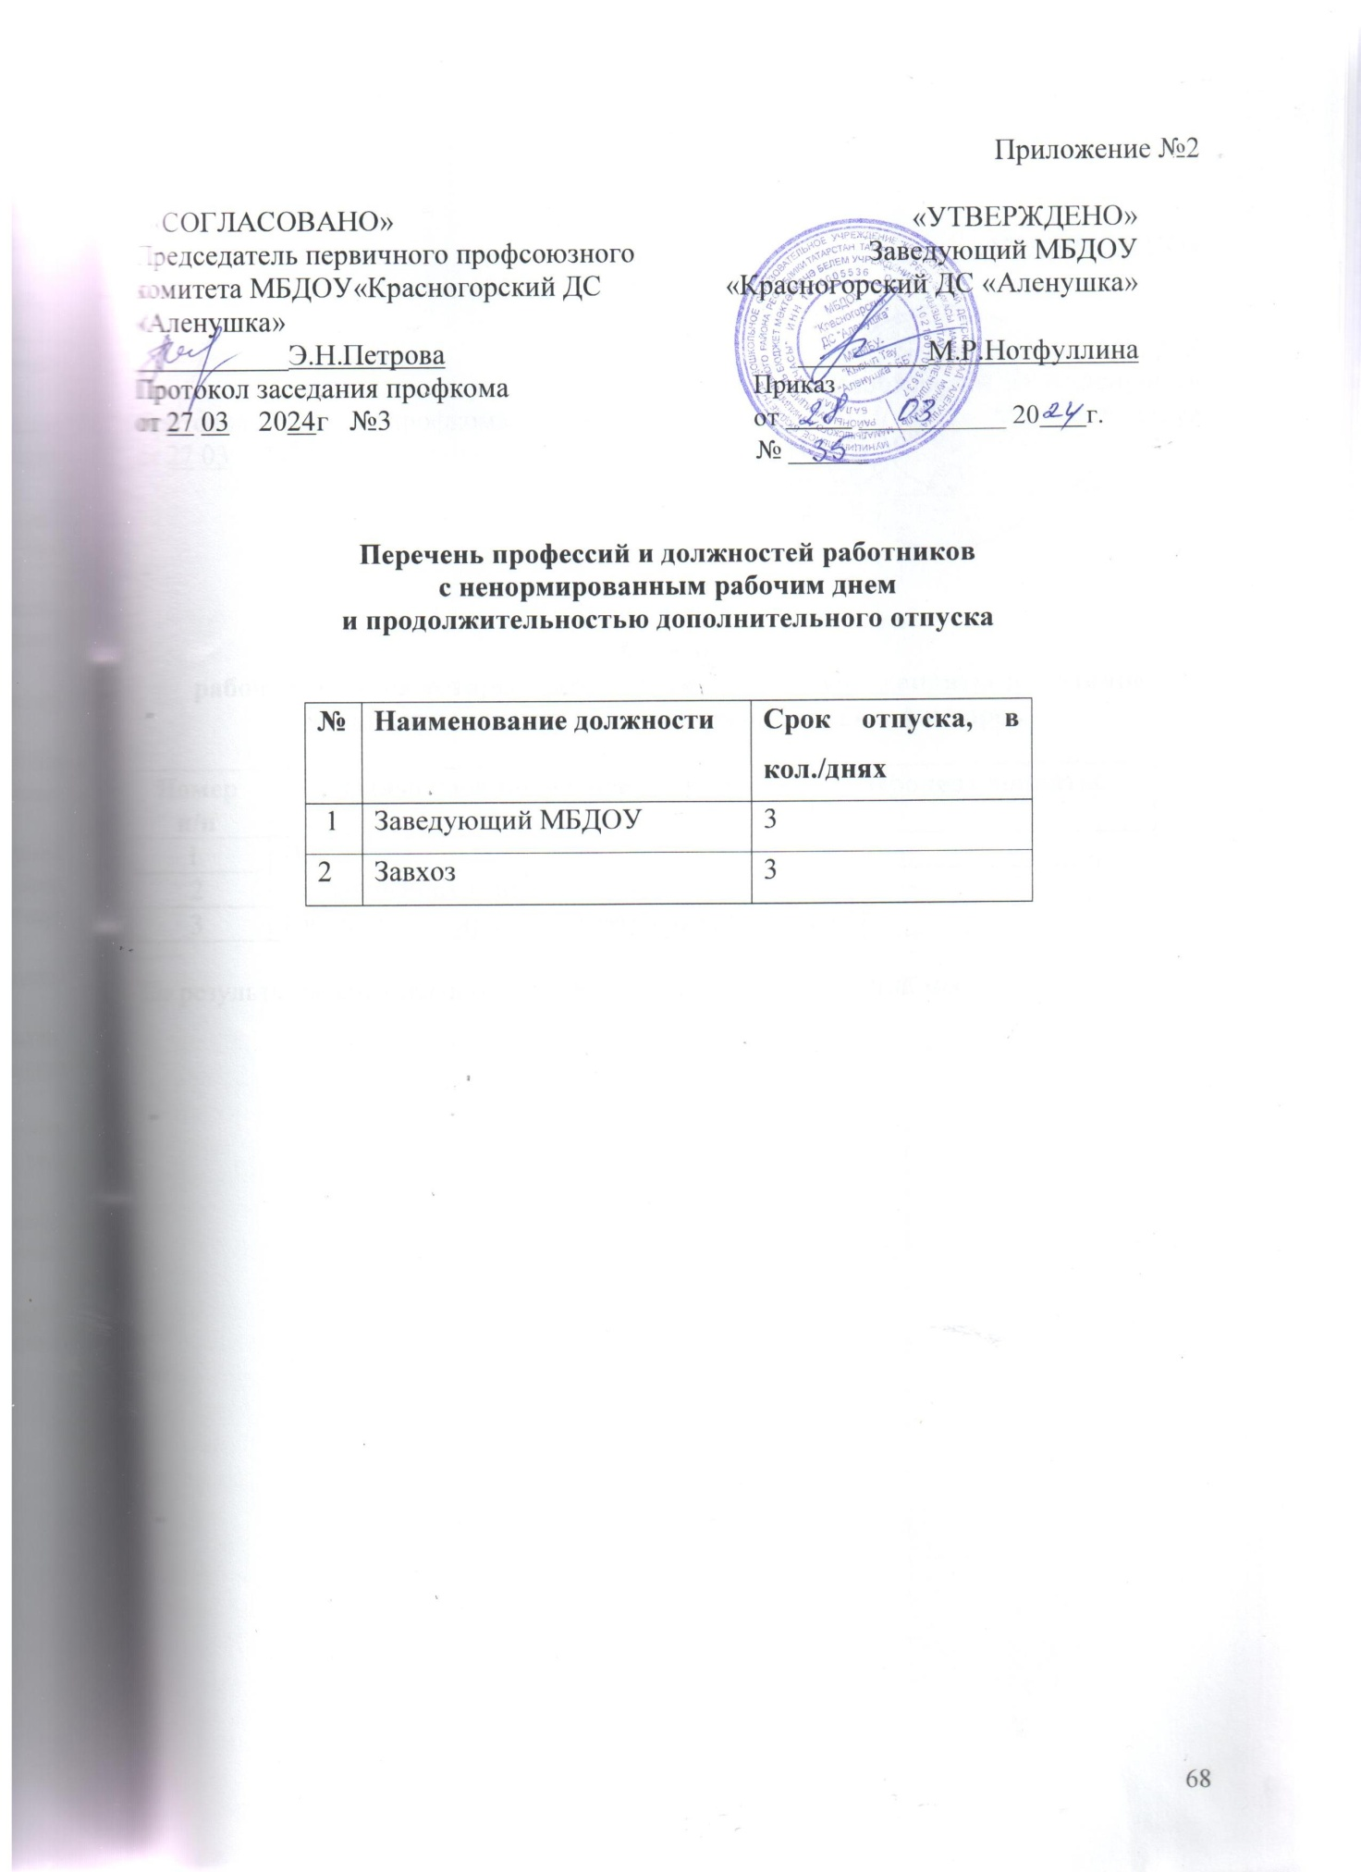

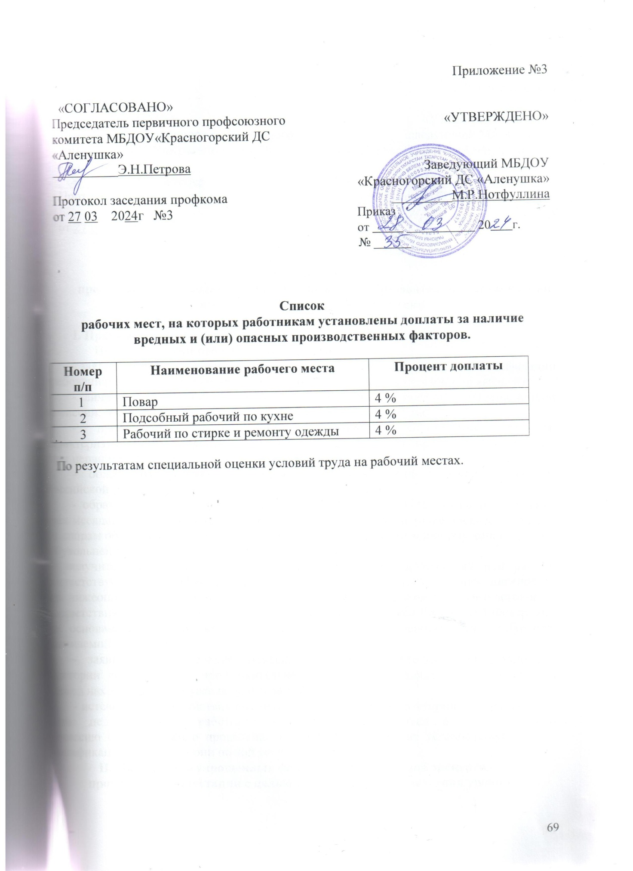

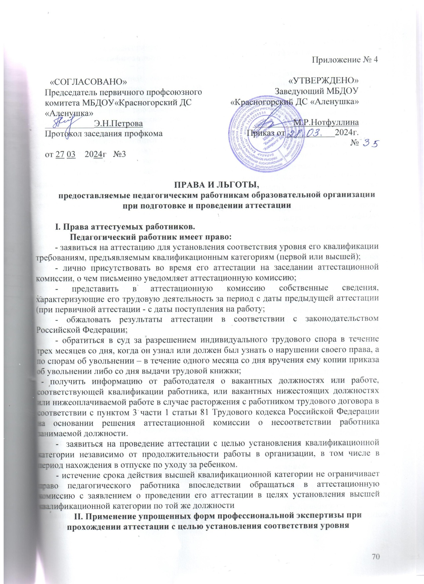

квалификации педагогических работников требованиям, предъявляемым к квалификационным категориям (первой или высшей)

2.1. При прохождении педагогическими работниками аттестации с целью установления соответствия уровня их квалификации требованиям, предъявляемым к квалификационным категориям (первой или высшей) могут быть предусмотрены упрощенные формы профессиональной экспертизы, оценки профессиональной деятельности педагогических работников на основе результатов их работы, предусмотренных пунктами 36 и 37 Порядка, при условии, что их деятельность связана с соответствующими направлениями работы (без привлечения независимых аттестационных экспертов) для следующих категорий педагогических работников, повторно аттестующихся на высшую или первую квалификационную категорию:
- работники образования, имеющие государственные награды по профилю педагогической деятельности (включая почетные звания «Заслуженный учитель» и др.почетные звания, Почетные грамоты, нагрудные знаки), независимо от года награждения;
- победители, призеры, дипломанты, лауреаты международных, федеральных, республиканских, муниципальных профессиональных конкурсов по профилю деятельности аттестуемого работника («Учитель года», «Воспитатель года» и др.), независимо от года проведения конкурса;
- педагогические работники, подготовившие воспитанников - победителей и призеров (1-3 места) международных, всероссийских, республиканских, муниципальных предметных олимпиад, конкурсов, смотров, соревнований, проходивших в течение 5 лет перед аттестацией работника.
2.2. Упрощенные формы профессиональной экспертизы, оценки профессиональной деятельности на основе результатов их работы, предусмотренных пунктами 36 и 37 Порядка, при условии, что их деятельность связана с соответствующими направлениями работы (без привлечения независимых аттестационных экспертов) применяются при аттестации педагогических работников, повторно или впервые заявляющихся на высшую либо первую квалификационную категорию:
- при наличии у них статуса (диплома) победителя конкурса в рамках реализации приоритетного национального проекта «Образование», гранта «Наш лучший учитель» и другие, независимо от года проведения конкурса (гранта),либо подготовивших в течение последних пяти лет двух и более призеров (1-3 место) муниципальных, республиканских, федеральных, международных (очных) конкурсов (для воспитанников и педагогов дошкольных образовательных организаций, организаций дополнительного образования);
- участвовавших в проведении профессиональной экспертизы в составе экспертных групп при аттестационной комиссии Министерства образования и науки Республики Татарстан не менее трех лет в период, предшествующий аттестации.
III. Льготы по установлению уровня оплаты труда работника во взаимосвязи с имеющейся квалификационной категорией.
3.1. В соответствии с отраслевым Соглашением на 2017-2019гг., заключенным между Министерством образования и науки Республики Татарстан и Татарским республиканским комитетом профсоюза работников народного образования и науки, квалификационные категории, присвоенные педагогическим работникам в соответствии с Порядком аттестации педагогических работников, утвержденным приказом Министерства образования и науки Российской Федерации от 7 апреля 2014 г. N 276 (далее – Порядок), учитываются в течение срока их действия в следующих случаях:
- при работе в должности, по которой присвоена квалификационная категория, независимо от типа и вида образовательного учреждения, преподаваемого предмета (дисциплины);
- при возобновлении работы в должности, по которой присвоена категория, независимо от перерывов в работе;
- при переходе из негосударственного образовательного учреждения, а также учреждений и организаций, не являющимися образовательными, на работу в государственные и муниципальные образовательные учреждения, при условии, если аттестация этих работников осуществлялась в соответствии с Порядком;
- при установлении уровня оплаты труда на должностях, по которым применяется наименование «старший» (старший воспитатель – воспитатель, старший педагог дополнительного образования - педагог дополнительного образования, старший методист – методист, старший инструктор-методист- инструктор-методист, старший тренер-преподаватель - тренер-преподаватель), независимо от того, по какой конкретно должности присвоена квалификационная категория;
- при выполнении педагогической работы на разных должностях, по которым совпадают профили работы (деятельности) в следующих случаях:
Должность, по которой присвоена квалификационная категория | Должность, по которой может учитываться категория, присвоенная по должности, указанной в графе № 1
Учитель, преподаватель | Воспитатель (независимо от места работы), социальный педагог, педагог–организатор, педагог дополнительного образования (при совпадении профиля кружка, направления дополнительной работы профилю основной работы)
Руководитель физического воспитания | Учитель, преподаватель физкультуры (физического воспитания), инструктор по физкультуре; учитель, преподаватель, ведущий занятия из курса «Основы безопасности жизнедеятельности» (ОБЖ)
Учитель - дефектолог, учитель - логопед | Учитель, осуществляющий образовательную деятельность в общеобразовательных учреждениях для обучающихся (воспитанников) с ограниченными возможностями здоровья (независимо от преподаваемого предмета либо в начальных классах);  воспитатель, педагог дополнительного образования (при совпадении профиля кружка, направления дополнительной работы с профилем работы по основной должности)
Учитель музыки общеобразовательного учреждения, преподаватель учреждения среднего профессионального образования музыкального профиля | Преподаватель детской музыкальной школы (школы искусств, учреждений культуры), музыкальный руководитель, концертмейстер
Преподаватель детской музыкальной художественной школы, школы искусств, учреждений культуры, музыкальный руководитель, концертмейстер | Учитель музыки общеобразовательного учреждения, преподаватель музыкальных дисциплин среднего профессионального образования
Воспитатель | Старший воспитатель
Старший воспитатель | Воспитатель
Концертмейстер | Преподаватель детской музыкальной школы (школы искусств, учреждений культуры), учитель музыки общеобразовательного учреждения, музыкальный руководитель, педагог дополнительного образования (при совпадении профиля кружка, направления дополнительной работы с профилем основной работы)
музыкальный руководитель, педагог дополнительного образования (при совпадении профиля кружка, направления дополнительной работы с профилем основной работы) | Концертмейстер

Другие случаи учета квалификационной категории при работе на разных педагогических должностях, по которым совпадают профили работы (деятельности), рассматриваются Министерством образования и науки Республики Татарстан, к чьей компетенции относится установление квалификационной категории, на основании письменного заявления.
3.2. Уровень оплаты труда педагогического работника, установленный ему по ранее имевшейся квалификационной категории сохраняется на срок не более одного года со дня возобновления трудовой деятельности (выхода из отпуска) в случае, если срок действия квалификационной категории истек:
- в период нахождения педагогического работника в отпуске по беременности и родам и по уходу за ребенком до достижения им трех лет, либо срок действия квалификационной категории истекает в текущем году;
- в период длительной потери трудоспособности (2 месяца и более) в связи с тяжелым заболеванием при наличии у работника листа нетрудоспособности или медицинского заключения (справки) о наличии заболевания, вызвавшего длительную потерю трудоспособности;
- в период когда работник пенсионного возраста, имеющий первую или высшую квалификационную категорию уведомил письменно работодателя об увольнении по собственному желанию по окончании текущего учебного года. Данная льгота однократная.
- в случае истечения у педагогического работника перед наступлением пенсионного возраста срока действия квалификационной категории сохранять оплату труда с учетом имевшейся квалификационной категории до дня наступления пенсионного возраста, но не более чем на один год.
3.3. Сохранить за педагогическими работниками оплату труда с учетом имевшийся квалификационной категории в случае истечения срока ее действия после подачи заявления в аттестационную комиссию на период до принятия аттестационной комиссией решения об установлении (отказе в установлении)_ квалификационной категории.

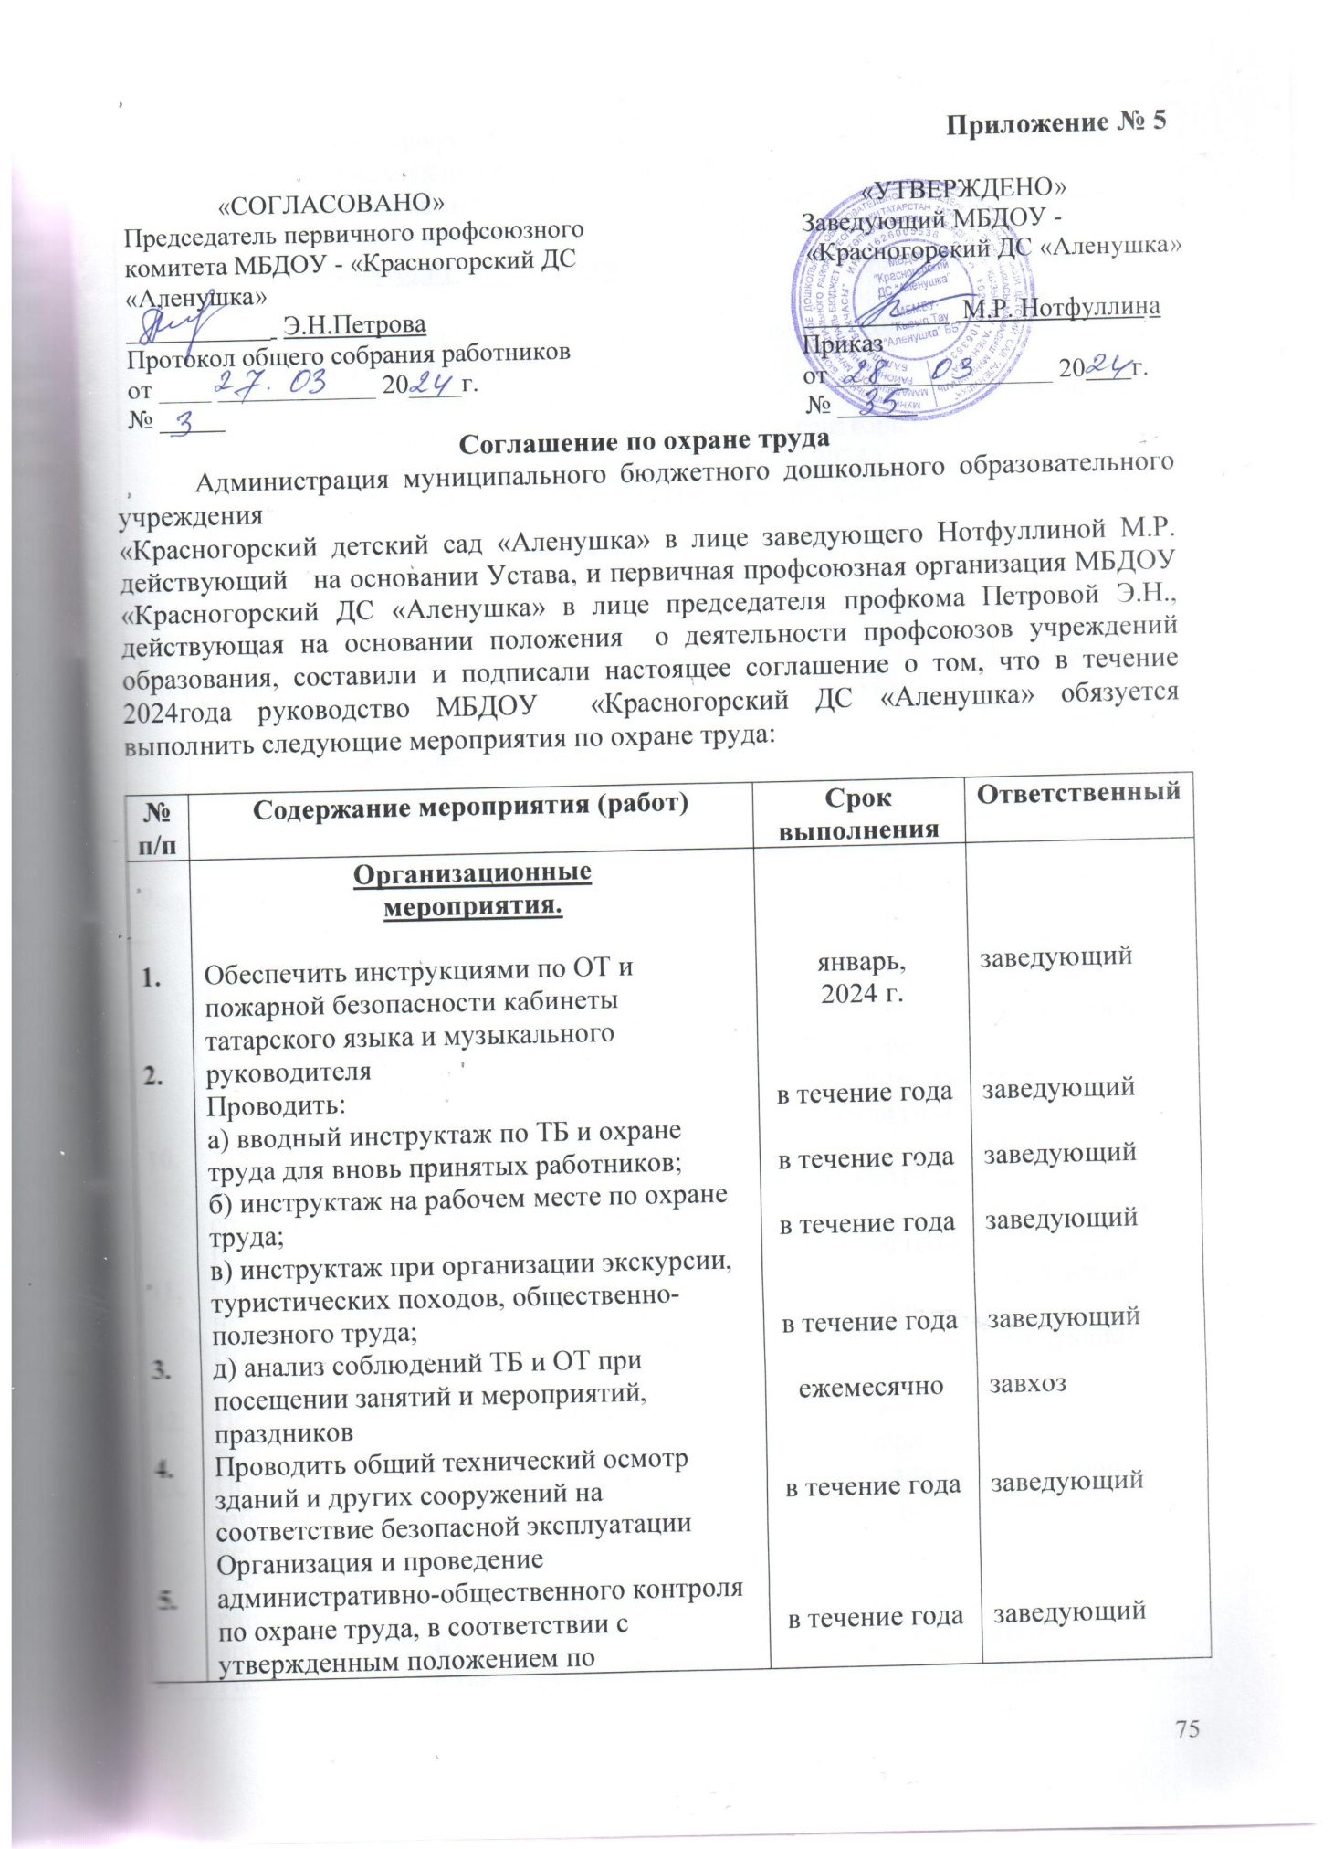

6.  7.  8.  9.  10.  11.  12.  13.  14. | согласованию с профсоюзом.  Организация комиссии по проверке знаний по охране труда работников детского сада.  Технические мероприятия  Провести испытания устройств заземления (зануления) и изоляцию проводов электросистем здания на соответствие безопасной эксплуатации.  Проводить текущий ремонт сантехники, теплового узла, электрического освещения, мебели, оборудования.  Иметь акт-разрешение:  а) на проведение ОД в группах, по физкультуре  б) акт-приемки детского сада к новому учебному году  Лечебно – профилактические и санитарно - бытовые мероприятия  Проводить предварительные и периодические медицинские осмотры работников в соответствии с Порядком проведения предварительных и периодических медицинских осмотров работников и медицинских регламентах допуска к профессии (Приказ Минздравмедпрома России от 14.03.1996г. № 90).  Обеспечить группы, а также пищеблок аптечкой первой медицинской помощи в соответствии с рекомендациями Минздрава России (протокол от 05.04.2000 г.)  Оснастить медицинский кабинет необходимыми медикаментами, приборами.  Вести регистрацию несчастных случаев.  Поддерживать санитарно-гигиенический режим в здании.  Проводить ежеквартальный анализ причин заболеваемости и временной нетрудоспособности.  Составление расписания ОД для рационального использования рабочего времени воспитателей.  Работникам предоставлять очередной | март, 2024 г.  август, 2024г.  сентябрь,  2024 г.  февраль  Ежегодно-  январь  по мере необходимости  в течение года  в течение года  в течение года  сентябрь  в течение года  по мере необходимости | заведующий  завхоз  заведующий  ст. медсестра  ст. медсестра  заведующий  ст. медсестра  ст. медсестра  ст. медсестра  заведующий  заведующий  завхоз  заведующий  заведующий

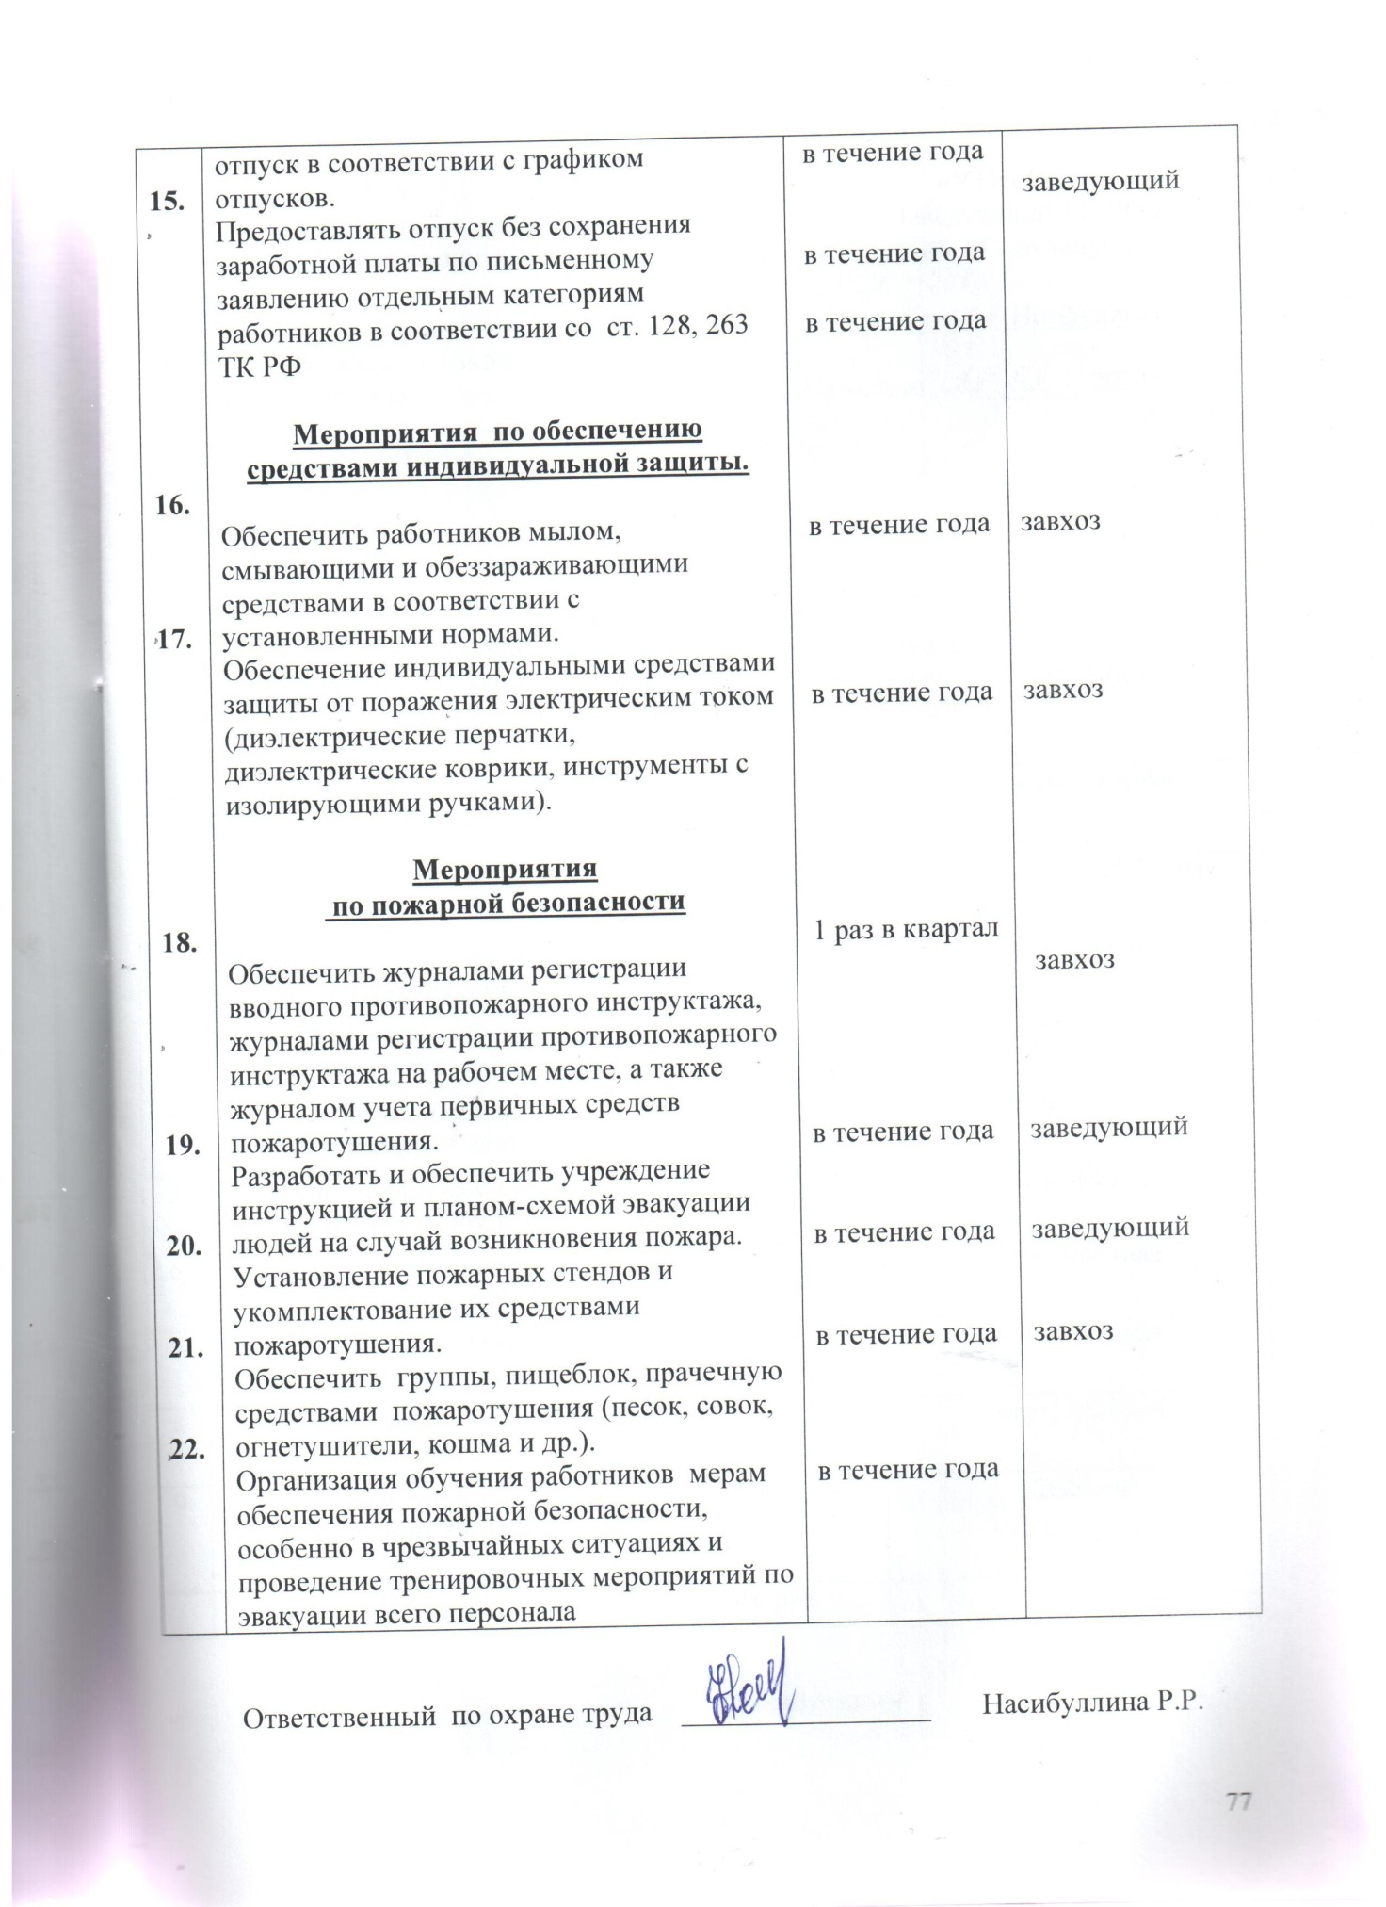

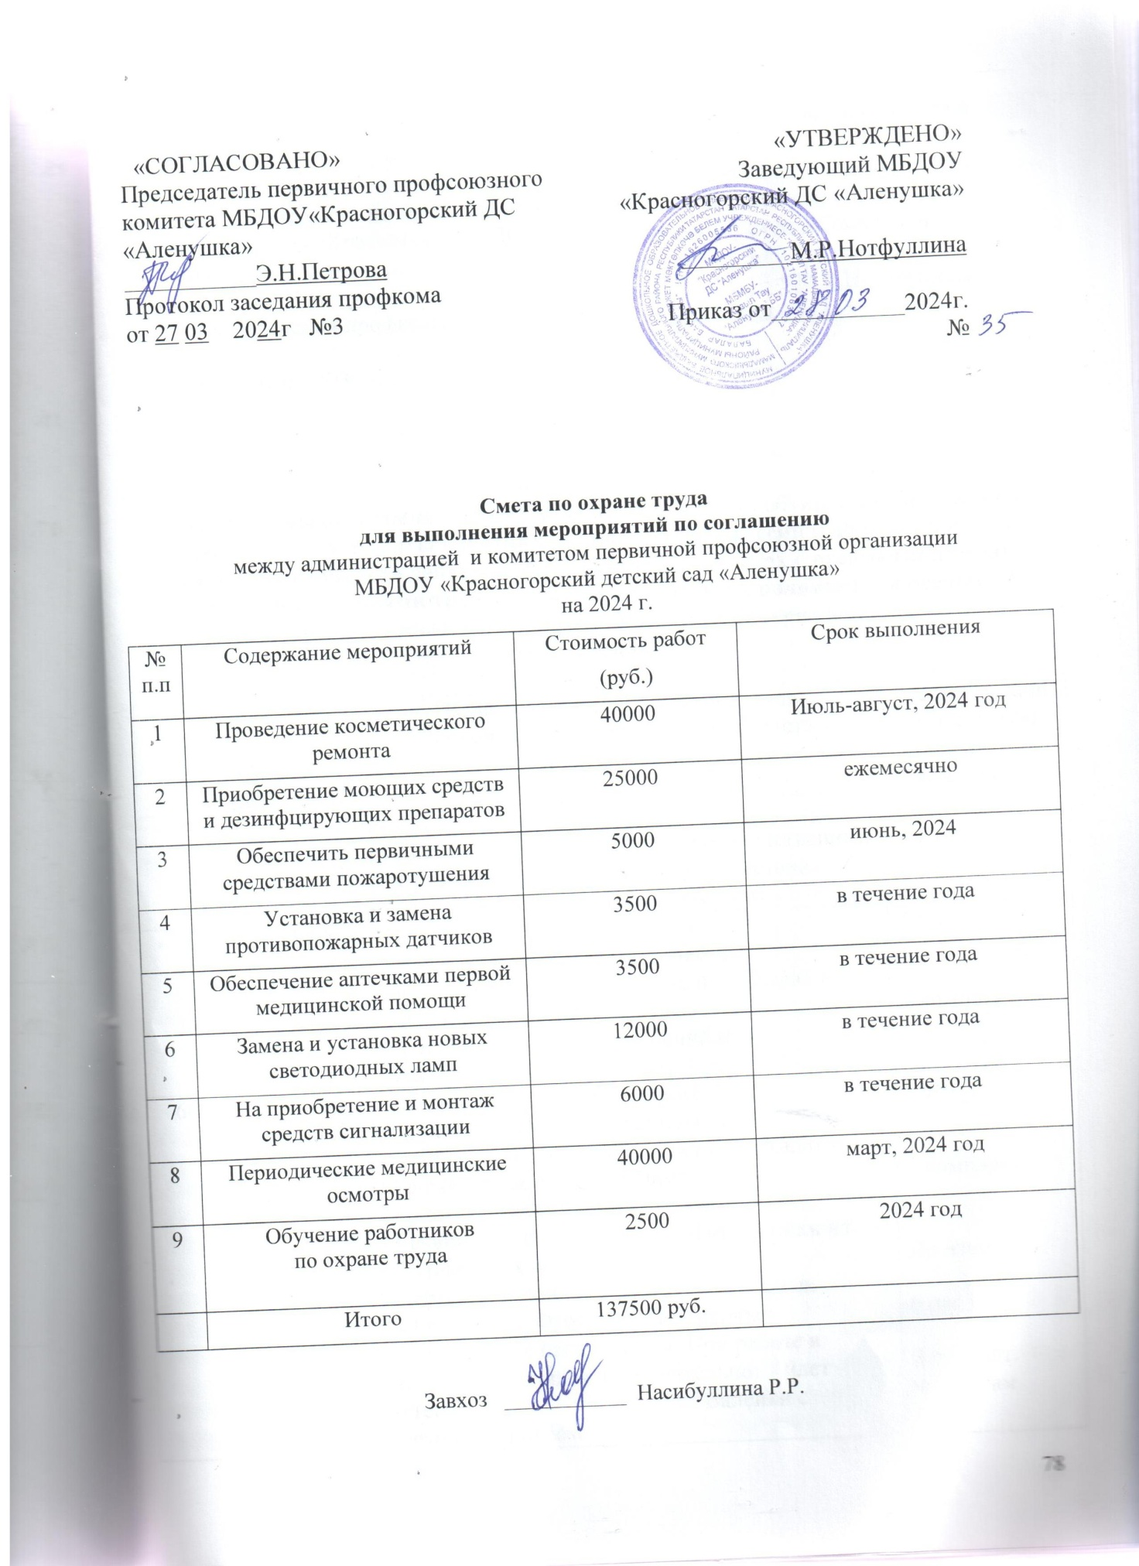

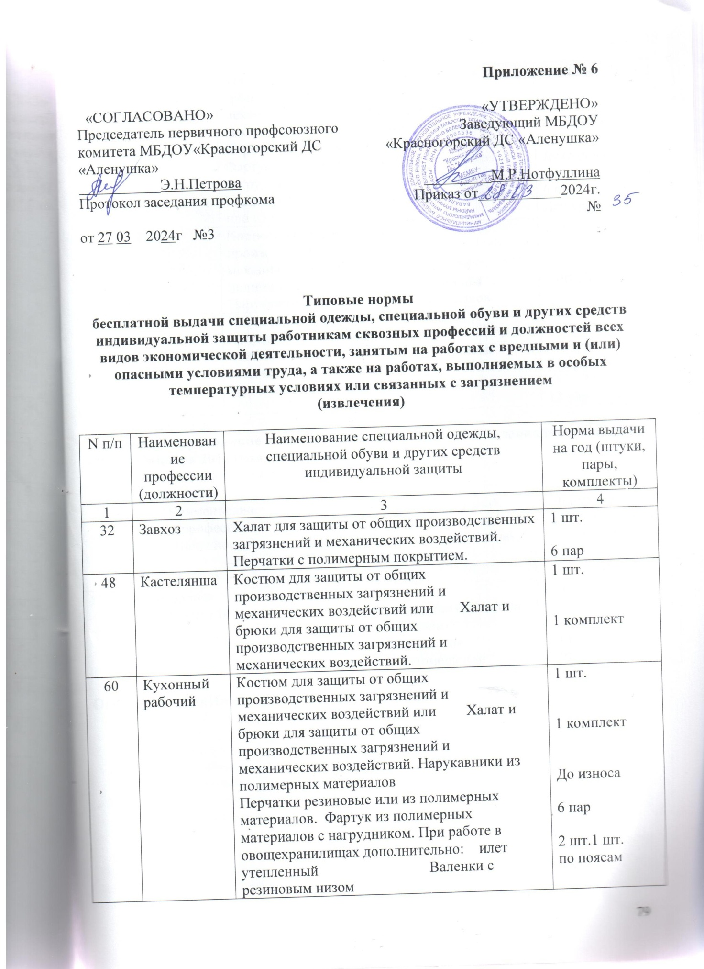

115 | Рабочий по стирке и ремонту спецодежды | Костюм для защиты от общих производственных загрязнений и механических воздействий или Халат и брюки для защиты от общих производственных загрязнений и механических воздействий Фартук из полимерных материалов с нагрудником Перчатки с полимерным покрытием Перчатки резиновые или из полимерных материалов | 1 шт.  1 комплект  Дежурный  6 пар Дежурные
122 | Повар | Костюм для защиты от общих производственных загрязнений и механических воздействий. Фартук из полимерных материалов с нагрудником Нарукавники из полимерных материалов | 1 шт.  2 шт.До износа
163 | Сторож | Костюм для защиты от общих производственных загрязнений и механических воздействий. Сапоги резиновые с защитным подноском Перчатки с полимерным покрытием | 1 шт.  1 пара  12 пар

Основание – приложение к приказу Министерства труда и социальной защиты РФ от 9 декабря 2014 года № 997н.

N п/п | Наименование профессии (должности) | Наименование специальной одежды, специальной обуви и других средств индивидуальной защиты | Норма выдачи на год (штуки, пары, комплекты)
1 | 2 | 3 | 4
П.3.1.9. | Младший воспитатель | Фартук Колпак или косынка для надевания во время раздачи пищи Фартук для мытья посуды Халат для уборки помещений | 2 шт.  2 шт. 2 шт. 2 шт.

Основание – СанПиН 1.2.3685 - 21

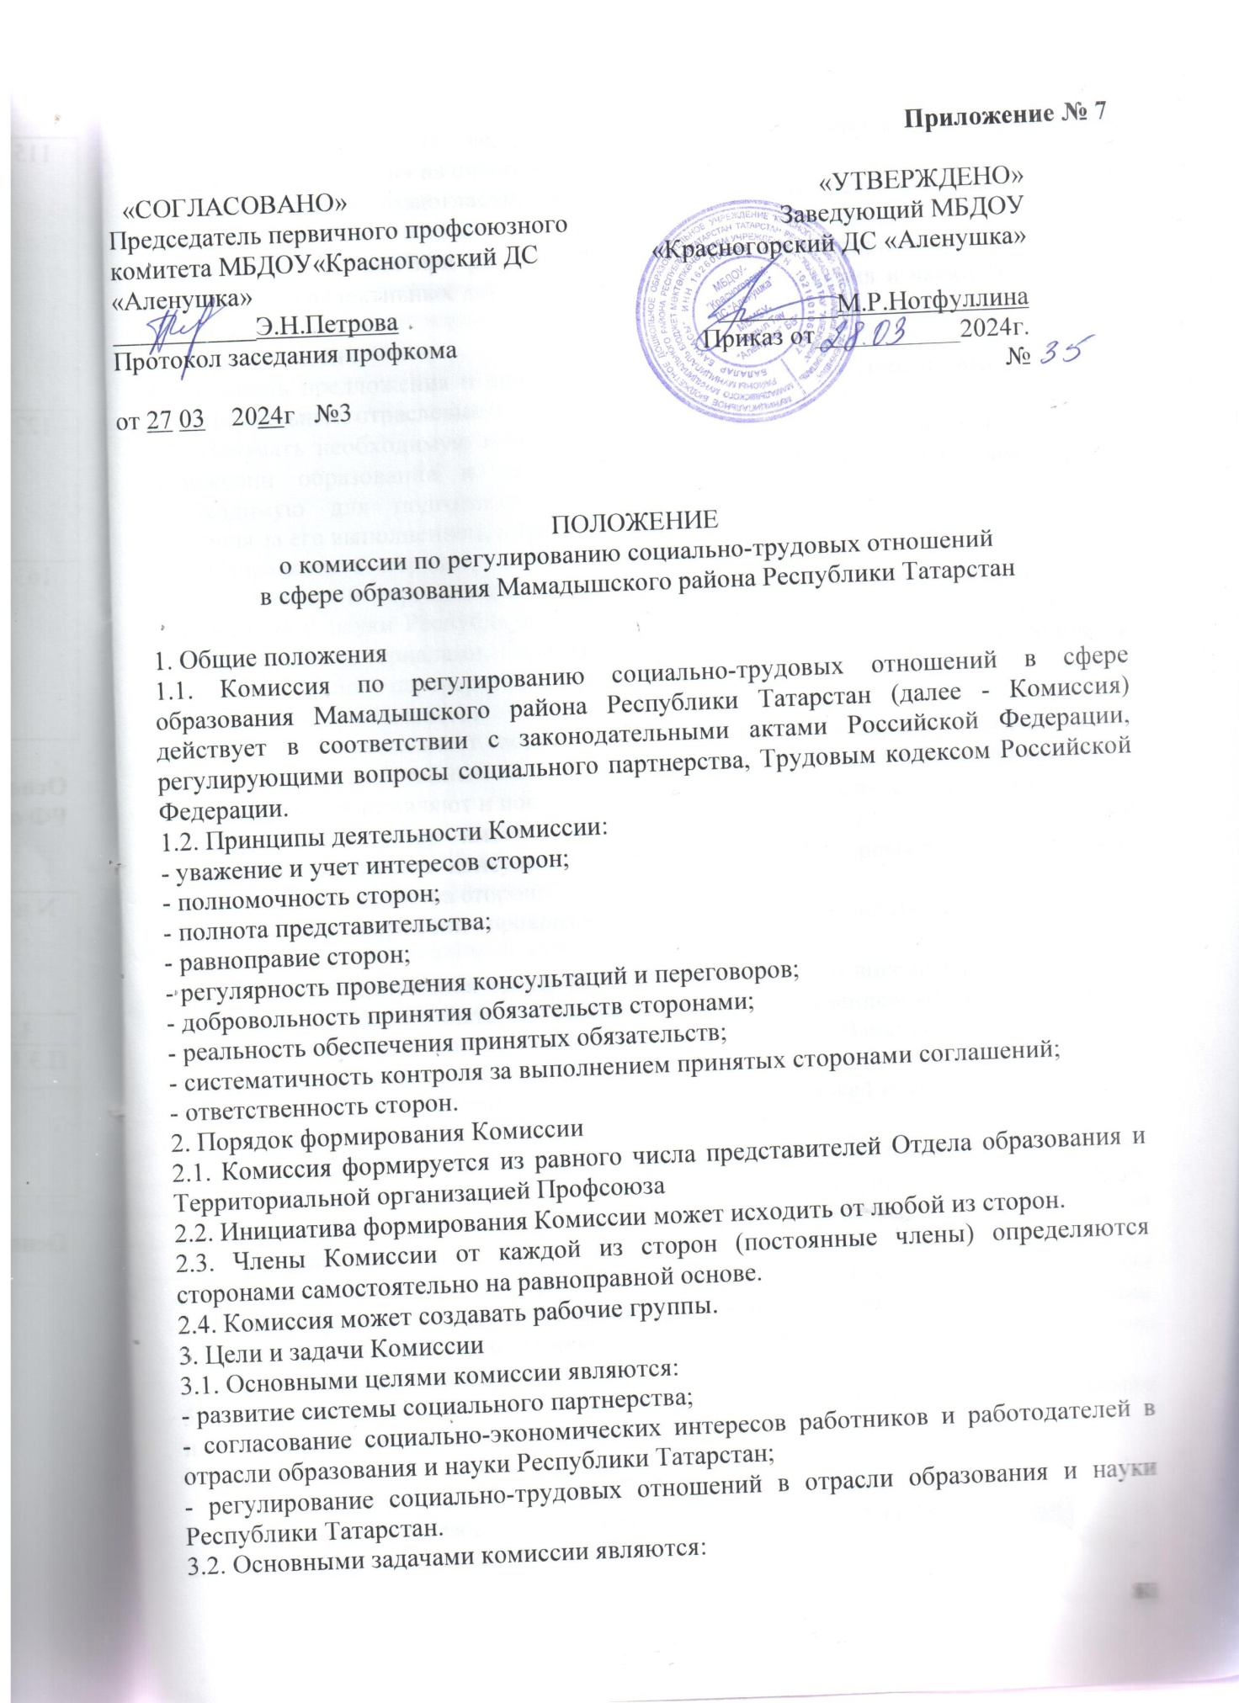

- ведение коллективных переговоров по подготовке проекта и заключении отраслевого соглашения на очередной срок;
- урегулированию разногласий, возникающих в ходе реализации отраслевого соглашения;
- оказание содействия при разработке и заключении территориальных отраслевых соглашений, коллективных договоров организаций образования и науки Республики Татарстан.
4. Права Комиссии
4.1. Вносить предложения о привлечении к ответственности лиц, не выполняющих территориальные, отраслевые соглашения, коллективные договоры.
4.2. Получать необходимую информацию и материалы о социально-экономическом положении образования и науки Республики Татарстан, иную информацию, необходимую для подготовки проекта отраслевого соглашения, организации контроля за его выполнением, а также ведения переговоров.
4.3. Направлять в порядке, не противоречащем действующему законодательству, своих членов в организации образования, подведомственные Министерству образования и науки Республики Татарстан, для ознакомления с положением дел и необходимыми материалами, касающимися реализации соглашений, заключенных в рамках социального партнерства.
5. Порядок работы Комиссии
5.1. Комиссия осуществляет свою работу в соответствии с утвержденным Комиссией Регламентом, разработанным на основе законодательства и настоящего Положения.
5.2. Комиссию возглавляют и поочередно проводят ее заседания сопредседатели.
5.3. Каждая из сторон имеет право привлекать к работе Комиссии с правом совещательного голоса консультантов в количестве, не превышающем половину нормы представительства сторон.
5.4. Заседания Комиссии проводятся в соответствии с планом, согласованным сторонами.
5.5. В случае предложения одной из сторон о проведении внеочередного заседания Комиссии оно должно быть проведено в течение 10 календарных дней с момента получения сторонами соответствующего предложения. Изменение данного срока допустимо при согласии сторон.
5.6. Вопросы для рассмотрения Комиссией готовятся рабочей группой, формируемой по предложению сторон.
5.7. Комиссия правомочна принимать решение, если на ее заседании присутствует две трети ее членов (от каждой стороны) с учетом иных представителей сторон, уполномоченных заменять постоянных членов Комиссии, отсутствующих по уважительной причине.
5.8. Решение по всем вопросам, рассматриваемым Комиссией, принимается при согласии сторон, то есть в случае принятия большинством участвующих в заседании представителей от каждой из сторон. Решение, принятое таким образом, обязательно для исполнения каждой из сторон.
5.9. Каждая из сторон обязана представлять имеющуюся в ее распоряжении информацию, необходимую для работы Комиссии.
Р Е Г Л А М Е Н Т
комиссии по регулированию социально-трудовых отношений
в области образования Мамадышского района Республики Татарстан
1. Планирование работы Комиссии
1.1. План заседаний Комиссии формируется на основе поступивших предложений сторон и утверждается решением Комиссии ежегодно.
1.2. План заседаний Комиссии содержит: дату заседания, сторону, ответственную за проведение заседания, формулировку вопросов, предлагаемых для обсуждения, сторону, ответственную за подготовку каждого вопроса, с указанием при необходимости конкретного ответственного лица.
1.3. По согласованию сторон в план заседаний Комиссии могут быть внесены дополнения и изменения.
2. Подготовка заседаний Комиссии
2.1. Для подготовки материалов к заседанию Комиссии могут привлекаться специалисты, эксперты, члены Комиссии.
2.2. В обязательном порядке представляется информация в письменном виде по вопросам, запланированным для рассмотрения Комиссии.
2.3. Материал, представленный стороной, ответственной за подготовку вопроса, принимается за основу для обсуждения.
3. Проведение заседаний Комиссии
3.1. Заседание Комиссии проводится в соответствии с планом работы.
3.2. Комиссия правомочна принимать решение, если на заседании присутствует две трети ее членов.
3.3. Продолжительность заседания Комиссии - не более 1,5 часов без перерыва, доклады - не более 15 минут, выступления в прениях - до 5 минут.
3.4. По решению Комиссии на ее конкретном заседании может быть принят иной порядок работы.
4. Контроль за исполнением решений Комиссии
4.1. Не менее 2 раз в год на рассмотрение Комиссии вносятся вопросы об итогах выполнения отраслевых Соглашений и принятых Комиссией решений.

С О С Т А В
комиссии по регулированию социально-трудовых отношений
в области образования Мамадышского района Республики Татарстан

ФИО | Должность

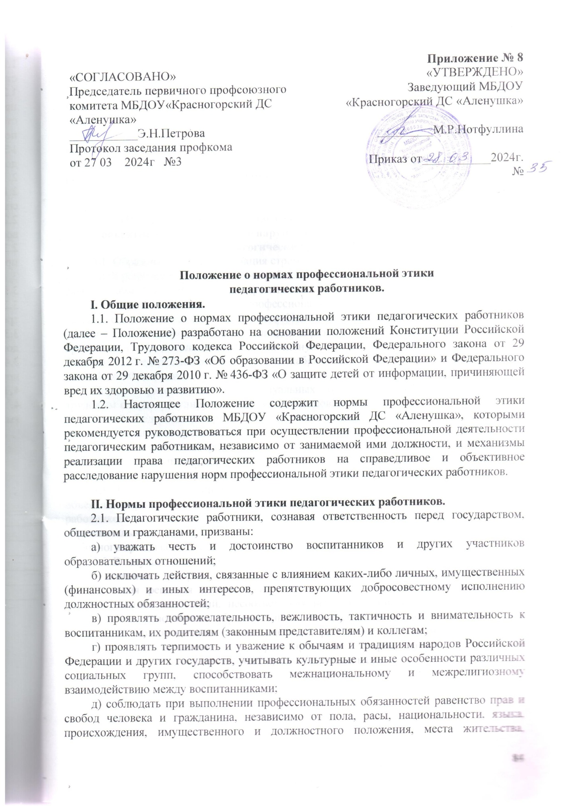
отношения к религии, убеждений, принадлежности к общественным объединениям, а также других обстоятельств;
е) придерживаться внешнего вида, соответствующего задачам реализуемой образовательной программы;
ж) воздерживаться от размещения в информационно-телекоммуникационной сети «Интернет», в местах, доступных для детей, информации, причиняющий вред здоровью и (или) развитию детей;
з) избегать ситуаций, способных нанести вред чести, достоинству и деловой репутации педагогического работника и (или) организации, осуществляющей образовательную деятельность.

III. Реализация права педагогических работников на справедливое и объективное расследование нарушения норм профессиональной этики педагогических работников.
3.1. Образовательная организация стремится обеспечить защиту чести, достоинства и деловой репутации педагогических работников, а также справедливое и объективное расследование нарушения норм профессиональной этики педагогических работников.
3.2. Случаи нарушения норм профессиональной этики педагогических работников, установленных разделом II настоящего Положения, рассматриваются комиссией по урегулированию споров между участниками образовательных отношений, создаваемой в организации, осуществляющей образовательную деятельность, в соответствии с частью 2 статьи 45 Федерального закона от 29 декабря 2012 г. № 273-ФЗ «Об образовании в Российской Федерации».
Порядок рассмотрения индивидуальных трудовых споров в комиссиях по трудовым спорам регулируется в порядке, установленном главой 60 Трудового кодекса Российской Федерации, порядок рассмотрения индивидуальных трудовых споров в судах – гражданским процессуальным законодательством Российской Федерации.
3.3. Педагогический работник, претендующий на справедливое и объективное расследование нарушения норм профессиональной этики, вправе обратиться в комиссию по урегулированию споров между участниками образовательных отношений.
3.4. В целях реализации права педагогических работников на справедливое и объективное расследование нарушения норм профессиональной этики педагогических работников в состав комиссии по урегулированию споров между участниками образовательных отношений в обязательном порядке включается представитель выборного органа соответствующей первичной профсоюзной организации.
3.5. В случае несогласия педагогического работника с решением комиссии по урегулированию споров между участниками образовательных отношений, невыполнения решения комиссии по урегулированию споров между участниками образовательных отношений, несоответствия решения комиссии по урегулированию споров между участниками образовательных отношений законодательству Российской Федерации или нежелания педагогического работника по каким-либо причинам обращаться в комиссию по урегулированию споров между участниками образовательных отношений он имеет право обратиться в суд.

